

Plan zaštite i spašavanja od ekstremnih meteoroloških pojava za teritoriju opštine Pljevlja
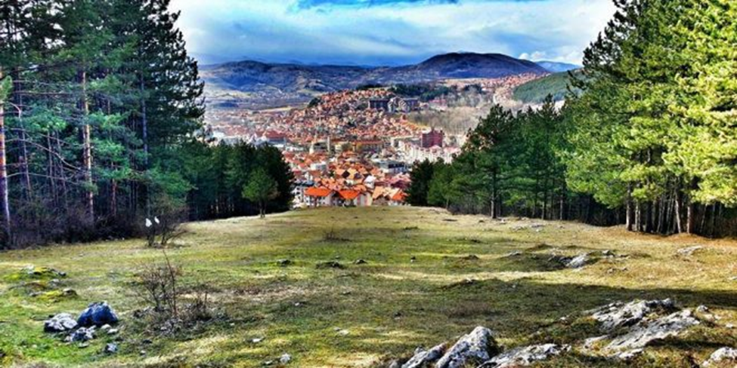

Pljevlja, septembar 2022. godine

SADRŽAJ
GLAVA I 4
PROCJENA RIZIKA OD EKSTREMNIH METEOROLOŠKIH POJAVA 4
1. OPŠTI DIO 5
1.1 GEOGRAFSKI POLOŽAJ 5
1.2 RELJEF 6
1.2.1 Geomorfološki faktori 6
1.2.2 Inženjersko – geološke karakteristike 6
1.3 GEOLOŠKO-HIDROLOŠKE KARAKTERISTIKE 7
1.3.1 Hidrografsko – hidrološke odlike 7
1.3.2 Korišćenje vode za vodosnabdijevanje i u industriji 8
1.4 KLIMATSKE KARAKTERISTIKE 10
1.5 STANJE ŽIVOTNE SREDINE I KULTURNOG NASLJEĐA 14
1.6 DEMOGRAFSKE KARAKTERISTIKE 16
1.7 PRIVREDNI I INFRASTRUKTURNI OBJEKTI 17
1.7.1 Privredni objekti od posebnog značaja 17
1.7.2 Elektroprivredni objekti 17
1.7.3 Saobraćajna infrastruktura 19
1.7.4 Telekomunikacije 24
1.8. VANPRIVREDNI OBJEKTI I USTANOVE 25
1.8.1 Obrazovne ustanove 25
1.8.2 Zdravstvene ustanove 28
1.8.3 Sportski objekti 29
1.8.4 Objekti kulture i važniji spomenici 31
1.8.5 Turistički objekti 33
2. POSEBNI DIO 34
2.1 Vrste mogućih rizika od ekstremnih meteoroloških pojava 34
2.2 Tipovi ekstremnih meteoroloških pojava u opštini Pljevlja 36
2.2.1 Osnovne karakteristike vjetra 36
2.2.2 Učestalost dana sa jakim vjetrom (6 bofora) 38
2.2.3 Učestalost dana sa olujnim vjetrom (8 bofora) 38
2.2.4 Maksimalni udari vjetra i njihov pravac 39
2.2.5 Ekstremne padavine 39
2.2.6 Ekstremne temperature vazduha, zaleđivanje, magla i suša 44
2.2.6.1 Ekstremne temperature vazduha 44
2.2.6.2 Zaleđivanje 50
2.2.6.3 Magla 53
2.2.6.4 Suša 55
3. ZAKLJUČCI 62
GLAVA II 65
DOKUMENTA PLANA ZA ZAŠTITU I SPAŠAVANJE OD EKSTREMNIH METEOROLOŠKIH POJAVA OPŠTINE PLJEVLJA 65
1. Mjere za zaštitu i spašavanje od ekstremnih meteoroloških pojava 66
1.1 Mjere zaštite i spašavanja od ekstremnih meteoroloških pojava, po fazama 66
1.1.1 Zatvaranje puteva 73
1.1.2 Evakuacija 74
1.1.3 Spašavanje od posljedica ekstremnih meteoroloških pojava (poplava, požara, zaleđivanja, sniježnih padavina.....) 74
1.1.4 Snabdijevanje zalihama, vodom i ljekovima stanovništva čija evakuacija nije moguća ili je otežana 75
1.1.5 Postupanje građana u slučaju ekstremnih meteoroloških pojava 75
2. OPERATIVNE JEDINICE (ljudski i materijalni resursi) 75
3. DRŽAVNI ORGANI, ORGANI DRŽAVNE UPRAVE, ORGANI LOKALNE SAMOUPRAVE, PRIVREDNA DRUŠTVA, DRUGA PRAVNA LICA I PREDUZETNICI (ljudski i materijalni resursi) 76
4. MOBILIZACIJA, RUKOVOĐENJE I KOORDINACIJA PRI AKCIJAMA ZAŠTITE I SPAŠAVANJA OD EKSTREMNIH METEOROLOŠKIH POJAVA 76
5. MEĐUOPŠTINSKA I MEĐUNARODNA SARADNJA 77
6. INFORMISANJE GRAĐANA I JAVNOSTI 77
7. NAČIN ODRŽAVANJA REDA I BEZBJEDNOSTI PRILIKOM INTERVENCIJA 78
8. FINANSIJSKA SREDSTVA ZA SPROVOĐENJE PLANA 79
GLAVA III 80
PRILOZI 80

GLAVA I

PROCJENA RIZIKA OD EKSTREMNIH METEOROLOŠKIH POJAVA

OPŠTI DIO

1.1 GEOGRAFSKI POLOŽAJ

Opština Pljevlja se nalazi na krajnjem sjeveru Crne Gore, između 43°04´ i 43°33´ sjeverne geografske širine i 18°55´ i 19°34´ istočne geografske dužine, u planinskom predjelu rijeke Tare i Lima, zahvata površinu od 1346 km² što čini 10 % ukupne teritorije Crne Gore. Po površini predstavlja treću opštinu u Crnoj Gori (poslije opština Nikšić i Podgorica). Prosječna nadmorska visina ove opštine je između 1000 i 1200 m. Pripada području visokih planina među kojima dominiraju Ljubišnja 2238 mnv, Obzir 1869 mnv, Bunetina 1838 mnv, Buren 1805 mnv, Lisac 1769 mnv, Stožer 1577 mnv, Ravna Gora 1554 mnv, Crni vrh 1540 mnv i Kovač 1532 mnv. Najviša tačka opštine je Dernečište na Ljubišnji 2238 mnv, dok se najniža tačka nalazi u sjeverozapadnom dijelu opštine, u dolini Ćehotine, na 505 metara nadmorske visine. Između planinskih proširenja nalaze se niži dijelovi opštinske teritorije, koji osim doline Ćehotine, obuhvataju i polja: Pljevaljsko 16 km², Otilovićko 3,4 km², Maočko 12 km², Mataruško 4,6 km², Brveničko 1,2 km², Glisničko 3,2 km² i Rađevačko 1,5 km². Pored toga, na pljevaljskom području izražene su i površi Kosanice i Jabuke koje se nalaze na 1400 mnv.
Opština Pljevlja se nalazi na tromeđi sa Bosnom i Hercegovinom i Srbijom. Sa sjeverozapada i zapada graniči se sa opštinama u Bosni i Hercegovini, Foča i Čajniče u dužini od 76 km, sa sjevera i sjeveroistoka sa teritorijom Srbije, opštinama Priboj i Prijepolje u dužini od 50 km, sa jugoistoka i istoka opštinama Mojkovac (u dužini od 4 km) i Bijelo Polje (u dužini od 32 km), i sa jugozapada prema opštini Žabljak rijekom Tarom u dužini od 46 km.

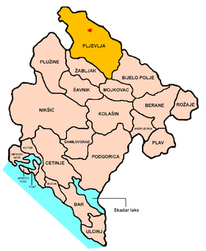
Slika broj 1: Položaj Opštine Pljevlja u Crnoj Gori

1.2 RELJEF

1.2.1 Geomorfološki faktori

Geomorfološke karakteristike terena opštine Pljevlja su složene. Pripadaju brdsko-planinskim djelovima terena jugoistočnih Dinarida koji idu od 500 mnv do 2.238 mnv. To su jako rasčlanjeni tereni složenih geomorfoloških odlika što je uslovljeno, s jedne strane geološkom građom, a s druge strane dejstvom površinskih sila. Najvećim dijelom pripadaju slivu rijeke Ćehotine (tereni sa veoma markantnim i izraženim raznovrsnim pojavama nastalim karstifikacijom) dok znatno manjim dijelom slivu rijeke Tare i neznatnim dijelom slivu rijeke Poblaćnice.
Karakteriše ga prostor visokih planinskih masiva sa dubokim kanjonima, izrađenom riječnom erozijom i oblicima karstne i rijetko ledničke erozije.
Oblast visokih planina i površi čine lanci dinarskog pravca pružanja, između kojih su planinske površi i kanjoni. Najveća planina Ljubišnja zauzima područje između rijeke Tare i Ćehotine. Ima dinarski pravac pružanja od sjeverozapada prema jugoistoku sa najvišom kotom od 2238 mnv Dernečište koje se prostire duž granice sa Bosnom i Hercegovinom.
Ivice kanjona praktično sa jedne i druge strane Tare su na istim visinama gledano po njenom toku. Ta nekadašnja, danas raščlanjena površ je najznačajnija, najmarkantnija i najveća geomorfološka pojava u terenima, gledano šire u regionu.
Posmatrano sa geomorfološkog aspekta teren opštine Pljevlja karakteriše proširena dolina rijeke Ćehotine, kanjon rijeke Tare i planinski masivi koji odvajaju terene sliva Ćehotine sa sjevera, sjeveroistoka, istoka i jugoistoka od terena sliva rijeke Drine i Lima i planinski masivi koji se sa jugozapada nalaze u prostoru između slivova Ćehotine i Tare.
Terene opštine karakterišu duboki kanjoni vodotoka koji su negdje sa prelazima kroz sutjeske i proširene dijelove doline.
Prostor sa desne strane rijeke Ćehotine do granice sa Srbijom i na zapadu do Kovača ima izgled visoke razvijene zaravni prosječne visine do 1.200 m. Predio je izgrađen od krečnjaka. Na zaravni su brojne plitke uvale, vrtače i polja. Rijeka Ćehotina u gornjem dijelu protiče kroz usku dolinu sa manjim proširenjima (Vrulja, Maoče, Mataruge i dr). Najveće proširenje je Pljevaljska kotlina prosječne nadmorske visine 770 m. Nizvodno od Graca Ćehotina je usjekla dubok kanjon. Predio je izgrađen od pješčara, laporca i dolomita.

1.2.2 Inženjersko – geološke karakteristike

Tereni opštine Pljevlja izgrađeni su od paleozojskih, mezozojskih i kenozojskih stijena. Najrasprostranjenije su sedimentne, a javljaju se magmatske i metamorfne stijene. U građi terena zastupljeni su klastični sedimenti paleozoika – devona, karbona i perma, klastični i karbonatni sedimenti i vulkanske stijene trijasa, sedimentne, intruzivne i magmatske stijene jure, klastični i karbonatni sedimenti gornje krede, neogeni i miocenski sedimenti i tvorevine kvartara. Tereni opštine Pljevlja su rezultat brojnih savremenih geoloških procesa i pojava.
Među tim procesima svojim efektima ističe se karstifikacija, riječna erozija, površinsko spiranje, jaružanje, kidanje, denudacija, odronjavanje, puzanje i bubrenje. Svi ovi procesi na terenu daju karakteristične pojave. Tako karstifikacija daje karakteristične površinske i podzemne pojave. U karstnim terenima riječna erozija daje duboke kanjone, jaružanje ostavlja jaruge, kidanje i kliženje tla klizišta, odronjavanje odrone, puzanje puzišta itd. Glečerska erozija stvara pojave u vidu terena sa markantnim pojavama nastalim fluvijalnom erozijom, kanjon Tare i kanjoni njenih pritoka, klisure duž vodotoka Ćehotine i njenih pritoka i tereni sa veoma markantnim i izraženim raznovrsnim pojavama nastalim karstifikacijom.
Pored navedenih procesa i pojava, lokalno se pojavljuju klizišta manjih razmjera, kao što su Brvenica, Đurđevića Tara i obodni dio Potrlice u zoni eksploatacije uglja. Na osnovu fotogeološke i neotektonske analize terena između Bandijera, Jabuke, Volodera i Jugoštice utvrđeno je da je širi prostor Pljevalja izložen aktivnom dejstvu neotektonske aktivnosti čiji prosječni intenzitet iznosi +4 mm/god (izdizanje), što se jasno vidi iz karte recentnih vertikalnih pomjeranja zemljine kore u području bivše SFRJ.

1.3 GEOLOŠKO-HIDROLOŠKE KARAKTERISTIKE

1.3.1 Hidrografsko – hidrološke odlike

Klimatske osobenosti, geološka građa i morfologija terena uslovljavaju različite hidrološke i hidrografske prilike u pojedinim zonama pljevaljskog kraja.
Teritoriju opštine Pljevlja hidrografski uglavnom pokriva rijeka Ćehotina i rijeka Tara, sa svojim pritokama. Manjim dijelom prostor je u slivu Tare, dok je neznatan dio na prostoru Poblaćnice, lijeve pritoke Lima. Od ukupne površine teritorije opštine Pljevlja slivu Ćehotine pripada 994,6 km² (74%), slivu Tare 318,8 km² i slivu Lima 33,6 km² (2%).
Rijeka Ćehotina izvire pod planinom Stožer, počinje karstnim vrelom zvanim Glava Ćehotine na koti oko 1.045 mnv, a tok dugačak 125 km (na području opštine Pljevlja 108 km), joj je usmjeren prema sjeverozapadu dajući vodu Drini kod Foče na teritoriji Bosne i Hercegovine. Ovaj vodotok na teritoriji Crne Gore je dužine oko 93 km, a teritoriju Crne Gore napušta na koti oko 500 mnv.
Rijeka Tara je sa 158 km najduža rijeka u Crnoj Gori i jedna od najljepših i najizazovnijih rijeka u Evropi i svijetu, sa kanjonom dugim 80 km, koji ujedno spada u najdublje kanjone u svijetu (1.300 m), odmah poslije Kolorada. Dio kanjona je obuhvaćen NP “Durmitor”. Tara izvire ispod Komova, odnosno spajanjem dvije planinske rijeke duže Veruše i kraće Opasanice. Izvorište Veruše se nalazi na visini od 1860 m i ono se smatra izvorištem Tare.
Planine Ljubišnja, Lisac i planinske zone u gornjem dijelu sliva rijeke Ćehotine, kao kraški tereni u široj zoni Boljanića i Crljenica ka Jabuci su često oskudni vodom pa i bezvodni, a na spoju kraških terena sa nepropustljivom podlogom javljaju se često veoma jaka kraška vrela (u podnožju Ljubišnje, Lisca i Crnog vrha, a u manjem broju u podnožju planine Kovač). Izdašnost pojedinih većih izvora je: Breznica 100 lit/sec (ljeti 60 lit/sec), Jugoštica 10-15 lit/sec, Bezarsko vrelo 24 lit/sec, Zmajevac 43,75 lit/sec i Mandojevac 67,05 lit/sec. S obzirom na kraški sastav terena, voda u kraškim vrelima Breznica i Jugoštica podložna je povremenom zamućenju poslije obilnijih padavina. U pojedinim zonama (Glibaći) dolazi i do zamočvarivanja najnižih zona kraških vrtača i uvala.
Kao povremeni bujični tokovi ističu se još i potoci na području Otilovića, Mataruga i Krupica. Do izgradnje brane i formiranja jezera hidroakumulacije “Otilovići” Ćehotina se često izlivala i plavila delove Pljevalja. Jezero “Otilovići” dugačko je 12 km, ima zapreminu 12 mil m³ vode, a najveća dubina mu iznosi 37 m. Ova voda se koristi za potrebe termoelektrane koja se dovodi cjevovodom dugim 3,5 km čiji je prečnik cijevi 80 cm, dok se dio vode koristi i za vodosnabdijevanje Pljevalja preko postrojenja za prečišćavanje vode na velikoj Pliješi.

Slika broj 2: Brana Otilovići – na rijeci Ćehotini

Korišćenje vode za vodosnabdijevanje i u industriji

Kvalitet voda rijeka na teritoriji pljevaljske opštine je različit, od prirodno čistih, izuzetno čistih voda najviše klase (Ćehotina u toku uzvodno od brane akumulacije „Otilovići“, kao i mnoge njene pritoke u planinskim predjelima, Tara i Draga u zoni NP „Durmitor“) do vodotoka van kategorije (vode rijeke Ćehotine u zoni rudarskih kopova i grada Pljevlja), kao i nizvodno od Gradca. Podzemne vode opštine Pljevlja se koriste kao pijaće vode za snabdijevanje stanovništva samih Pljevalja (Vrelo, Mandojevac, Zmajevac i Breznica). Vrelo se nalazi oko 12 km od Pljevalja. Prema svojim karakteristikama, ovaj izvor spada u izrazito karstni gravitacijski ocjedni izvor razbijene izdani.
Izvorište Zmajevac, izvire ispod smrčeve šume na kontaktu strme padine i dna doline u vidu izvora koji predstavljaju mirnu vodenu površinu od nekoliko metara u prečniku. Nije zapažen priliv vode sa strane niti je jasno izražen dotok sa dna, osim što u periodu velikih voda (maj, jun) voda otiče u velikim količinama. Ovo je stalni izvor koji nikada ne presušuje.
Kod izvorišta Mandojevac glavni izvor nikada ne presušuje. Sabirna površina ovog izvora je područje Glibače. Vode sa ovog područja poniru kroz krečnjak i izbijaju u vidu rasutih karstnih izvora. Izvor je kaptiran 1978. godine.
Pored ovoga vode sa teritorije opštine Pljevlja manje se koriste za poljoprivredu, komunalne potrebe, industriju, rudarstvo i za Termoelektranu Pljevlja (Otilovićko jezero).

Snabdijevanje vodom urbanog dijela opštine Pljevlja, kao i dijela okolnih naselja, vrši se sa više izvorišta, preko gradskog vodovodnog sistema. Osnovna izvorišta za snabdijevanje vodom su:
- Izvor Bezdan (Breznica), kapaciteta 100 l/s (ljeti 60 l/s),
- Vrelo Jugoštice, min. kapaciteta 10–15 l/s,
- Sistem Odžak sa izvorima, kapaciteta oko 134 l/s, i
- Akumulacija Otilovići maksimalnog kapaciteta 80 l/s.

Izdašnost sve tri kaptaže iznosi 55 lit/sec, a u vrlo sušnim sezonama i na 35 lit/sec, što iznosi oko 33-38% od očekivanog nominalnog kapaciteta.
Zbog veoma nesigurne i promjenjive količine sirove izvorske vode na koju se može računati jedini siguran izvor snabdijevanja sirovom vodom po pitanju količine je akumulacija Otilovići, dok su svi ostali izvori promjenjive izdašnosti.
Gradski vodovod Pljevalja je složen sistem. Nalazi se u jako lošem stanju zbog apsolutno neprihvatljivih gubitaka i neregistrovane potrošnje koja iznosi i do 65%.

Šema broj 1: Šema vodovoda Pljevlja

Izvorište Breznica (Bezdan) nalazi se na periferiji grada, oko 1 km sjeveroistočno od Pljevalja u dolini rijeke Breznice na koti od 780 mnv. Karakteristika ovog izvorišta je nepouzdani kvalitet vode, jer se voda distribuira nakon hlorisanja direktno u sistem. S obzirom na kraški sastav terena, voda izvora Breznice takođe je podložna povremenom zamućenju poslije obilnijih padavina.
Pored kaptaže u sklopu ovog podsistema postoji još crpna stanica sa rekonstruisanom mašinskom opremom preko koje se direktno u sistem preko potisno distributivnog cjevovoda ubacuje od 40-65 lit/sec. Ovaj podsistem je u direktnoj vezi sa sistemom za vodosnabdijevanje grada Pljevlja preko rezervoara niske zone Pliješ. Postrojenje za preradu vode Pliješ je izgrađeno 1981. godine. Izvorišta za napajanje ovog postrojenja su: Potpeć, Jugoštica i Breznica-kartski izvori koji se nalaze oko 12-13 km od Pljevalja, južno od grada i naselja Odžak blizu puta za Žabljak, a sliv čine područja Njivica i Javorka.
Vrelo Jugoštica se nalazi na 7,54 km od grada. Kaptaža ovog vrela je izgrađena 1898. godine, a rekonstruisana je 1985. godine. Izdašnost mu se kreće Q min = 6 l/sek do Q max 250 l/sek. Voda sa izvorišta do rezervoara Bogićevac se (1200 m³) dovodi gravitacionim putem cjevovodom φ 200 mm. Ovo izvorište ne daje kvalitetnu i trajno ispravnu vodu, zbog neopremljenosti sabirnog bazena ”Bogiševac” na kom se voda nakon hlorisanja direktno distribuira potrošačima.
Akumulaciono jezero u Otilovićima najviše snabdijeva vodom Pljevlja. Izdašnost izvora u Ožaku, Breznice i Jugoštici je minimalna. U bazene gradskog vodovoda na Pliješi dotiče promjenjiva količina vode sa Zmajevca, Mandojevca i Vrela, a ostatak se preko crpne stanice ”Podpliješ” doprema do postrojenja za preradu vode koja nije opremljena za preradu jezerske vode iz akumulacije u Otilovićima. Posljedice suše osjećaju i stanovnici na seoskom području. U okolna bezvodna sela voda se doprema cistijernama.
Najveći značaj u vodosnabdijevanju vodom potrošača u opštini Pljevlja ima izvorište Potpeć, jer se radi o izuzetno kvalitetnoj izvorskoj vodi. Sva tri izvora su na takvim visinskim pozicijama da omogućavaju gravitacioni dovod vode do postrojenja „Pliješ“ koje dominira najvećim dijelom konzuma. Rad ovog podsistema ni na koji način ne zavisi od sveukupnog prekida u snabdijevanju električnom energijom, što je od velikog značaja u pogledu sigurnosti u snabdijevanju vodom. Sadašnje stanje dotoka na postrojenje Pliješ je nezadovoljavajuće i u periodu kada je izdašnost izvorišta najveća, maksimalni projektovani dotok se ne ostvaruje zbog dotrajalosti sistema koji je predviđen za rekonstrukciju.

1.4 KLIMATSKE KARAKTERISTIKE

Klima područja opštine Pljevlja definisana je geografskim položajem i konfiguracijom terena. Pljevaljski kraj se nalazi u zoni planinskog kontinentalnog klimatskog pojasa. Položajem Pljevaljske kotline i smjerom pružanja planinskih vijenaca (koji dosežu i visine do 2238 mnv – Ljubišnja) koji je okružuju, dok rječne doline Ćehotine i Tare u prvom redu djeluju kao modifikatori klime na pojedinim dijelovima pljevaljske opštine uz formiranje mikroklimatskog pojasa u pljevaljskoj opštini. Opština Pljevlja neznatno osjeća primorski klimatski uticaj i uglavnom ima kontinentalne klimatske odlike, modificirane reljefom koji klimu Pljevalja čini kontinentalno-planinskom. Pored geografskog položaja i rasporeda planinskih masiva u okruženju, na klimu bitno utiču i nagibi i ekspozicija terena tako da morfologija kotline pogoduje stvaranju “jezera” hladnog vazduha u zimskim mjesecima, kada se temperature spuštaju i ispod -20˚C.
Pljevlja su grad sa najvećom oblačnošću u Crnoj Gori. Oko 70% dana u godini je bez vjetra, a oko 200 dana je sa maglom.
Izvjesne odlike planinske klime koje se ogledaju u ekstremno niskim temperaturama su posljedica relativno visoke nadmorske visine ovog područja, zbog toga i MORFOLOGIJE KOTLINE Pljevlja spadaju u red najhladnijih mjesta u Crnoj Gori.
Analiza klimatskih karakteristika pljevaljskog kraja vrši se na osnovu analize podataka dobijenih iz meteorološke stanice u Pljevljima, u kojoj se vrše neprekidna mjerenja meteoroloških parametara i osmatranje meteoroloških pojava. Dobijeni rezultati su reprezentativni za područje pljevaljske kotline, s obzirom da kotlina predstavlja relativno homogenu geografsku cjelinu sa karakterističnim osobinama mikroklime.

PROSJEČNA TEMPERATURA VAZDUHA (⁰C)

Tabela broj 1: Srednja mjesečna i godišnja temperatura, njihova najveća i najmanja vrijednost za period od 1991. godine do 2020. godine

 | I | II | III | IV | V | VI | VII | VIII | IX | X | XI | XII | GOD
Min. | -7.4 | -5.5 | 0.6 | 3.2 | 9.2 | 15.5 | 17.7 | 16.4 | 11.4 | 6.7 | 0.4 | -5.5 | -7.4
Srv. | -1.5 | 0.5 | 4.3 | 8.8 | 13.4 | 17.3 | 19.0 | 18.9 | 14.3 | 9.8 | 4.9 | -0.1 | 9.1
Max. | 2.8 | 6.3 | 8.9 | 12.9 | 15.9 | 20.1 | 21.5 | 20.7 | 17.2 | 12.3 | 8.7 | 3.8 | 21.5

Grafikon broj 1: Prikaz godišnje temperature vazduha u Pljevljima

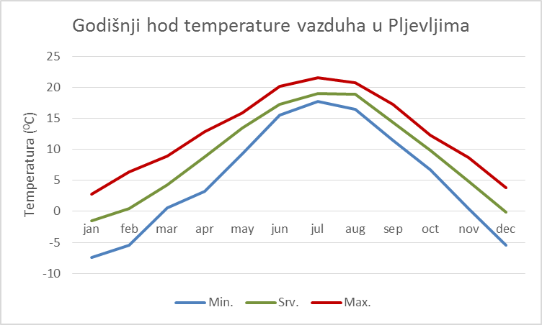

Ekstremne temperature vazduha

1a. Maksimalna temperatura vazduha (⁰C)
Tabela broj 1a: Srednja mjesečna i godišnja maksimalna temperatura, njihova najveća i najmanja vrijednost za period od 1991. godine do 2020. godine

 | I | II | III | IV | V | VI | VII | VIII | IX | X | XI | XII | GOD
Min. | -1.3 | -1.0 | 6.2 | 9.0 | 14.7 | 22.0 | 24.3 | 23.3 | 16.8 | 14.2 | 5.0 | -1.1 | -1.3
Srv. | 3.6 | 6.7 | 11.0 | 15.6 | 20.5 | 24.6 | 26.7 | 27.4 | 22.1 | 17.5 | 10.9 | 4.2 | 15.9
Max. | 8.2 | 13.1 | 15.3 | 21.3 | 24.1 | 28.3 | 30.8 | 30.8 | 26.6 | 22.1 | 15.0 | 7.6 | 30.8

Grafikon broj 2: Prikaz srednje maksimalne temperature vazduha u Pljevljima

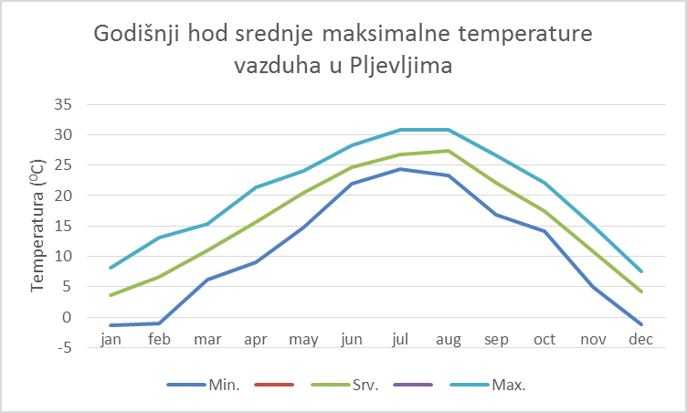

1b. Minimalna temperatura vazduha (⁰C)

Tabela broj 1b: Srednja mjesečna i godišnja minimalna temperatura, njihova najveća i najmanja vrijednost za period od 1991. godine do 2021. godine

 | I | II | III | IV | V | VI | VII | VIII | IX | X | XI | XII | GOD
Min. | -12.5 | -9.8 | -4.5 | -1.8 | 4.5 | 8.4 | 10.0 | 10.3 | 6.2 | 1.2 | -2.7 | -9.3 | -12.5
Srv. | -5.3 | -4.2 | -1.0 | 2.8 | 6.9 | 10.7 | 12.0 | 11.9 | 8.6 | 4.7 | 0.7 | -3.5 | 3.7
Max. | -0.9 | 1.0 | 3.4 | 5.4 | 9.0 | 12.6 | 13.5 | 13.6 | 10.5 | 6.6 | 4.0 | 0.5 | 13.6
Grafikon broj 3: Prikaz srednje minimalne temperature vazduha u Pljevljima

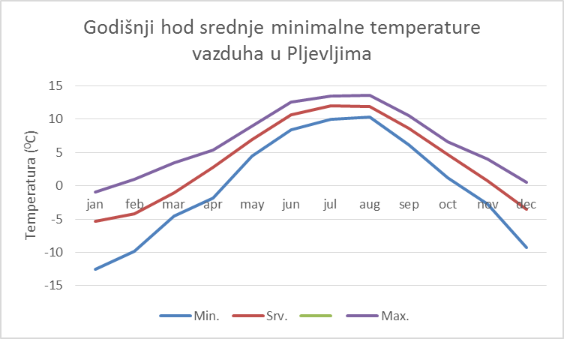

Relativna vlažnost vazduha (%)
Tabela broj 2: Srednja mjesečna i godišnja relativna vlažnost, njena najveća i najmanja vrijednost od 1991. godine do 2020. godine

 | I | II | III | IV | V | VI | VII | VIII | IX | X | XI | XII | GOD
Min. | 78 | 69 | 66 | 61 | 64 | 60 | 56 | 54 | 67 | 71 | 76 | 75 | 54
Srv. | 83 | 77 | 72 | 70 | 71 | 71 | 70 | 70 | 75 | 78 | 81 | 84 | 75
Max. | 88 | 82 | 80 | 79 | 78 | 80 | 79 | 79 | 86 | 84 | 87 | 93 | 93

Grafikon broj 4: Prikaz srednje relativne vlažnosti vazduha u Pljevljima

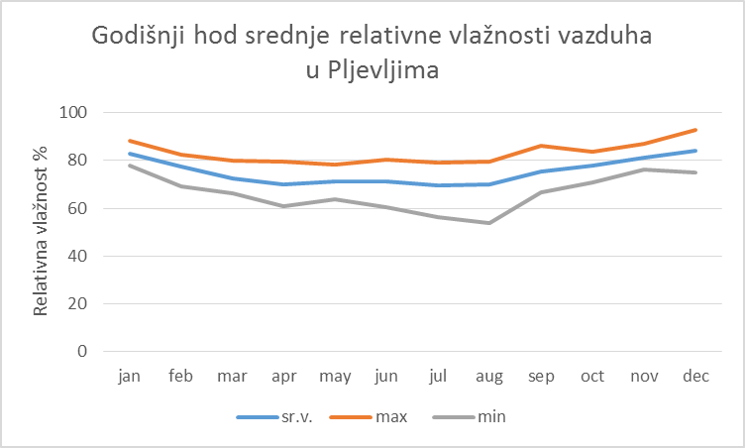
Padavine – srednje vrijednosti (mm)
Tabela broj 3: Srednja mjesečna i godišnja količina padavina, njihova najveća i najmanja vrijednost za period od 1991. godine do 2020. godine

 | I | II | III | IV | V | VI | VII | VIII | IX | X | XI | XII | God.  suma
Min | 3.7 | 15.9 | 4.7 | 12.3 | 22.7 | 24.4 | 16.9 | 8.4 | 11.5 | 0.7 | 13.7 | 0.0 | 134.9
Srv | 46.4 | 60.0 | 54.3 | 62.8 | 76.6 | 81.1 | 76.1 | 56.7 | 69.2 | 70.2 | 73.2 | 66.2 | 792.8
Max | 144.5 | 127.8 | 168.0 | 143.7 | 137.6 | 155.0 | 148.1 | 176.1 | 191.4 | 126.8 | 170.7 | 171.0 | 1860.7

Grafikon broj 5: Prikaz srednje visine padavina u Pljevljima

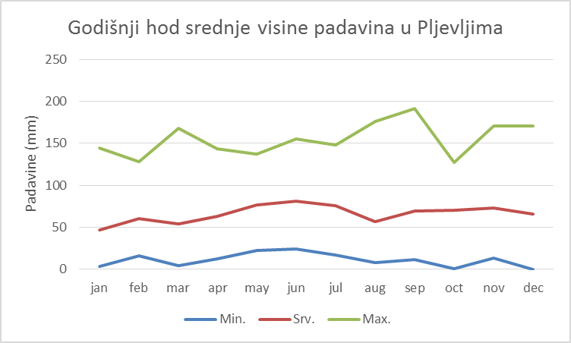

1.5 STANJE ŽIVOTNE SREDINE I KULTURNOG NASLJEĐA

Prostorno-ekološkim zoniranjem jasno se uočava polarizacija prostora opštine na dva dijela sa različitim intenzitetom i obimom negativnih uticaja na prirodno okruženje. Opštinski centar – grad Pljevlja kao ekološki izuzetno opterećeno područje i ostatak teritorije opštine, sa relativno očuvanim prirodnim vrijednostima u kojima se samo pojedinačno evidentira narušavanje osnovnih komponenti životne sredine.
Dosadašnja saznanja i raspoloživi podaci o stanju životne sredine u opštinskom centru ukazuju da su svi njeni elementi, voda, vazduh, zemljište i pejzaž degradirani, što je posljedica industrijskog i urbanog razvoja. Ekološku opterećenost područja grada usložnjavaju i nepovoljne klimatske karakteristike koje vladaju na području Pljevalja, uz česte pojave „jezera hladnog vazduha“ i radijacionih magli, naročito u zimskim mjesecima, koje se odražavaju na dugotrajno zadržavanje zagađujućih materija i taložnih čestica u atmosferi. Naime, tokom sedamdesetih i osamdesetih godina dvadesetog vijeka na bazi velikog bogatstva prirodnih i mineralnih sirovina ostvaren je relativno visok nivo ulaganja u rudarstvo i energetiku.
Koncentracija industrijskih aktivnosti u gradu na bazi sirovinske osnove u okruženju, uz postojeće mjere zaštite vazduha, glavni je razlog zagađenja atmosfere u Pljevaljskoj kotlini.
Glavni izvori zagađenja su:
- Rudnik uglja Pljevlja sa dva površinska kopa Borovica i Potrlica i odlagalištem otkrivke i transportnim sistemom Jagnjilo;
- Proizvodna postrojenja TE Pljevlja sa deponijom pepela i šljake Maljevac;
- Drvni kombinat Vektra-Jakić;
- Kotlarnice i ložišta u javnim stambenim objektima (oko 40 kotlarnica i oko 4000 individualnih ložišta u Pljevljima);
- Kamenolomi u naseljima Bušnje, Otilovići i Pliješ u Pljevljima;
- Ispusti gradske kanalizacije i komunalni otpad, odlagalište komunalnog otpada na „Jagnjilu“, nekontrolisana odlagališta komunalnog otpada i smetlišta.
Pored stacionarnih izvora zagađivanja vazduha, brojni su i mobilni izvori zagađivanja među kojima su najznačajniji: automobilski saobraćaj u urbanoj zoni Pljevalja, kao i transportni saobraćaj Rudnika uglja Pljevlja.
Vazduh u Pljevljima opterećen je sa praškastim materijama (PM10 česticama). Prekoračenja koncentracije praškastih materija radijusa manjeg od 10 μm (PM10) svrstavaju kvalitet vazduha iznad i značajno iznad gornje granice ocjenjivanja. Srednje godišnje koncentracije PM10 čestica su tokom prikazanog perioda bile iznad dozvoljene srednje godišnje vrijednosti koja iznosi 40 µg/m3. Zimski period karakterišu visoke srednje dnevne koncentracije PM10 čestica, kao i veliki broj dana sa prekoračenjima. Ova prekoračenja karakteristična su za period grejne sezone, a tokom ljeta za vrijeme šumskih požara. Poslije požara od svih blagotvornih uticaja šume ne ostaje nijedan, jer vatra uništava biodiverzitet na zemlji, ali i ispod i iznad tla. Mijenja se mikroklima na prostoru oko požarišta i teško se narušava vodni sistem u zemljištu.
Na području opštine Pljevlja, koje je planinsko-dolinskog karaktera na znatnom prostoru razvijena je raznovrsna šumska vegetacija. Šumsko bogatstvo je najznačajnija prirodna karakteristika ovog područja, izuzetan potencijal privrednog razvoja opštine Pljevlja i nezamjenljiv faktor zaštite i unapređivanja kvaliteta životne sredine.
Tako su u ovim šumama zastupljene brojne vrste drveća koje karakterišu kontinentalni i planinski klimat. Najzastupljenije vrste su: smrča, jela, crni bor, bijeli bor, bukva, kitnjak, crni i obični grab.
Od ukupne površine opštine (134.600 ha) šume i šumska zemljišta zauzimaju 79.458 ha ili 59% (istovremeno je 10% šumskog zemljišta kategorisano kao poljoprivredno) od čega je 5.722 ha izdvojeno iz opštine u Nacionalni park „Durmitor“ i dato na gazdovanje ovom parku. Ostale šumske površine zahvataju 73.734 ha, od čega se u državnom vlasništvu nalazi 72.728 ha, ili 98%, a u privatnom 1.456 ha, ili 2%. U ukupnoj zapremini preovladavaju četinari sa učešćem 74,7%. Od četinara najviše je zastupljena smrča 64,6%, zatim jela sa 21% i ostali četinari sa 14,4% (crni i bijeli bor).
Na teritoriji Nacionalnog parka „Durmitor“ nalaze se posebne zaštitne zone (rezervati): Milinski potok, sliv Škrčkih jezera sa užom kanjonskom dolinom Sušice, Crna Poda, Barno jezero sa najužom okolinom, Zabojsko jezero i kanjon rijeke Tare.
Grad je sa kulturnim nasljeđem na kome bi pozavidjele mnoge države. Među kulturnom baštinom opštine svakako je neophodno pomenuti nekropolu sa stećcima koji se nalaze u selu Mataruge, na brežuljku zvanom Molika i selu Vrulja, udaljenom na brijegu iznad sela, na lokalitetu Marina šuma. Stećci se nalaze u savremenom pravoslavnom groblju.
Pljevlja predstavljaju grad bogate kulturne baštine, koju čine dva spomenika I kategorije i 4 spomenika kulture II kategorije. Dodatno bogatstvo čine ostaci srednjovjekovnih gradova i utvrđenja, vjerskih objekata (manastira, džamije, crkava i crkvišta), na stotine nekropola i tumula i to iz različitih istorijskih razdoblja, kao što su: Husein Pašina džamija, Kuća Alije Čauševića, Manastir Dovolja, Manastir Dubočica, Manastir Sv. arhanđela Mihaila, Manastir Sv. Trojica, lokalitet Komini (Municipium S), ostaci rimskog naselja, spomenici i obilježja učesnicima NOR-a.

1.6 DEMOGRAFSKE KARAKTERISTIKE

Prema Popisu iz 2011. godine na teritoriji opštine Pljevlja živi 30.786 stanovnika sa prosječnom gustinom naseljenosti 20,09 stanovnika na km². Ukupan broj stanovnika u Pljevljima se prethodnih godina smanjivao, tako da je u periodu od 2011. godine do 2018. godine ukupan broj stanovnika smanjen za 10,6%. Uz negativan prirodni priraštaj i migracija predstavlja dodatni značajan faktor smanjenja broja stanovnika. U 2011. godini kada je vršen popis stanovništva, iseljavanja su bila viša za 16% u odnosu na doseljavanja, dok je ta razlika bila znatno veća u 2018. godini. Najveći broj stanovnika (60%) se odselio u Podgoricu, dok se skoro trećina (32,2%) odselila u opštine u primorskom regionu.
Tabela broj 4: Podaci Uprave za statistiku – raspored stanovništva prema tipu naselja
Stanovništvo prema tipu naselja |  |  |  | Struktura stanovništva prema tipu naselja u procentima %
 | Ukupno | Gradsko / urbano | Ostalo/Ruralno | Gradsko/urbano | Ostalo/Ruralno
Crna Gora | 620029 | 392020 | 228009 | 63.23 | 36.77
Pljevlja | 30786 | 19489 | 11297 | 63.30 | 36.70

Tabela broj 5: Podaci Uprave za statistiku – stanovništvo prema polu
Stanovništvo prema polu |  |  |  | Struktura stanovništva prema polu u procentima %
 | Ukupno | Muško | Žensko | Muško | Žensko
Crna Gora | 620029 | 306236 | 313793 | 49.39 | 50.61
Pljevlja | 30786 | 15138 | 15648 | 49.17 | 50.83

Tabela br 6: Starosna struktura stanovništva
Opština  Pljevlja | Prosječna starost stanovništva
 | Do 20 godina | Od 20-40 godina | Od 40-60  godina | Preko 60 godina | Nepoznato
 | 6623 | 7231 | 9362 | 7544 | 26

Posebno je visok indeks starenja stanovništva van urbanog područja. Prosječna starost stanovništva opštine Pljevlja, prema popisu iz 2011. godine iznosila je 41,8 godina.

Tabela broj 7: Podaci Uprave za statistiku, procjene po opštinama
Procjena broja stanovnika po opštinama sredinom godine za period 2011-2020

Godina | 2011 | 2012 | 2013 | 2014 | 2015 | 2016 | 2017 | 2018 | 2019 | 2020
Pljevlja | 30786 | 30369 | 29899 | 29487 | 29047 | 28586 | 28124 | 27531 | 27006 | 26556

1.7 PRIVREDNI I INFRASTRUKTURNI OBJEKTI

1.7.1 Privredni objekti od posebnog značaja

Opština Pljevlja spada u srednje razvijene opštine u Crnoj Gori. Uprava za šume Crne Gore, sa sjedištem u Pljevljima, gazduje sa 71.179,47 ha šumskih resursa na teritoriji opštine. Opština je razvila drvnoprerađivačku industriju čiju okosnicu razvoja čini DOO za proizvodnju, trgovinu i usluge „Vektra-Jakić“, kao naveći prerađivač drveta i 21 manjih privrednih društava koja se bave preradom i prometom drveta. Kao opština koja je bogata rudama cinka, olova i uglja poseban značaj za opštinu imaju Rudnik uglja AD Pljevlja i rudnik olova i cinka Gradir Montenegro. Objekat od posebnog značaja, ne samo za opštinu već i za Crnu Goru je i Termoelektrana Pljevlja koja proizvodi električnu energiju za potrebe države.
Firme koje se bave proizvodnjom, preradom i prometom građe su: DOO „Maradom“ – Vijenac; DOO „P.M.P. – Vilići; OD „Srb“ – Varoš, blok I; DOO „Jasen“ – Jugovo; DOO „Trgoprodukt“ – Varoš, blok I; DOO „31 oktobar“ – Grevo; DOO „Javor internacional“ – R.V.I; DOO „Deljevina“ – R.V.I. ; „MS Komerc“ – Radosavac ; DOO „AS Promet“ – Save Kovačevića; DOO „Marnex“ – Vijenac ; DOO „Živas“ – Židovići; Čabarkapa Milko – Lijeska; Mijatović Bogdan – Šula; Mišović Radomir – Komini; Vuković Rade – Meštrevac; DOO „Wood Mont“ – Boščinovići; DOO „D.K. Masiv“ – Odžak; OD „Karantanija“ – Karađorđeva i DOO „Enter Finish“ – Komini.

1.7.2 Elektroprivredni objekti

Od ukupnog broja trafostanica na teritoriji Crne Gore, na teritoriji opštine Pljevlja nalaze se dvije, i to:
1. transformatorska stanica 110/35kV (TS Pljevlja 1),
2. transformatorska stanica 400/220/110kV (TS Pljevlja 2).

Glavna napojna tačka električne energije za područje grada i opštine je transformatorska stanica 110/35 KV Židovići. Transformatorska stanica povezana je dalekovodima 110 i 35 KV sa sljedećim elektoenergetskim postrojenjima:

TS 110/35 kV Židovići - RP 380/220/110 KV, DV 110 kV
TS 110/35 kV Židovići - Žabljak, DV 35(110) kV
TS 110/35 kV Židovići - Potpeć, DV 110 kV
TS 110/35 kV Židovići - Kosanica, DV 35 kV
TS 110/35 kV Židovići - Šula, DV 35 kV
TS 110/35 kV Židovići - Čajniče, DV 35 (110) kV
TS 110/35 kV Židovići - Guke, DV 35 kV
TS 110/35 kV Židovići - Volođa, 2xDV 35 (110) kV
TS 110/35 kV Židovići - KID V. Jakić, DV 35 kV
TS 35/10 kV Volođa - TS 35/10 KV Jagnjilo, DV 35 kV
TS 35/10 kV Guke - B. Polje, DV 35 kV
TS 35/10 kV Volođa - Cementara, kabal 35 kV
TS 35/10 kV Volođa - Pljevlja 3, kabal 35 kV
TS 35/10 kV Pljevlja 3 - B. Polje. DV 35 kV

Šematski prikaz trafostanica za opštinu Pljevlja nalazi se u Prilogu broj 6.
Instalisana snaga transformatorskih stanica na područiju grada po naponskim nivoima:

- TS 110/35 kV (20 + 20) MVA Židovići
- TS 35/10 kV (2 x 2,5) MVA KID V. Jakić
- TS 35/10 kV (8 + 4) MVA Volođa
- TS 35/6 kV (8 + 4) MVA Cementara
- TS 35/10 kV (4 + 4) MVA Guke
- TS 35/10 kV (4 + 4) MVA Pljevlja 3
- TS 10/0,4 kV 400 /630 KVA

Mreža 400 KV – sistem prenosa električne energije dalekovodom 400 KV povezuje termoelektranu u Pljevljima sa rasklopništvom na Ribarevinama.

Mreža 220 KV – sistem prenosa električne energije dalekovodom 220 KV povezuje termoelektranu u Pljevljima sa:
- Podgorica 1 – Pljevlja;
- HE Bajina Bašta – Pljevlja;
- Požega – Pljevlja; i
- Piva – Pljevlja vod (1i2).

Mreža 110 KV – ova mreža povezuje:
- Pljevlja 1 – Pljevlja 2;
- Goražde – Pljevlja 1;
- Žabljak – Pljevlja 1; i
- HE Potpeć – Pljevlja 1.

Distributivna mreža 35 KV
Distributivna mreža 35 KV na seoskom području ima nedostatak što trafostanice TS 35/10 KV nijesu vezane u prsten, a na gradskom području je to ostvareno.

Distributivna mreža 10 KV
Na seoskom području trafostanice su u „T“ spoju koji ne pruža sigurnost u napajanju električnom energijom. Mreža 10 KV je na gradskom području pretežno kablovska, a na seoskom vazdušna.
Specifična potrošnja električne energije u kategoriji domaćinstva je 3.569 KWh/dom što se može smatrati zadovoljavajućim. Odnos potrošnje na nivou opštine po kategorijama potrošača domaćinstva, industrija i ostali je 46:40,4:13,5 respektivno. Gubici električne energije iznose 9 MWh na nivou opštine.

1.7.3 Saobraćajna infrastruktura

Putna infrastruktura na teritoriji opštine Pljevlja je nedovoljno razvijena. Jedini vid saobraćaja koji je zastupljen je drumski saobraćaj. Sa državama regiona, centralnim i južnim dijelom Crne Gore opština je povezana jedinom magistralnom saobraćajnicom, oznake M-6, koja se prostire od graničnog prelaza Ranče (granica sa Srbijom) – Trlica (raskrsnica sa R-11) – Pljevlja 1 (raskrsnica sa R-18) – Đurđevića Tara (raskrsnica sa R10) – Vrela (raskrsnica sa R-26) – Žabljak (obilaznica) – Virak (raskrsnica sa R-20) – Pošćenski kraj (raskrsnica sa R-16) – Tunel Ivica – Šavnik (raskrsnica sa R-20) – Kruševice – Jasenovo Polje (raskrsnica M-3).

Dužina magistralnog puta M-6 iznosi 126,22 km. Magistralni putni pravac M-6 prolazi kroz opštinu Pljevlja u dužini od 50,2 km.

Regionalni putevi su:
- R-3 Pljevlja 2 (raskrsnica sa R-18) – Dajevića Han (raskrsnica sa R-4) – Metaljka (granica sa Bosnom i Hercegovinom), dužina putnog pravca iznosi 39,1 km;
- R-4 Dajevića Han (raskrsnica sa R-3) – Čemerno (granica sa Srbijom), dužina putnog pravca iznosi 10,22 km;
- R-11 Trlica (raskrsnica sa M-6) – Pavino Polje – Tomaševo – Slijepač Most (raskrsnica sa M-2), dužina putnog pravca iznosi 64,49 km; i
- R-18 Pljevlja 1 (raskrsnica sa M-6) – Pljevlja 2 (raskrsnica sa R-3) – Gradac – Šula, dužina putnog pravca iznosi 35,72 km.

Oznake su usaglašene sa važećom Odlukom o kategorizaciji državnih puteva („Službeni list Crne Gore“, br. 64/2019 od 25.11.2019. godine, a stupile su na snagu 03.12.2019. godine). Svi magistralni i regionalni putevi su izvedeni sa savremenim kolovozom. Međutim, većina puteva ima neadekvatne tehničko-eksploatacione karakteristike za dati rang puta.

Kategorisanu putnu mrežu na teritoriji opštine, pored magistralnih i regionalnih puteva, čini i mreža lokalnih puteva. Dužina lokalnih puteva iznosi 380.557 km, od toga je prekriveno asfaltnim zastorom 195.690 km, dok je makadamskih 184.948 km.

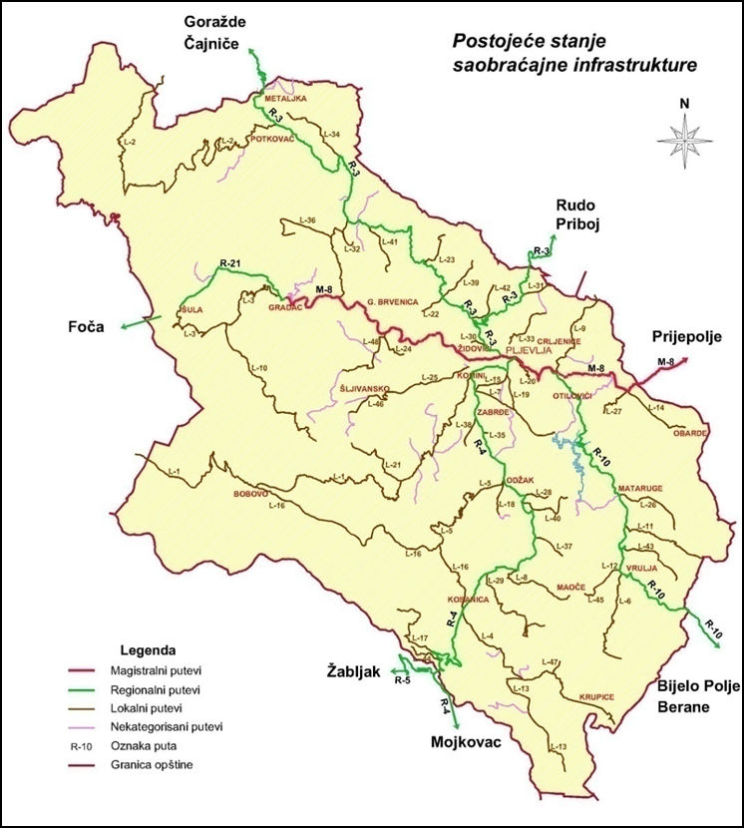

Karta broj 1: Postojeće stanje saobraćajne infrastrukture opštine Pljevlja

Lokalna putna mreža ima ulogu povezivanja naselja sa putnom mrežom višeg ranga, ali je kvalitet mreže takav da su u većini slučajeva uslovi u kojima se odvija saobraćaj loši. Svi lokalni putevi su male širine kolovoza (2,8 – 4 m) i nepovoljnih tehničko-eksploatacionih karakteristika čime je onemogućeno normalno odvijanje saobraćaja, posebno u zimskim uslovima, u slučaju obilnih sniježnih padavina gdje može doći i do blokade puteva i odsjecanja određenih naselja, kao što je bio slučaj 2012. godine.
Dužina nekategorisanih puteva iznosi 110.126 km, od toga je prekriveno asfaltnim zastorom 9.045 km, a makadamskih je 101,081 km.
Mreža ostalih puteva (seoski i šumski) veća je od registrovane mreže puteva i iznosi oko 1000 km puta koji se aktivno koristi.

Veliki broj gradskih i prigradskih naselja, kao i seoskih područja povezano je mostovima. Ukupan broj mostova koji povezuju gradsko jezgro sa prigradskim i seoskim područjima je 36. Od ukupnog broja mostova, koji su navedeni u tabelama u nastavku, 8 njih je dužine od 5-10 metara, a 28 mostova ima dužinu do 20 metara. Most na Tari koji povezuje opštinu Pljevlja sa Žabljakom samo jednim dijelom pripada opštini Pljevlja, a drugim dijelom opštini Žabljak čija je dužina preko 30 m.

Prikaz mostova na teritoriji opštine Pljevlja sa dužinom i putnim pravcima

Tabela broj 8: Mostovi na rijeci Breznici sa osnovnim podacima

Mostovi na rijeci Breznici
Br. | Lokacija | Dužina mosta | Bliža lokacija | Broj kolovoznih traka
1. | Ul. Prvog decembra | Spada u mostove dužine od 10 m do 30 m | U blizini Parka ,,Vodice” i sportskog centra ,,Ada” | Dvije kolovozne trake
2. | Ul. Sutjeska | Spada u mostove dužine od 10 m do 30 m | Raskrsnica sa Ul. Mila Peruničića | Dvije kolovozne trake
3. | Ul. Kralja Petra | Spada u mostove dužine od 10 m do 30 m | Ukršta se sa ulicama Mila Peruničića (sa desne) i Boljanička (sa lijeve) strane | Dvije kolovozne trake
4. | Ul. Hercegovačka | Spada u mostove dužine od 5 m do 10 m | Dio grada zvani Donja Penda | Jedna kolovozna traka
5. | Ul. Volođina | Spada u mostove dužine od 10 m do 30 m | Ukršta se sa ulicom Oslobođenja, dio grada zvani Kameni most | Dvije kolovozne trake
6. | Ul. Breznička | Spada u mostove dužine od 10 m do 30 m | Jednosmjerna ulica iz pravca ulice Oslobođenja | Jedna kolovozna traka
7. | Ul. Podgorička | Spada u mostove dužine od 10 m do 30 m | Naselje Ševari, spaja ulicu Oslobođenja sa Mojkovačkom ulicom | Jedna kolovozna traka
8. | Ul. Behaudina Selmanovića | Spada u mostove dužine od 5 m do 10 m | Naselje Ševari, povezuje ulicu Oslobođenja sa magistralnim putem M-6 | Jedna kolovozna traka

Tabela broj 9: Mostovi na rijeci Ćehotini sa osnovnim podacima

Mostovi na rijeci Ćehotini
Br. | Lokacija | Dužina mosta | Bliža lokacija | Broj kolovoznih traka
9. | Ispod sela Vodno na regionalnom putu R-11 | Spada u mostove dužine od 10 m do 30 m | Povezuje sela: Vodno, Gradina, Borova i Podborova sa regionalnim putem R-11 | Jedna kolovozna traka
10. | Naselje Vrulja mjesto Krakalice | Spada u mostove dužine od 10 m do 30 m | Nalazi se na regionalnom putu R-11 i povezuje sela Breza i Maoče sa gradom. | Dvije kolovozne trake
11. | Između naselja Mataruge, Dubočica i mjesta Ivanovo polje | Spada u mostove dužine od 10 m do 30 m | Povezuje naselje Mataruge sa selima Dubočica i mjestom Ivanovo polje | Jedna kolovozna traka
12. | Na regionalnom putu R-11 | Spada u mostove dužine od 10 m do 30 m | Preko vještačkog jezera ,,Otilovići” | Dvije kolovozne trake
13. | Na magistralnom putu M-6 | Spada u mostove dužine od 10 m do 30 m | U blizini kopa Rudnika uglja Pljevlja u Betonjerke | Dvije kolovozne trake
14. | Ulica Aleksandra Vukovića – Vuka | Spada u mostove dužine od 10 m do 30 m | U blizini Sekcije za puteve – ,,Štrabag” | Dvije kolovozne trake
15. | Naselje Židovići | Spada u mostove dužine od 10 m do 30 m | Nalazi se u blizini pekare Žitoprodukt i kolektora za prečišćavanje otpadnih voda | Jedna kolovozna traka
16. | Selo Brvenica | Spada u mostove dužine od 10 m do 30 m | Povezuje sela: Potoke, Tikava, Pliješevina i Oplja sa regionalnim putem R-18 | Jedna kolovozna traka
17. | Selo Brvenica | Spada u mostove dužine od 10 m do 30 m | Povezuje lijevu obalu sela i sela Metaljka i Oplja sa regionalnim putem R-18 | Jedna kolovozna traka
18. | Na regionalnom putu R-18 u rudarskom naselju Gradac | Spada u mostove dužine od 10 m do 30 m | Povezuje Rudarska naselja Šula i Gradac i sela koja gravitiraju njima. | Dvije kolovozne trake

Tabela broj 10: Mostovi na rijeci Vezišnici sa osnovnim podacima
Mostovi na rijeci Vezišnici
Br. | Lokacija | Dužina mosta | Bliža lokacija | Broj kolovoznih traka
19. | U naselju Odžak | Spada u mostove dužine od 5 m do 10 m | Povezuje sela Potpeć i Njivice sa naseljem i magistralnim putem M-6 | Jedna kolovozna traka
20. | Na magistralnom putu M-6 u naselju Odžak | Spada u mostove dužine od 10 m do 30 m | Povezuje sela: Rašinovići, Vilići, Zekavice i Mijakovići sa gradom | Dvije kolovozne trake
21. | Most u naselju Odžak | Spada u mostove dužine od 10 m do 30 m | Povezuje desnu obalu naselja sa magistralnim putem M-6 nalazi se u blizini osnovne škole ,,Mihajlo Žugić” | Jedna kolovozna traka
22. | U selu Boščinovići | Spada u mostove dužine od 10 m do 30 m | Povezuje selo Boščinoviće sa Magistralnim putem M-6 u blizini kafane “Ima Dana” | Jedna kolovozna traka
23. | U selu Zenica | Spada u mostove dužine od 10 m do 30 m | Povezuje lijevu i desnu obalu sela Zenica i selo Boščinovići sa magistralnim putem M-6 | Jedna kolovozna traka
24. | U selu Zenica | Spada u mostove dužine od 10 m do 30 m | Povezuje lijevu i desnu obalu sela Zenica sa magistralnim putem M-6 | Jedna kolovozna traka
25. | U selu Borovica | Spada u mostove dužine od 10 m do 30 m | Povezuje selo Zenicu sa magistralnim putem M-6 | Jedna kolovozna traka
26. | U selu Borovica | Spada u mostove dužine od 10 m do 30 m | Na magistralnom putu M-6, u blizini rudničkog kopa Borovica | Dvije kolovozne trake
27. | U selu Gornji Komini | Spada u mostove dužine od 10 m do 30 m | Povezuje sela Gornje Komine, Zbljevo, Ljuće, Lađana i Kruševo sa magistralnim putem M-6 | Dvije kolovozne trake
28. | U prigradskom naselju Komini | Spada u mostove dužine od 10 m do 30 m | Povezuje Prigradsko naselje Komini i sela Vidre, Pauče, Hoćevinu i Šljivansko sa gradom | Jedna kolovozna traka

Tabela broj 11: Mostovi na rijeci Voloder sa osnovnim podacima
Mostovi na rijeci Voloder
Br. | Lokacija | Dužina mosta | Bliža lokacija | Broj kolovoznih traka
29. | U selu Hoćevina | Spada u mostove dužine od 10 m do 30 m | Povezuje lijevu i desnu obalu sela Hoćevina i selo Šljivansko | Jedna kolovozna traka
30. | Na rijeci Voloder | Spada u mostove dužine od 10 m do 30 m | Povezuje selo Trnovice sa selima Metaljka, Tikava i Brvenica | Jedna kolovozna traka

Tabela broj 12: Mostovi na ostalim rijekama sa osnovnim podacima
Mostovi na ostalim rijekama
Br. | Lokacija | Dužina mosta | Bliža lokacija | Broj kolovoznih traka
31. | Na Mandojevačkoj rijeci | Spada u mostove dužine od 5 m do 10 m | Povezuje sela Vlaovići i Crnobori sa magistralnim putem M-6 | Jedna kolovozna traka
32. | Na Maočkoj rijeci | Spada u mostove dužine od 5 m do 10 m | Povezuje lijevu i desnu obalu sela Maoče i regionalni put R-11 sa magistralnim putem M-6 | Jedna kolovozna traka
33. | Na Glisničkoj rijeci | Spada u mostove dužine od 5 m do 10 m | Povezuje Regionalni put R-18 sa regionalnim putem R-3 | Jedna kolovozna traka
34. | Na Kržavskoj rijeci | Spada u mostove dužine od 5 m do 10 m | Povezuje sela Kržavu sa selima Srečanje i Miljena | Jedna kolovozna traka
35. | Na Lužanskoj rijeci | Spada u mostove dužine od 5 m do 10 m | Povezuje sela Pipere i Kovačeviće | Jedna kolovozna traka
36. | Na Kukavičkoj rijeci | Spada u mostove dužine od 5 m do 10 m | Povezuje Potkovač i Bukovicu | Jedna kolovozna traka

1.7.4 Telekomunikacije

Fiksna telefonija
Cjelokupni fiksni telekomunikacioni saobraćaj na području opštine Pljevlja odvija se preko glavnog telekomunikacionog čvora Pljevlja i telekomunikacionih čvorova: Moćevac, Golubinja, Potrlica, Grevo, Zabrđe, Odžak i Otilovići. Svi navedeni telekomunikacioni čvorovi su digitalni.
Pljevlja su povezana 2002. godine u „optički SDH prsten“, koji obuhvata sve gradove u Crnoj Gori, tako da sada postoji veza optičkim kablom između Pljevalja i Bijelog Polja i Pljevalja i Žabljaka, što u slučaju bilo kakvog prekida na jednom prenosnom pravcu daje mogućnost prelaska na drugi pravac, bez zastoja u prenosu. Savremena telekomunikaciona mreža na telekomunikacionim čvorovima građena je po savremenim tehničkim uslovima.
Mobilna telefonija
Na području opštine prisutna su tri operatera mobilne telefonije:
- T-Mobile (dio Crnogorskog Telekoma a.d.);
- ONE (nekadašnji Telenor); i
- M:tel.
Bazne stanice za mobilnu telefoniju su: zgrada TK centra, kota Tvrdaš, kota Gosteč, kota Mrčevac, kota Bandijer u selu Vaškovo, i kota Vraca u selu Boljanići, kota Šula, kota Gradac, kota Zelena stijena u selu Vrulja. Ovo su sajtovi na kojima sva tri operatera imaju bazne stanice i prateću opremu. T-Mobile pored ovih kota ima i bazne stanice na kotama Ždrijelo u Đurđevića Tari i Maljevac (u blizini kruga TE Pljevlja). ONE ima svoju stanicu na brdu Pliješ kod Pljevalja.

Internet
Prisutan je konstantan porast broja korisnika internet servisa. To je naročito došlo do izražaja širokom implementacijom ADSL servisa preko fiksne telefonije, kao i uvođenjem internet konekcije preko mobilne telefonije. Zbog svojih očiglednih prednosti u smislu kvaliteta servisa kao odnosa cijena – kvalitet ADSL je više tražen, ali tamo gdje nema kvalitetne fiksne mreže koristi se pristup preko mobilnog telefona. Dial-up pristup je moguć svuda gdje postoji telefonski priključak, bez obzira na kvalitet mreže, ali je brzina i pouzdanost limitirajući faktor.

Radio televizijska mreža
Pored radio-televizijske mreže državne televizije – Javnog servisa Crne Gore, prisutan je i značajan broj TV i radio stanica koje emituju program na teritoriji cijele Crne Gore. Takođe, postoji i lokalna televizija Pljevlja sa elektronskim portalom istog naziva. Značajno je napomenuti da većina emitera vrši prenos signala optičkim kablovima, tako da su radio predajnici na Lovćenu i Bjelasici izgubili raniji značaj. Glavni repetitori RTV emitera su kote Tvrdaš i Gosteč gdje se nalaze antenski stubovi i prateća emisiona oprema.
Od kablovskih operatera zastupljen je kablovski operater Telemah (u gradskoj i prigradskoj sredini je razvedena mreža, dok je u seoskom dijelu zastupljen preko satelitskog sistema Total), kablovski operater MTEL ima razvijenu mrežu u gradskom području, a u ruralnom području prisutan je preko M-SAT satelitskog sistema. Crnogorski Telekom kao vodeći operator telekomunikacionih usluga u Crnoj Gori je tokom 2008. godine implementirao sistem EXTRA TV koji je danas zastupljen preko paketa Magenta 1 u cijeloj opštini.
Infrastruktura kablovskih emitera je postavljena nepropisno – preko stubnih razvoda ili preko krovova zgrada. Prenos se vrši preko optike, a lokalno preko bakarne parice, odnosno telefonskog priključka. Limitirajući faktor kod ovog sistema je kvalitet bakarne parice i dužina pretplatničke petlje.
Od elektronskih i pisanih medija koji su zastupljeni u Crnoj Gori i okruženju prisutne su i lokalne novine Pljevlja sa elektronskim portalom i portal PV Informer.

1.8. VANPRIVREDNI OBJEKTI I USTANOVE

1.8.1 Obrazovne ustanove

Na teritoriji opštine Pljevlja nalaze se dvije predškolske ustanove od kojih je jedna u privatnom, a jedna u državnom vlasništvu.
Tabela broj 13: Broj upisane djece po nivou obrazovanja i broj zaposlenih u javnim obrazovnim ustanovama po podacima iz 2021. godine.

Broj upisane djece u predškolskom uzrastu, osnovnoj školi, srednjoj školi i broj zaposlenih u 2021 godini.
Obrazovna ustanova | Broj upisanih učenika | Broj zaposlenih
Predškolsko obrazovanje | 650 | 89
Osnovno obrazovanje | 1959 | 362
Srednje obrazovanje | 939 | 130
Ukupno: | 3548 | 581

Tabela broj 14: Pregled predškolskih ustanova sa karakteristikama

Predškolske ustanove
Red.  broj | Naziv predškolske  ustanove | Korisna površina | Površina parcele | Spratnost | Broj upisane djece | Napomena
1. | Školigrica Leptirić | 250 m² | 981m² | S+P+Pk | 12 | Nije bilo upisanih u 2021. godini
2. | Eko bajka | 1090 m² | 3500 m² | P+2 | 650 | Ukupno sa 5 područnih jedinica

U gradskom području se nalaze tri matične osnovne škole.

Tabela broj 15: Pregled osnovnih škola sa karakteristikama

Osnovne škole u gradskom jezgru
Redni  broj | Naziv škole | Adresa | Broj upisanih učenika u matičnoj | Područna odjeljenja | Broj upisanih učenika | Broj nastavnog i vannastavnog osoblja
1. | OŠ „Boško Buha“ | Ul. Narodne Revolucije | 384 | Komina | 37 | 63
 |  |  |  | Ilijino brdo | 1
2. | OŠ ,,Ristan Pavlović” | Ul.Vuka Karadžića | 629 | Vijenac | 6 | 69
 |  |  |  | Crljenice | 3
 |  |  |  | Otilovići | 5
3. | OŠ ,,Salko Aljković“ | Ul. Stevana Samardžića | 529 | Guke | 159 | 70

U ostalim seoskim naseljima se nalaze četvorazredne i devetorazredne osnovne škole (područna odeljenja), koje pripadaju matičnim kako slijedi u Tabeli broj 16.

Tabela broj 16: Pregled područnih odjeljenja osnovnih škola

Područna odjeljenja osnovnih škola
Redni  broj | Naziv škole | Adresa | Broj upisanih učenika u matičnoj u 2021. godini | Područna odjeljenja | Broj upisanih učenika | Broj nastavnog i vannastavnog osoblja
1. | OŠ „Mataruge“ | Mataruge | 16 | Kozica | 2 | 15
 |  |  |  | Obardama | 2
2. | OŠ ,,Vladimir Rolović” | Šula | 21 | Nange | 3 | 18
3. | OŠ ,,Dušan Ivović“ | Kosanica | 20 | Glibaći | 3 | 23
 |  |  |  | Đurđevića Tara | 3
 |  |  |  | Pandurica | 2
4. | ОŠ „Mile Peruničić“ | Maoče-Vrulja | 9 | Podborovi | 4 | 20
5. | OŠ „Kruševo“ |  | 3 | Kakmuži | 4 | 9
6. | OŠ „Živko Džuver“ | Bobovo | 3 | Točak | 4 | 9
7. | OŠ „Mihajlo Žugić“ | Odžak | 26 | Borovica | 26 | 40
8. | OŠ „Bratstvo – Jedinstvo“ | Kovačevići | 8 | Brda | 3 | 14
9. | OŠ „Radoje Tošić“ | Srdanov grob | 13 | Brvenica | 3 | 17
10. | OŠ „Jakub Kubur“ | Boljanjići | 13 | Strahov Dol | 2 | 14
 |  |  |  | Potkovač | 2
11. | OŠ „Radoje Kontić“ | Gradac | 4 |  |  | 7

Na teritoriji opštine Pljevlja nalaze se i dvije srednje škole.

Tabela broj 17: Pregled srednjih škola na teritoriji opštine Pljevlja

Srednje škole na teritoriji opštine Pljevlja
Redni  broj | Naziv škole | Adresa | Površina koju zahvata objekat | Spratnost | Broj upisanih učenika | Broj nastavnog i vannastavnog osoblja
1. | Gimnazijsa ,,Tanasije Pejatović“ | Ul. Tršova | 5.054 m² sa pripadajućom parcelom 6.292 m². | P+2 | 300 | 40
2. | Srednja stručna škola | Ul. Vuka Karadžića | 4.803,53 m² | P+2 | 639 | 90

1.8.2 Zdravstvene ustanove

Poseban značaj u zdravstvenoj zaštiti stanovništva Pljevalja ima Dom zdravlja, koji posjeduje 8 objekata u Pljevljima, i to: zgrada dijalize – površine 69 m², zgrada dječijeg i školskog dispanzera – površine 262 m², zgrada Službe opšte medicine – površine 352 m², zgrada medicine rada – površine 394 m², zgrada hitne medicinske pomoći – površine 238 m², zgrada laboratorije – površine 534 m², upravna zgrada i stomatologija – površine 462 m² i montažni objekat “Tara 25” – površine 25 m². Dom zdravlja u Pljevljima u svom sastavu ima: Centar za plućne bolesti i TBC, Centar za dijagnostiku (laboratorijska, mikrobiološka, RTG i ultrazvučna dijagnostika), Centar za mentalno zdravlje i Centar za prevenciju (Populaciono savjetovalište, Savjetovalište za djecu, Savjetovalište za mlade, Savjetovalište za mentalno zdravlje i Savjetovalište za prevenciju). Dom zdravlja u svom sastavu ima četiri jedinice za podršku i to: jedinica za patronažu, jedinica za fizikalnu terapiju, jedinica za sanitetski prevoz i jedinica za djecu sa smetnjama u razvoju. Dom zdravlja u Pljevljima nema smještajnih kapaciteta, pa se svi pacijenti upućuju u Opštu bolnicu u Pljevljima. U Domu zdravlja je zaposleno 135 radnika medicinskog kadra i 36 radnika nemedicinskih struka, kao i 9 viših sestara i 82 sestre sa srednjom školskom spremom. Postoji i osam ambulanti raspoređenih po seoskim naseljima.

Dom zdravlja u Pljevljima, pored primarne zdravstvene zaštite za stanovništvo opštinskog centra, MZ Gotovuša, MZ Kruševo, MZ Crljenica, MZ Odžak, MZ Zabrđe, MZ Golubinja, MZ Moćevac, MZ Centar i MZ Ševari, posjeduje i specijalističke službe za stanovništvo cjelokupne teritorije opštine.

Ambulante su raspoređene da opslužuju stanovništvo sljedećih naselja:
- Ambulanta Krupice – MZ Krupice (površine 110,61 m²);
- Ambulanta Kovačevići – MZ Kovačevići (površine 195 m²);
- Ambulanta Kosanica – MZ Kosanica (površine 196 m²);
- Ambulanta Boljanići – MZ Boljanići, MZ Potkovač i MZ Poblaće (površine 189 m²);
- Ambulanta Vrulja (Potkrajci) – za MZ Maoče i MZ Mataruge (površine 197 m²);
- Ambulanta Bobovo – MZ Bobovo (površine 195 m²);
- Ambulanta Šula – MZ Šula (površine 168 m²); i
- Ambulanta Gradac – za MZ Gradac i MZ Šljivansko (površine 205 m²).

Stanje objekata Doma zdravlja u Pljevljima je uglavnom dobro, što se ne može reći za objekte ambulanti u selima koji uglavnom imaju problema sa prokišnjavanjem krovnog pokrivača i komunalnom opremom i zagrijevanjem prostorija.
Medicina rada u svojoj organizacionoj jedinici posjeduje dva ležaja za prijem terapije i u kovid ambulanti (bivša vojna bolnica) 8 ležajeva.
U primarnoj zdravstvenoj zaštiti stanovništva Pljevalja, privatne zdravstvene ustanove s obzirom na broj i medicinsku djelatnost koju obavljaju nemaju ulogu koju bi trebalo da imaju. U Pljevljima ima 10 privatnih zdravstvenih ustanova – ambulanti. Ove ustanove su locirane u užem gradskom jezgru i u njima se obavljaju usluge iz 3 medicinske djelatnosti (stomatologija – 8 stomatoloških ambulanti, ultrazvučna i laboratorijska dijagnostika).
Bolnička zdravstvena zaštita u Pljevljima obezbjeđuje se preko JZU Opšta bolnica. Bolnica je smještena u dva objekta: stariji izgrađen 1964. godine i noviji iz 1974. godine, na parceli ukupne površine od oko 11.090 m². Ukupna površina objekta iznosi oko 2.679 m² korisnog prostora. Treći objekat koriste Bolnica i Dom zdravlja zajednički.

Tabela broj 18: JZU Opšta bolnica Pljevlja sa organizacionim jedinicama

Viša organizaciona jedinica | Organizaciona jedinica | Postelje
Interna medicina | Opšta interna medicina | 21
 | Infektivne bolesti | 5
 | Psihijatrija i neurologija | 6
 | Koronarna jedinica | 4
 | Detoksikacija | 1
 | Ukupno za višu organizacionu jedinicu | 37
Hirurgija | Opšta hirurgija sa operacionim blokom i sterilizacijom | 26
 | Urologija | 6
 | Optopedija i traumatologija | 9
 | Ukupno za višu organizacionu jedinicu | 41
Ginekologija i akušerstvo | Ginekologija | 13
 | Akušerstvo | 8
 | Ukupno za višu organizacionu jedinicu | 21
Pedijatrija | Pedijatrija | 14
 | Neonatologija | 4
 | Ukupno za višu organizacionu jedinicu | 18
Ukupno za ustanovu |  | 117

Bolnica u Pljevljima, pored primarne zdravstvene zaštite za stanovništvo opštinskih centara Pljevlja i Žabljak posjeduje i specijalističke službe za stanovništvo cjelokupne teritorije dviju opština (četiri ambulante, sedam specijalističkih odjeljenja i sto postelja) sa preko 33.440 pregleda godišnje. U bolnici je zaposleno 236 radnika, od toga 158 ljekara i 120 medicinskih sestara, 9 viših sestara, a ostatak čini nemedicinsko osoblje. Značaj za vanbolničku zdravstvenu zaštitu imaju Apotekarska ustanova “Montefarm” i četiri privatne apoteke („Prima S”, „Heba”, „Popović“ i „BENU“), koje su smještene su u užem centru grada osim jedne koja se nalazi u marketu Voli.

1.8.3 Sportski objekti

U opštini Pljevlja zastupljena su uglavnom dva sportska objekta, a to su gradski stadion pod Golubinjom i sportski centar ,,Ada”.
Kapacitet stadiona je 6000 mjesta, prostire se na površini od 5 hektara, a u svom posjedu ima teren za veliki fudbal dimenzija 105 m x 76 m, otvorene terene za male sportove (košarkaški teren dimenzija 28 m x 18 m, rukometni teren dimenzija 35 m x 25 m i teniski teren dimenzija 25 m x 18 m), atletsku stazu dužine 400 m sa 6 atletskih staza, klubske prostorije, svlačionice. U svom posjedu ima na raspolaganju vještački teren za mali i veliki fudbal koji se prostiru na oko 6000 m².
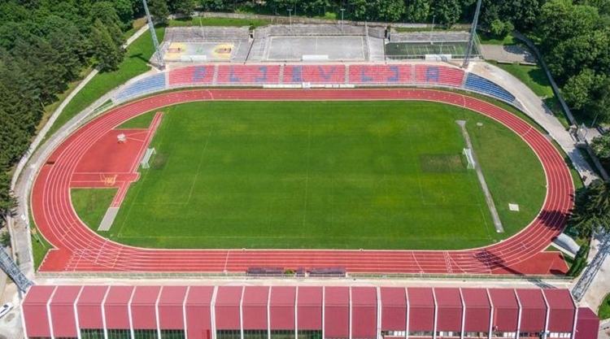
Slika broj 3: Stadion u Pljevljima

Sportski centar „Ada“ se prostire na 6000 m² a u svom posjedu ima veliku salu, malu salu, teretanu, poslovne prostorije i svlačionice. Kapacitet ovog objekta je 1700 sjedećih mjesta.
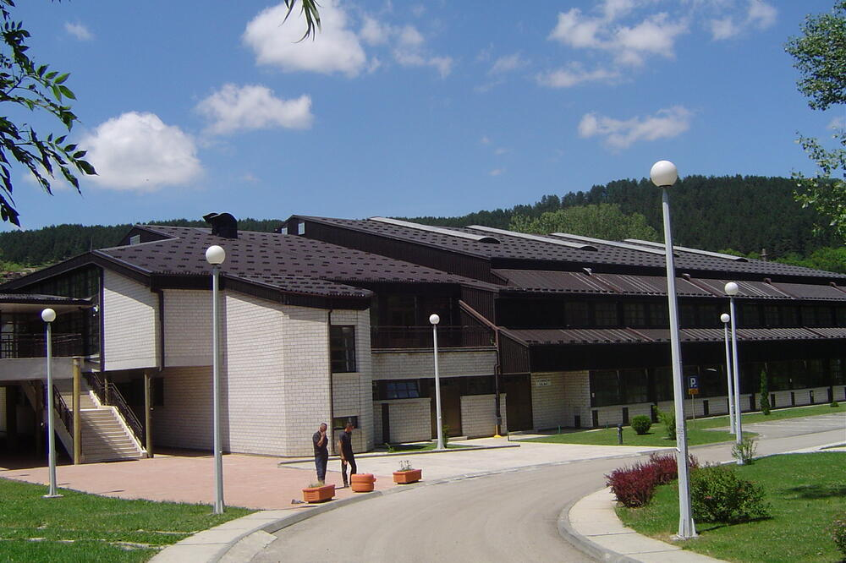
Slika broj 4: Sportski centar Ada

1.8.4 Objekti kulture i važniji spomenici

Od objekata kulture u Pljevljima se nalaze muzej, galerija i biblioteka.
Najveći broj objekata kulture smješten je u Domu kulture koji se nalazi na Trgu „13 jul“. U ovom objektu je smještena JU Zavičajni muzej Pljevlja, sa arheološkom, etnografskom, umjetničkom i istorijskom zbirkom (predstavlja riznicu eksponata iz raznih istorijskih perioda i raspolaže sa 5000 eksponata), JU Narodna biblioteka „Stevan Samardžić“, KUD „Volodja“, Međurepublička zajednica, bioskop „1. Decembar“ i Muzička škola. JU Umjetnička galerija „Vitomir Srbljanović” smještena je u Domu kulture. Od navedenih ustanova umjetnička galerija je jedina ustanova koja se bavi kulturno-umjetničkim stvaralaštvom i to isključivo likovnom umjetnošću, koja se realizuje posredstvom dvije organizacione jedinice: Likovne galerije i Jugoslovenskog muzeja humora i satire. Ujedno, opština Pljevlja je i jedina opština u Crnoj Gori koja ima ovako profilisanu javnu ustanovu.
Kulturne manifestacije: pozorišne predstave, izložbe, muzičke i druge manifestacije pored Doma kulture najčešće se održavaju u Domu vojske, koji takođe predstavlja značajan objekat u smislu kulturnih dešavanja u Pljevljima.
Na osnovu raspoloživih podataka iz Registra Zavoda za zaštitu spomenika kulture Crne Gore, u opštini Pljevlja evidentirana su 2 spomenika kulture I kategorije (spomenici od izuzetnog značaja), kao i 4 spomenika kulture II kategorije (spomenici od velikog značaja). Pored pomenutih, zakonom zaštićenih spomenika kulture, ostataka starih gradova i nekropola sa stećcima, na prostoru opštine Pljevlja danas postoji na desetine skoro zaboravljenih ostataka manastira, crkava i crkvišta, zatim srednjovjekovnih gradova, gradina i utvrđenja, na stotine nekropola i tumula i to iz različitih istorijskih razdoblja, pa čak i različitih epoha. Samo dosada istraženi lokaliteti poput pećine pod Gospića vrhom, Mališine pećine, Medene stijene, zatim lokaliteti u Borovici, Zenici, Gotovuši, Kalušićima, djelimično u Kominima Municipijum S..., rimski grad potpuno neistražen, Ljutićima i drugi, svjedoče o životu ljudi na ovom prostoru, praktično u kontinuitetu, još od rane praistorije, odnosno srednjeg i gornjeg paleolita, pa preko bronzanog i gvozdenog doba u našu eru, do dolaska Slovena, pa nadalje. Svi pomenuti i pobrojani spomenici i lokaliteti iziskuju valjanu naučnu istraženost, zaštitu i obnovu, u cilju njihove potpune valorizacije.
Spomenici kulture I kategorije su:
- Manastir Sv. Trojice (vrsta spomenika – sakralna arhitektura, prvi pomen manastira datira iz 1537. godine, lokalitet – Vodice, objekti – crkva površine 233 m², konaci površine 667 m², pomoćne zgrade 54-60 m², Rješenje o proglašenju spomenika br. 4 iz 1949. godine); i
- Husein Pašina džamija (vrsta spomenika – sakralna arhitektura, građena 1569. godine – zadužbina Husein paše Boljanića, lokacija uže gradsko tkivo – Centar grada, džamija površine 236 m², Rješenje o proglašenju spomenika br. 1276 od 27.11.1957. godine).
Spomenici kulture II kategorije su:
- Manastir Dovolja (vrsta spomenika – sakralna arhitektura);
- Manastir Dubočica (vrsta spomenika – sakralna arhitektura);
- Arheološki lokalitet Komini (vrsta spomenika – sakralna arhitektura); i
- Manastir Sv. Arhanđela Mihaila (vrsta spomenika – sakralna arhitektura).
U Pljevljima postoji veliki broj vjerskih objekata pravoslavne i islamske kulture. Od pravoslavnih vjerskih objekata postoji jedan hram (Hram Svetog Đorđa na Gukama), četiri manastira (osim tri već pomenuta manastira i Manastir Uspenja Presvete Bogorodice Dovolja) i deset crkava: crkva Svete Petke (gradska crkva), crkva Svetog Dimitrija u Vrulji, crkva Sv. velemučenika Prokopija (u selu Ljutići u Matarugama), crkva Sv. Apostola Petra i Pavla (u Boljanićima), crkva Ognjene Marije (u Bukovici), crkva Uspenja Presvete Bogorodice (selo Srečanje), crkva Svetog Prokopija (u Šulim), crkva Svetog Ilije (smještena na Ilinom Brdu), crkva Svetog Vasilija (u selu Krće) i crkva Rođenja Presvete Bogorodice (Mala Gospojina u selu Brvenica).

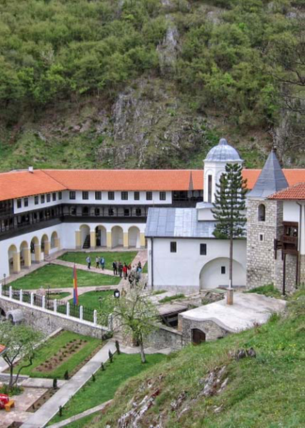
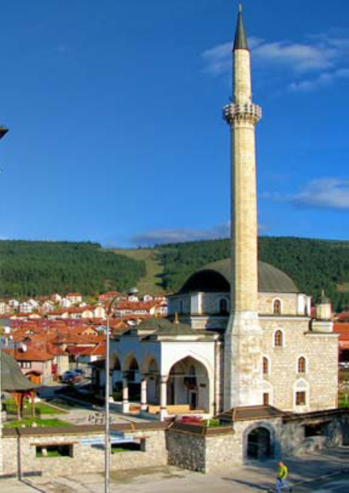
Slika broj 5: Manastir Sveta Trojica Slika broj 6: Husein pašina džamija
Od islamskih vjerskih objekata postoji pet džamija (osim već pomenute Husein Pašine džamije, koja se nalazi u centru grada, Hadži Rizvan – čauš džamija (kod Milet bašte), Hadži Zekerija džamija (kod Supermarketa), Hadži Alijina džamija (Penda), Džamija u selu Rosulje (Bukovica), ostaci dvije džamije (džamije u selu Planjsko i džamije u selu Raščići) dva turbeta (turbe na uglu IV Sandžačke i Kralja Petra I i turbe u selu Kržava), Munara Hadži Hasan džamije (na Jaliji) i dva groblja (veliko muslimansko grblje na Jaliji i groblje na Musluku).
Evidentirani spomenici kulture:
- Okapina Medena Stijena;
- Kuća Šećerovića;
- Ostaci starih gradova (Koznik i Kukanj);
- Nekropole sa stećcima (Rađevići, Pižuri, Poblaće, Glisnica, Gornji Gradac, Brvenica, Boljanići, Kruševo, Kakmuži, Odžak, Potpeće, Đurđevića Tara, Lever Tara, Mataruge, Vrulja (Marina šuma); i
- Spomenici iz ratova, među kojima se ističu Spomenik narodne revolucije na Stražici u Pljevljima i Spomen obilježje borcima iz NOB-a na Kosanici i Spomenik italijanskim borcima iz Drugog svjetskog rata u Rabitlju.

1.8.5 Turistički objekti

Pljevlja raspolažu sa malim brojem turističkih objekata i sa ograničenim smještajnim kapacitetima. Pljevlja raspolažu sa 6 hotela, čiji je ukupni smještajni kapacitet 227 ležajeva. U pogledu kvaliteta opremljenosti objekata, sadržaja i ponude, dva hotela imaju četiri zvjezdice, tri hotela imaju tri zvjezdice i jedan hotel ima dvije zvjezdice.

Tabela broj 19: Raspoloživi smještajni kapaciteti u hotelima na teritoriji opštine Pljevlja

Redni broj | Vlasnik/direktor | Vrsta objekta, naziv i kategorija | Broj obroka | Broj ležaja
 | Duško Rondović | Hotel Delta * * * | 200 | 22
 | Predrag Cvijović | Hotel Pljevlja * * * | 500 | 85
 | Enes Zulić | Hotel Franca * * * * | 200 | 41
 | Jasna Kriještorac | Hotel Gold * * * * | 500 | 50
 | Nikola Ajduković | Hotel Dijatreta * * * | 150 | 9
 | Nurija Duraković | Hotel “24 Jul” * * |  | 20
 | Vukosav Marjanović | Privatni smještaj AŠ Marjanović * * * | 50 | 9
 | Amera Plakalo | Privatni smještaj Faraon * * * |  | 20
 | Jasmin Ajanović | Privatni smještaj Trebovina * | 500 | 20
 | Lale Cerović | Privatni smještaj Pansioni Taša * * * | 1000 | 55
 | Igor Soković | Don lux * * * * |  | 14
 | Zoran Krvavac | Privatni smještaj Apolon * * * | 200 | 17
 | Đole Kljajević | Kamp Kljajevića Luka, Đ. Tara | 300 | 60
 | Gojko Savić | Privatni smještaj Bogiševac * * |  | 14
 | Milutin Dajević | Sobe DOO “Dajević kompani” | 200 | 20
 | Blažo Stanić | Sobe Stanić-com | 20 | 14
 | Vidoslav Krvavac | Etno kuća “Krvavac”-Meljak | 30 | 15
 | Mladen Leković | Domaćinstvo Leković Đ. Tara |  | 15
 | Milija Kljajević | Privatni smještaj Vučiji krš Đ. Tara | 45 | 15
 | Ukupno |  | 3895 | 515

2. POSEBNI DIO

2.1 Vrste mogućih rizika od ekstremnih meteoroloških pojava

U periodu 2010-2020. godine elementarne nepogode su se dešavale svake godine, ali je njihova učestalost, intenzitet i veličina štete (finansijska, ekološka i socijalna) koje su izazivale bila različita. Kao elementarna nepogoda grad, grmljavina (udar groma), oluja i suša su se javljale najčešće, dok je pojava velikog snijega i poplava bila rijeđa (Grafikon broj 6).

Najčešće registrovane, prijavljivane štete bile su štete na poljoprivrednim gazdinstvima izazvane jakim gradom, udarom groma i olujnim vjetrom (ovim elementarnim nepogodama bila su, kako koje godine, pogođena različita seoska područja, ali ne i cijela Opština Pljevlja), dok je broj prijavljenih šteta izazvanih sušom bio manji. Međutim, ukupno gledano štetne posljedice suše su bile mnogo značajnije zbog njihovog višestrukog uticaja – finansijski gubici u privredi (poljoprivreda, šumarstvo, troškovi gašenja mnogobrojnih požara..), ekologiji (veliki šumski požari, nizak vodostaj ili presahle rijeke i vodoizvorišta), socijalne posljedice (nedostatak vode za piće – otežano vodosnabdjevanje sela i grada), pri čemu je ovim posljedicama, štetama izazvanim sušom bilo obuhvaćeno ukupno stanovništvo i teritorija cijele Opštine Pljevlja (Grafikon broj 6 i Tabela broj 20).

Grafikon broj 6: Učestalost pojavljivanja meteoroloških hazarda (lijevo) i njihov udio u štetama (desno)

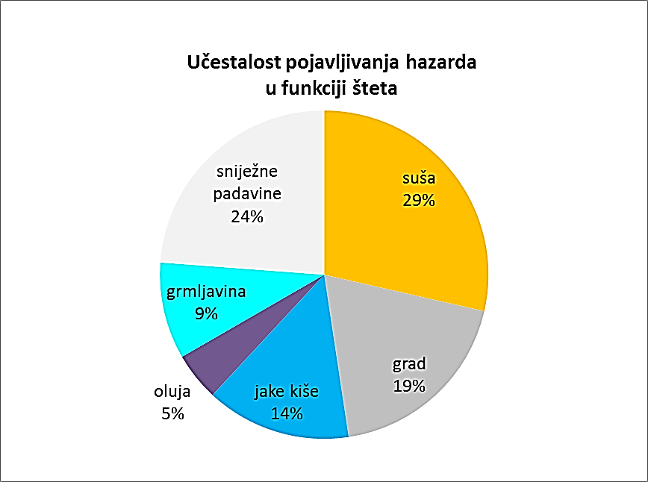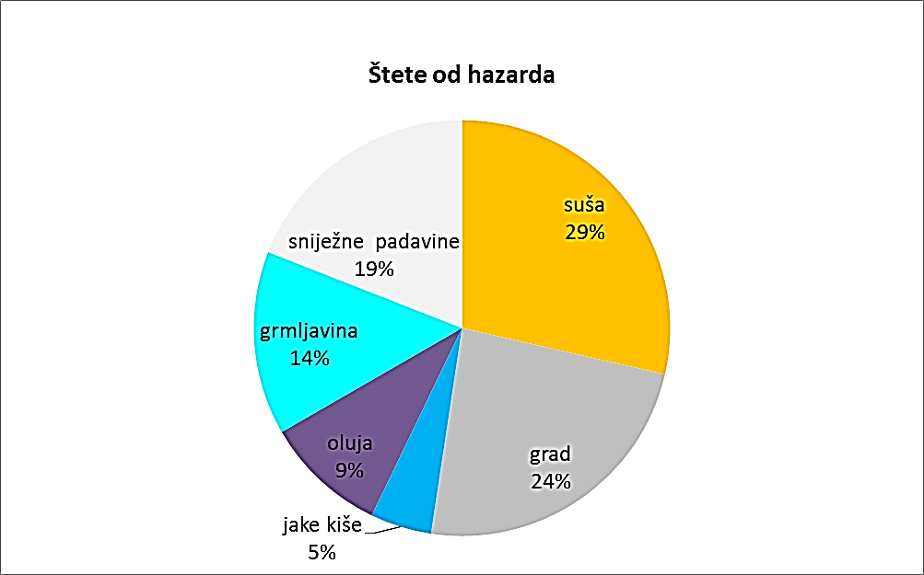

Tabela broj 20: Tabela šteta uslijed meteoroloških hazarda u Pljevljima u periodu od 2010. do 2020. godine

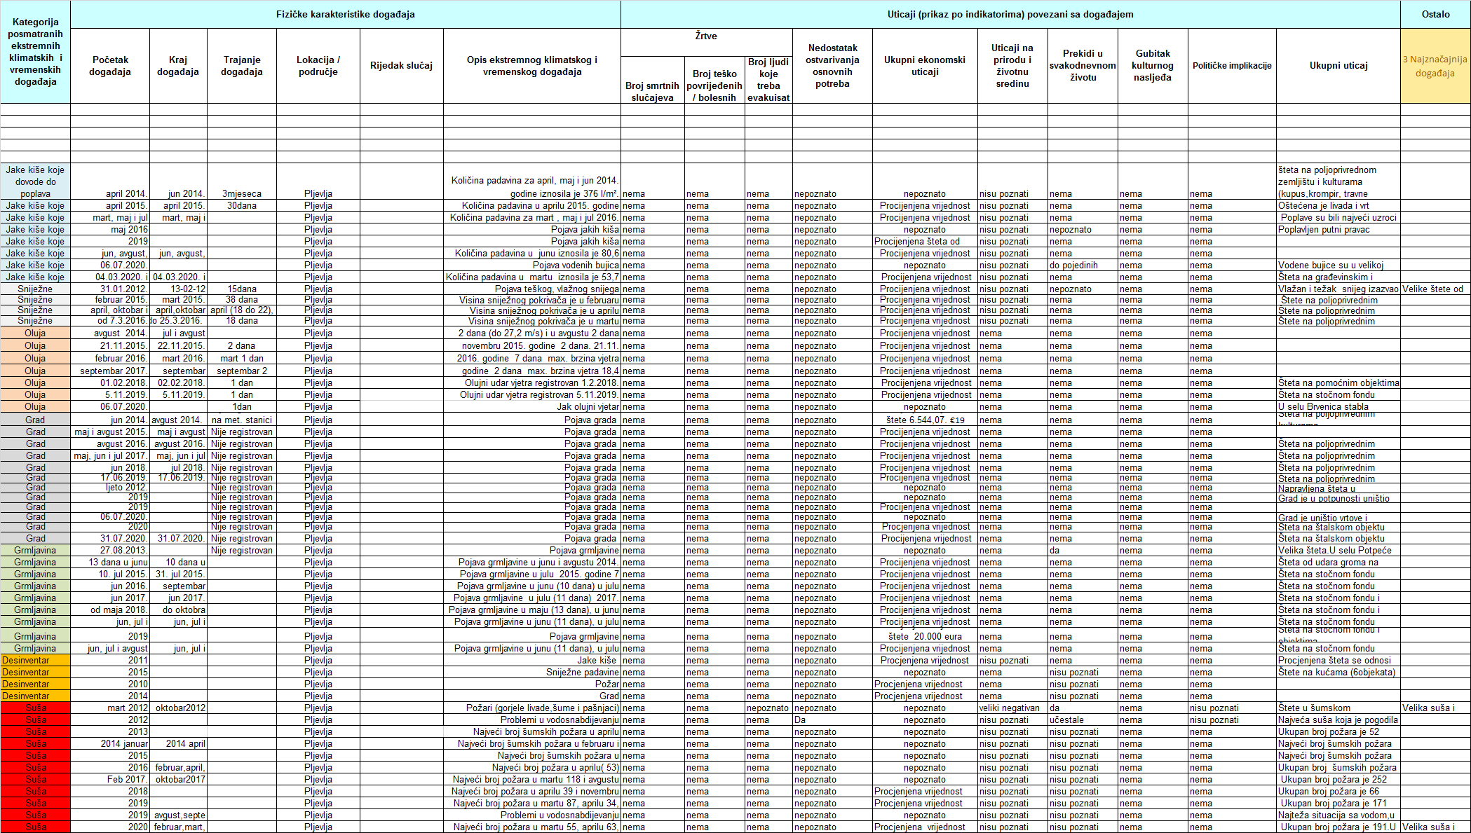

2.2 Tipovi ekstremnih meteoroloških pojava u opštini Pljevlja

2.2.1 Osnovne karakteristike vjetra

Najučestaliji su vjetrovi iz pravca sjever – sjeveroistok NNE i jug – jugozapad SSW. Na Grafikonu broj 7, prikazane su učestalosti pravca vjetra (%) po intervalima brzina (m/s) i sezoni. Tišine su najveće zimi 48.9% dok u proljeće iznose 39.1%.

Grafikon broj 7: Ruže vjetrova po sezonama za period 1990-2020. u Pljevljima
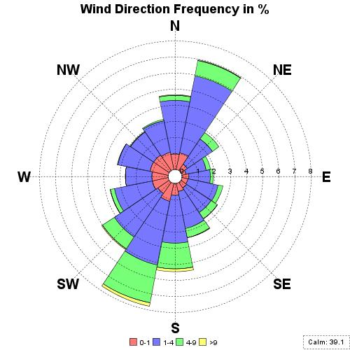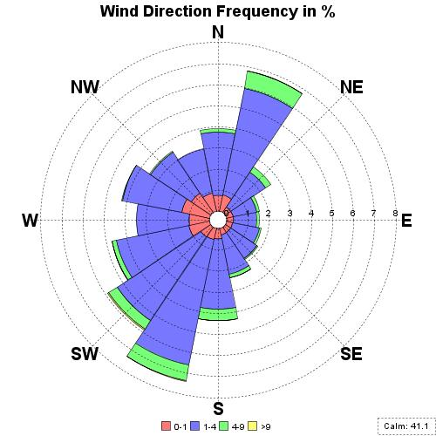
a) Učestalost pravca vjetra u proljeće b) Učestalost pravca vjetra u ljeto
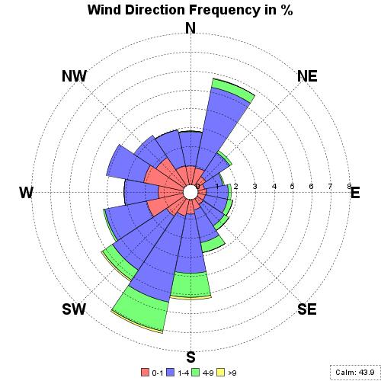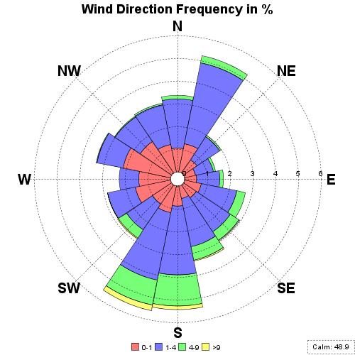
c) Učestalost pravca vjetra u jesen d) Učestalost pravca vjetra zimi
Najveću učestalost pojavljivanja u intervalu od 4-9 m/s ima vjetar iz pravca jug-jugozapad SSW u proljeće (2,4 %), zimi južni vjetar S 1,3%, a ljeti vjetar sjever – sjeveroistok NNE 0,8%.
Iako je učestalost pojavljivanja mala, brzine veće od 9 m/s imaju najčešće vjetrovi iz južnog kvadranta naročito iz pravca jug-jugozapad SSW i jug S (Grafikon broj 8).
Grafikon broj 8: Učestalost pravca vjetra brzine veće od 9 m/s po sezonama a, b, c, d
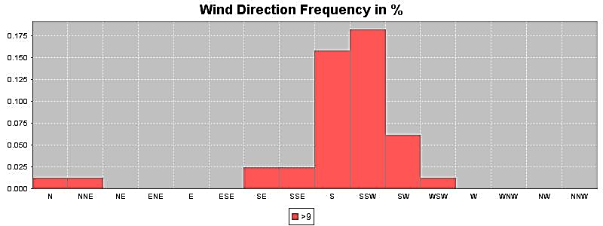
a) Učestalost pravca vjetra veće od 9 m/s u proljeće
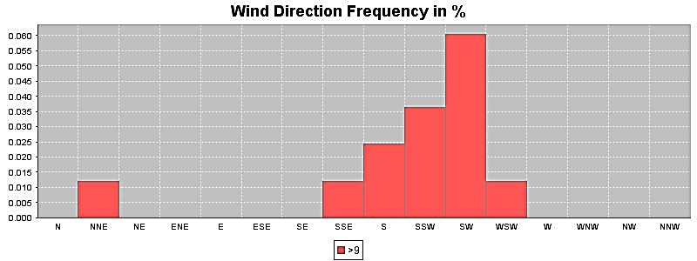
b) Učestalost pravca vjetra brzine veće od 9 m/s u ljeto
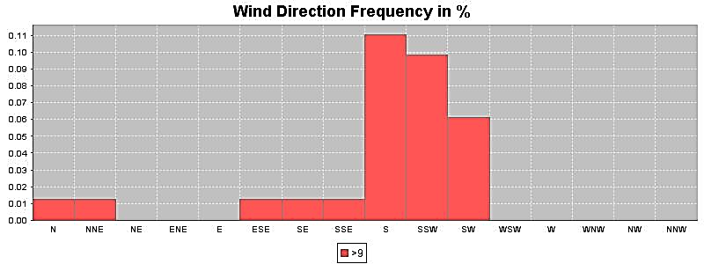
c) Učestalost pravca vjetra brzine veće od 9 m/s u jesen
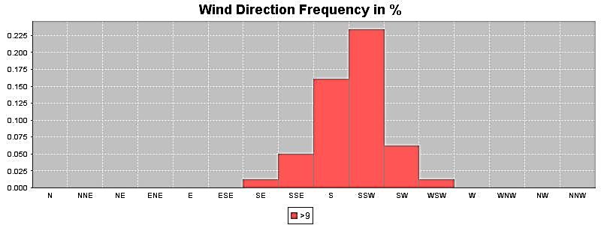
d) Učestalost pravca vjetra brzine veće od 9 m/s zimi

2.2.2 Učestalost dana sa jakim vjetrom (6 bofora)
Srednja učestalost dana sa jakim vjetrom je 81 dan u godini. Najveći broj dana sa jakim vjetrom je u aprilu i maju i iznosi u prosijeku 11 i 12 dana, respektivno. U ovim mjesecima trebalo bi očekivati i najveće udare vjetra iz pravca S i SSW. Najmanji broj dana sa jakim vjetrom je u decembru u prosijeku 3 dana (Tabela broj 21).

Tabela broj 21: Srednja mjesečna učestalost dana sa jakim vjetrom (od 6 bofora) u Pljevljima za period od 2011-2020.

6 bof | jan | feb | mar | apr | maj | jun | jul | avg | sep | okt | nov | dec | GOD
Sr.broj dana | 3.7 | 5.9 | 8.4 | 11.2 | 11.9 | 7.4 | 8.5 | 5.9 | 4.9 | 4.7 | 5.2 | 3.2 | 80.9

2.2.3 Učestalost dana sa olujnim vjetrom (8 bofora)
Srednja učestalost dana sa olujnim vjetrom je vrlo mala i tokom godine iznosi 0,5 dana. Olujni vjetrovi se najčešće javljaju u junu 0,3 puta, a zatim u avgustu i septembru 0,1 put. U ovim mjesecima najčešće se javljaju vjetrovi iz pravca SSW, S, a u decembru i iz pravca SE (Tabela broj 22).

Tabela broj 22: Srednja mjesečna učestalost dana sa olujnim vjetrom (od 8 bofora) u Pljevljima za period od 2011-2020.
8 bof | jan | feb | mar | apr | maj | jun | jul | avg | sep | okt | nov | dec | GOD
Sr.broj dana | 0 | 0 | 0 | 0 | 0 | 0.,3 | 0 | 0,1 | 0,1 | 0 | 0 | 0 | 0,5

2.2.4 Maksimalni udari vjetra i njihov pravac
Maksimalni udar vjetra u periodu 2011-2020. iznosio je 43,6 m/s i bio je sjevernog pravca N. U julu je registrovan drugi maksimum 36,3 m/s iz pravca zapad – jugozapad WSW. Najniži maksimalni udari su bili u oktobru 19,7 m/s jugozapadnog pravca SW (Grafikon broj 9).
Grafikon broj 9: Maksimalni udari vjetra i njihov pravac po mjesecima za period 2011-2020.
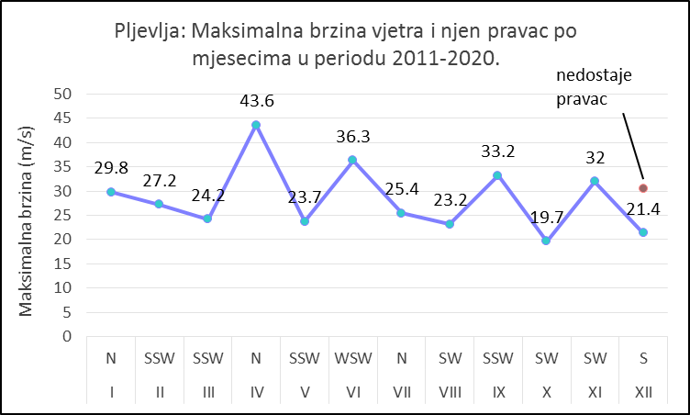

2.2.5 Ekstremne padavine
Maksimalne mjesečne i godišnje sume padavina pružaju mogućnost detaljnijeg sagledavanja klimatskih prilika nekog mjesta. Pored ovih parametara biće predstavljen i kvocijent (koeficijent) kolebanja kojim se dobija informacija o stepenu postojanosti mjesečnih i godišnjih padavina u dugogodišnjem nizu osmatranja (1950-2020).
a) Srednji dnevni maksimum sume padavina
Srednji dnevni maksimum padavina i apsolutni dnevni maksimum padavina izračunavaju se za duži niz godina (>=20 godina).
SREDNJI DNEVNI MAKSIMUM SUME PADAVINA (mm)
I | II | III | IV | V | VI | VII | VIII | IX | X | XI | XII | God.
13.8 | 23.1 | 19.9 | 18.0 | 20.2 | 22.9 | 24.3 | 17.7 | 23.1 | 23.3 | 27.2 | 22.5 | 27.2
APSOLUTNI DNEVNI MAKSIMUM SUME PADAVINA (mm)
34.5 | 66 | 69.7 | 36.9 | 38.1 | 40.2 | 52.2 | 50.2 | 49.6 | 50.9 | 81.1 | 77.9 | 81.1

Srednji dnevni maksimum sume padavina najviši je u novembru i iznosi 27.2 mm. Apsolutni dnevni godišnji maksimum padavina zabilježen je u novembru 2009. godine i iznosi 81.1 mm.
Kvocijent kolebanja iznosi 1,5. Godina sa najvećom sumom padavina za navedeni period (2011-2020) bila je 2014, a godina sa najmanjom sumom padavina 2012.
Vrijednost kvocijenta od 1,5 pokazuje da su godišnje sume padavina postojane i da je ekstremno godišnje kolebanje godišnjih suma padavina malo u odnosu na ekstremna godišnja kolebanja u drugim padavinskim režimima (kao npr. u maritimnom režimu padavina).

b) Učestalost karakterističnih padavinskih dana
Pod učestalošću karakterističnih padavinskih dana podrazumjevaju se oni dani u kojima je visina padavina u toku 24 časa bila jednaka ili veća od 1 mm, 5 mm, 10 mm, 20 mm i 30 mm, i 60 mm (Tabela broj 23).
Tabela broj 23: Prosječne mjesečne i godišnje učestalosti padavinskih dana za karakteristične padavinske dane u Pljevljima u periodu od 2011-2020. godine
 | I | II | III | IV | V | VI | VII | VIII | IX | X | XI | XII | God.
>=10 | 0.8 | 2.4 | 1.6 | 1.9 | 2.7 | 2.9 | 3.3 | 1.8 | 2.4 | 2.6 | 1.9 | 2 | 26.3
>=20 | 0.2 | 0.3 | 0.6 | 0.4 | 1.0 | 0.7 | 1.0 | 0.7 | 0.3 | 1.0 | 0.4 | 0.5 | 7.1
>=30 | 0.1 | 0.2 | 0.4 | 0.3 | 0.2 | 0.3 | 0.5 | 0.4 | 0.2 | 0.5 | 0.2 | 0 | 3.3
>=60 | 0 | 0 | 0.1 | 0 | 0 | 0 | 0 | 0 | 0 | 0 | 0.1 | 0 | 0.2

Procentualni udio prosječnih karakterističnih padavinskih dana >=10 u srednjoj učestalosti padavinskih dana je veći u toplijoj polovini godine nego u hladnijoj. Ovo je karakteristično obilježje za kontinentalni padavinski režim.
Prosječna mjesečna učestalost razmatranih karakterističnih padavinskih dana je najveća za dane sa visinom padavina >=10 mm, a najmanja za dane sa visinom padavina >=60 mm.

Analiza trenda zbog klimatskih promjena
Indeksi zasnovani na procentima pružaju mjeru kako se ekstremi mijenjaju u odnosu na klimatologiju analizirane oblasti (Grafikon broj 10). Stoga, umjesto analiziranja karakterističnih dana sa padavinama tokom vremena, značajno robusnije mjere promjene jakih padavina se dobijaju preko percentila, u ovom slučaju 95. i 99. percentila. Percentili koji se koriste za izračunavanje indeksa zasnovanih na procentima su izračunati za bazni period 1961-1990. (preporučeno od strane Svjetske meteorološke organizacije) kako bi se pratio uticaj klimatskih promjena.

Grafikon broj 10: Godišnja suma dnevnih padavina u vrlo kišnim danima (>95p) – grafikon lijevo i u ekstremno kišnim danima (R>99p) – grafikon desno
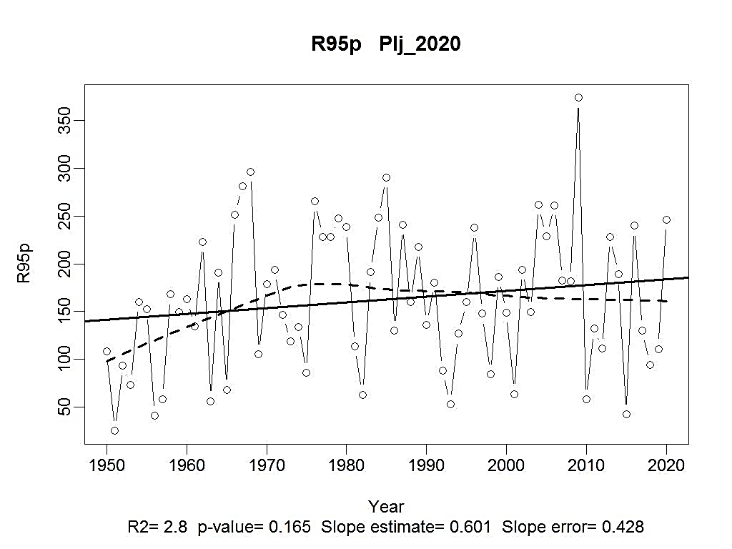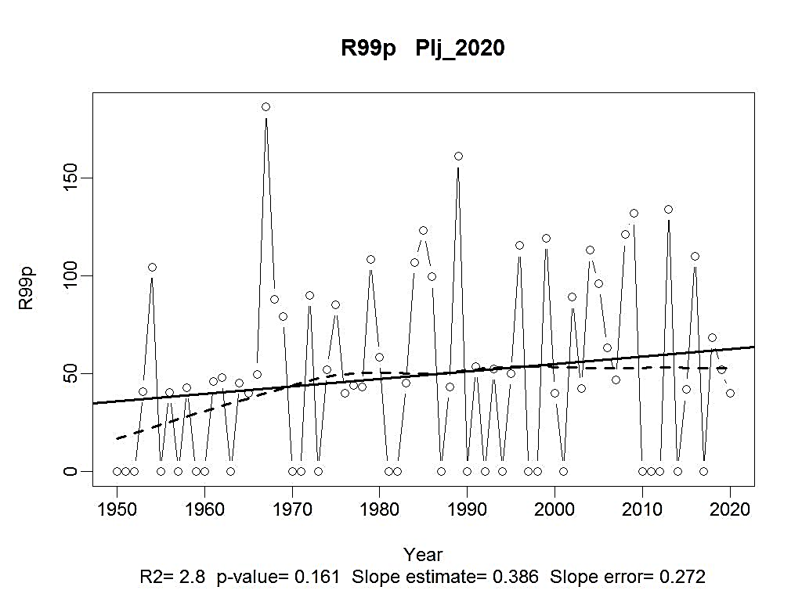
U odnosu na bazni period postoji trend rasta vrlo jakih i ekstremno jakih godišnjih suma padavina. Vrlo jake padavine imaju trend rasta za +0,6 mm po godini, a ekstremno jake padavine za +0,4 mm po godini u periodu od 1961-2020. godine. Međutim, promjene nijesu statistički značajne.
Maksimalne visine padavina koje padnu za jedan dan i za 5 uzastopnih dana prikazane su na Grafikonu broj 11.

Grafikon broj 11: Maksimalne 1-dnevne padavine (mm) – grafikon lijevo i maksimalne 5-dnevne padavine – grafikon desno u periodu od 1950-2020. godine
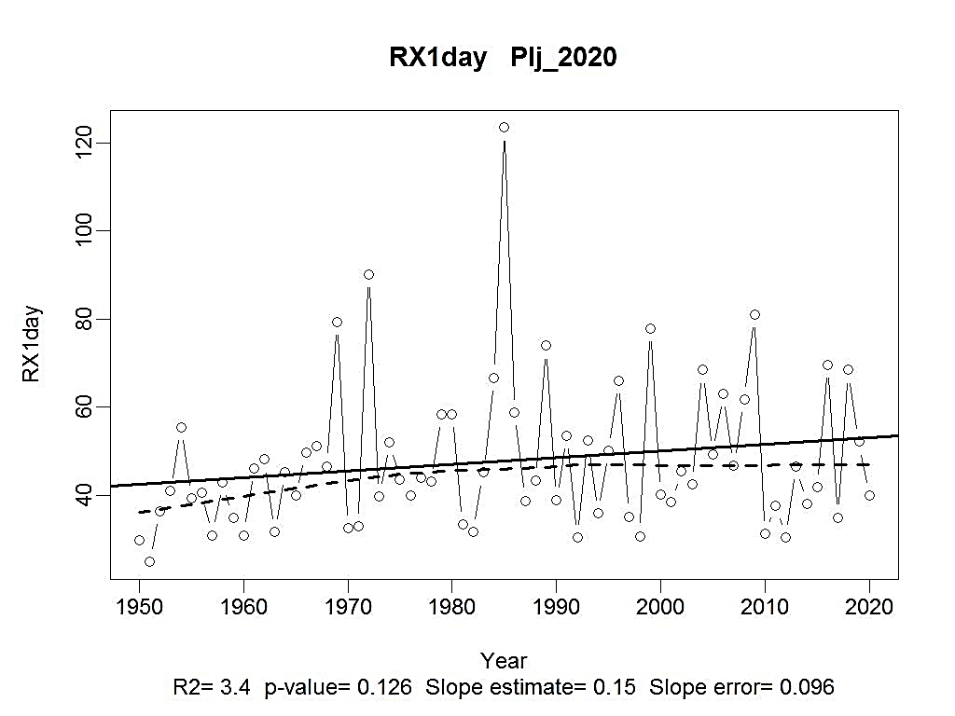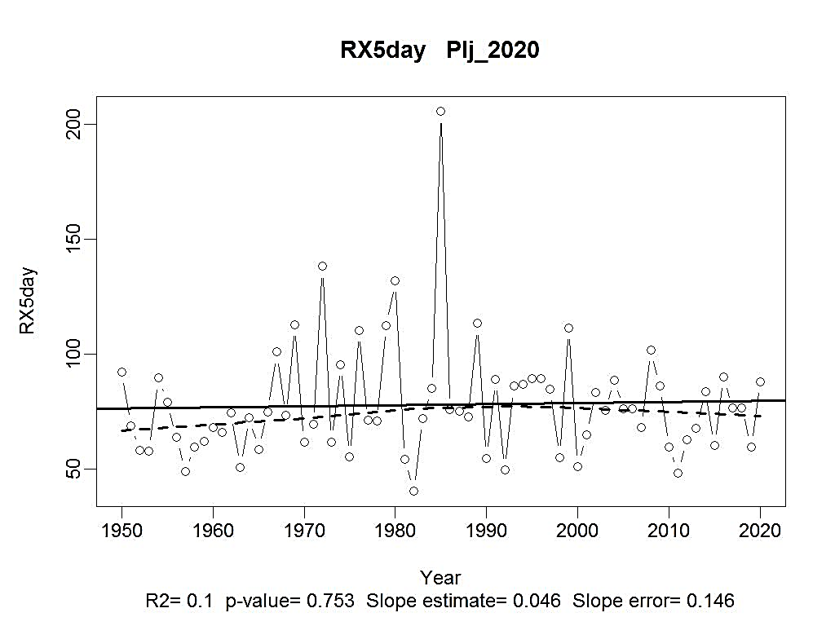
U jednom danu analiziranog perioda (grafikon lijevo) najviše je palo 123,5 mm kiše 19.11.1985. godine. U posljednjih 10 godina (2011-2020) one su bile manje od 81.1 mm postignutog u novembru 2009. godine.
Najveće visine 5-dnevnih padavina iznosile su 205.5 mm novembra 1985. godine. U posljednjih 10 godina one su bile manje od 89.9 mm koji je postignut u martu 2016. godine. Najniže 5-dnevne padavine bile su u martu 2011. godine i iznosile su 15.4 mm.
U poređenju sa gradovima sjevernog regiona Crne Gore, Pljevlja imaju najmanji srednji godišnji intenzitet padavina od 5,8 mm/dan. To znači, da u jednom padavinskom danu u toku godine u prosijeku padne 5,8 mm visokog sloja vode u Pljevljima.
Na Grafikonu broj 12, predstavljen je godišnji intenzitet padavina (ukupna godišnja suma padavina podijeljena brojem dana >= 1 mm).
Grafikon broj 12: Godišnji intenzitet padavina u Pljevljima za period 1950-2020.
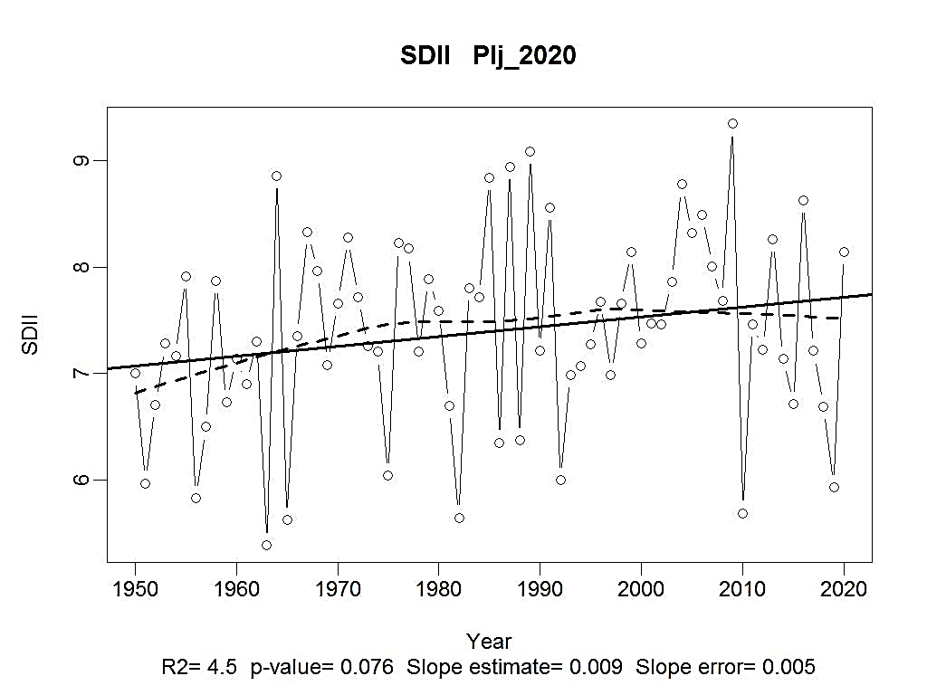

Postoji vrlo mali trend rasta u periodu od 1950-2020. godine. Najveći intenzitet padavina bio je 9,3 mm/dan 2009. godine. Zadnjih 10 godina intenziteti padavina su bili manji od 8,6 mm/dan 2016. godine.

Najduži broj uzastopnih dana CWD sa padavinama >= 1 mm na nivou godine, iznosio je 11 dana, 1963. godine. U posljednjih 10 godina najduži broj ovih dana bio je 9, zabilježen 2014. godine, a najkraći je 2017. i 2018. godine u trajanju od 5 dana (Grafikon broj 13). Treba imati u vidu da su ovo bile i sušne godine.

Grafikon broj 13: Uzastopni broj dana CWD sa padavinama >= 1 mm u Pljevljima u periodu od 1950-2020. godine
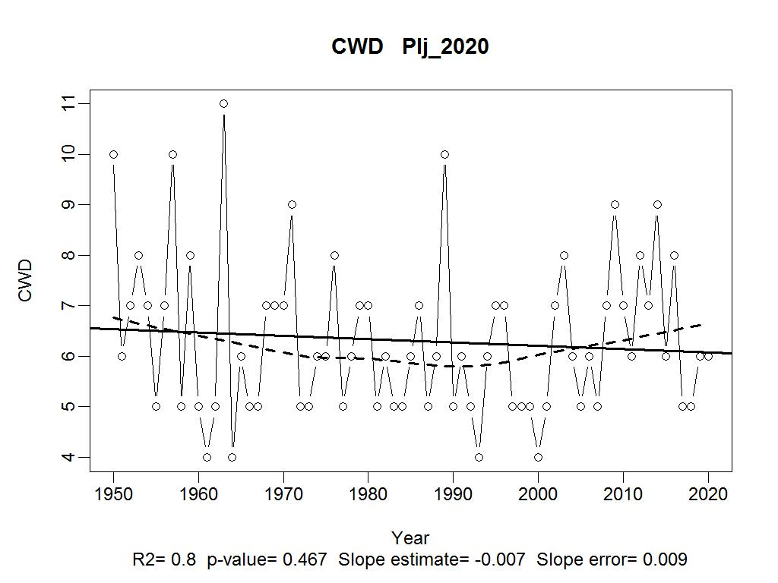

Najveća vjerovatnoća padavina u Pljevljima je u junu 49%, a zatim u februaru 44%. To znači da se od 10 dana juna mogu očekivati 5 padavinskih dana. U ostalim mjesecima, vjerovatnoće padavina su skoro jednake od decembra do maja i iznose oko 40%, dok su od jula do oktobra oko 30%.
c) Grad
Na osnovu višegodišnjeg perioda analiziranih podataka, može se zaključiti da je tokom godine učestalost dana sa gradom u Pljevljima u prosijeku 6 dana. Grad se najčešće javlja u junu (oko 2 dana), septembru i novembru. U poređenju sa drugim gradovima sjevernog regiona, Pljevlja imaju najveću učestalost dana sa gradom.

U Tabeli broj 24 prikazane su učestalosti dana sa gradom u periodu od 2011-2020. godine. Učestalost pojavljivanja grada je u ovom periodu bila mala. U prosijeku, oko 2 puta javio se tokom juna, jula i septembra.
Tabela broj 24: Srednja učestalost dana sa gradom po mjesecima i za godinu u periodu od 2011-2020. godine u Pljevljima
I | II | III | IV | V | VI | VII | VIII | IX | X | XI | XII | God
0.0 | 0.0 | 0.0 | 0.0 | 0.1 | 0.2 | 0.2 | 0.0 | 0.2 | 0.0 | 0.0 | 0.0 | 0.6

2.2.6 Ekstremne temperature vazduha, zaleđivanje, magla i suša

2.2.6.1 Ekstremne temperature vazduha

a) Srednje mjesečne maksimalne i minimalne temperature vazduha i njihove srednje godišnje vrijednosti

Tabela broj 25: Srednje mjesečne maksimalne i minimalne temperature vazduha i srednje godišnje vrijednosti u Pljevljima za period od 2011. do 2020. godine
 | I | II | III | IV | V | VI | VII | VIII | IX | X | XI | XII | God.
Sr. Tx | 3,7 | 7,4 | 11,7 | 17,0 | 20,3 | 25,0 | 27,4 | 28,4 | 23,5 | 18,3 | 12,1 | 4,7 | 16,6
Sr. Tn | -5,5 | -2,8 | -0,4 | 3,1 | 7,0 | 11,1 | 12,3 | 12,2 | 9,0 | 4,5 | 1,2 | -3,7 | 4,0
Koleb | 9,2 | 10,2 | 12,1 | 13,9 | 13,3 | 13,9 | 15,1 | 16,2 | 14,5 | 13,8 | 10,9 | 8,4 | 12,6

U trećem redu Tabele broj 25, izračunata su srednja mjesečna kolebanja srednjih mjesečnih maksimalnih i minimalnih temperatura i srednje godišnje kolebanje.
Najveća vrijednost temperature od svih maksimalnih temperatura zabilježenih u periodu od 2011. do 2020. godine (apsolutni maksimum) je 36,7 ⁰C izmjeren 11.08.2017. godine, a najmanja -26,1 ⁰C (apsolutni minimum) 8.01.2017. godine. Apsolutno mjesečno kolebanje je 62,8 ⁰C.
Najveća vrijednost minimalne temperature od svih minimalnih temperatura zabilježenih u periodu od 2011. do 2020. godine je 20,3 ⁰C izmjerena 22.06.2016. godine, a najmanja -26,1 ⁰C (apsolutni minimum) 8.01.2017. godine.
b) Učestalost dana u godini u određenim intervalima temperature za period 2011-2020. godine
Tabela broj 26: Učestalosti pojavljivanja (%) maksimalnih dnevnih temperatura vazduha u Pljevljima za period od 2011. do 2020. godine u određenim intervalima
Interval | Broj pojavljivanja | Frekvencija (%)
- 20 <= X < - 10 | 4 | 0,1
- 10 <= X < 0 | 156 | 4
0 <= X < 10 | 843 | 23
10 <= X < 20 | 1141 | 31
20 <= X < 30 | 1237 | 34
30 <= X < 40 | 272 | 7
Ukupno | 3653

U ovom periodu bilo je 160 (ili 4,1%) ledenih dana, dok je najniža izmjerena vrijednost maksimalne temperature bila -11,5 ⁰C. Bilo je ukupno 272 (ili 7%) tropska dana (Tabela broj 26 i Grafikon broj 14).

Grafikon broj 14: Histogram učestalosti pojavljivanja maksimalnih dnevnih temperatura vazduha u Pljevljima za period od 2011- 2020. godine u određenim intervalima

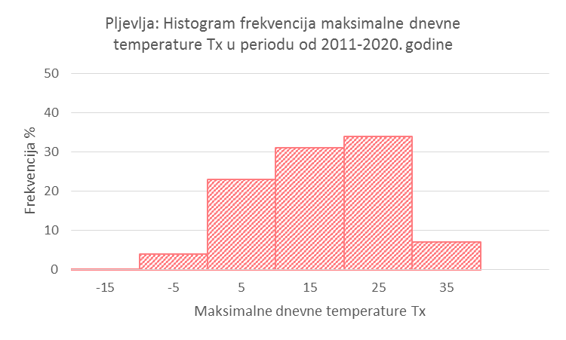
Analizirajući minimalne temperature, bila su 1102 (ili 30,2%) mrazna dana, dok je najniža izmjerena vrijednost minimalne temperature bila -26,1 ⁰C, 8.01.2017. godine. Bila je jedna (ili 0,03%) tropska noć u junu (Tabela broj 27 i Grafikon broj 15). Tada je minimalna temperatura iznosila 20,3 ⁰C, 22.06.2016. godine.
Tabela broj 27: Učestalosti pojavljivanja (%) minimalnih dnevnih temperatura vazduha u Pljevljima za period od 2011. do 2020. godine u određenim intervalima
Interval | Broj pojavljivanja | Frekvencija (%)
- 30 <= X < - 20 | 12 | 0.3
- 20 <= X < - 10 | 105 | 2.9
- 10 <= X < 0 | 985 | 27
0 <= X < 10 | 1586 | 43
10 <= X < 20 | 964 | 26
20 <= X < 30 | 1 | 0.03
Ukupno | 3653

Grafikon broj 15: Histogram učestalosti pojavljivanja minimalnih dnevnih temperatura vazduha u Pljevljima za period od 2011- 2020. godine u određenim intervalima

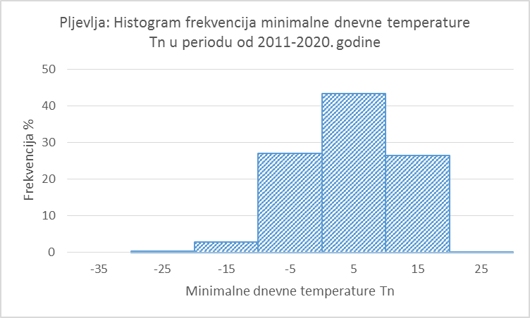
c) Učestalost dana sa određenim karakterističnim ekstremnim temperaturama
Karakteristične ekstremne temperature koje su analizirane, a čije trajanje je značajno za potrebe raznih privrednih djelatnosti i proučavanje klime su predstavljene u Tabeli broj 28.
Dani u kojima su se pojavile ove temperature imaju svoje adekvatne nazive u meteorološkom smislu u zavisnosti od visine zabilježene temperature. S obzirom na to, postoje:
- dan sa jakim mrazom (Tn<=-10)
- mrazni dan (Tn<0)
- ledeni dan (Tx<0)
- ljetni dan (Tx>=25)
- tropski dan (Tx>=30)
- tropska noć (Tn>20).
Tabela broj 28: Srednja učestalost ili broj dana sa određenim minimalnim i maksimalnim temperaturama u Pljevljima za period od 2011. do 2020. godine
 | I | II | III | IV | V | VI | VII | VIII | IX | X | XI | XII | God.
Tn<=-10 | 5.4 | 2.8 | 0.3 |  |  |  |  |  |  |  |  | 3.2 | 11.7
Tn<0 | 25.9 | 19.6 | 16.8 | 6.7 | 0.7 |  |  |  | 0.4 | 2.7 | 12.7 | 24.8 | 110.3
Tx<0 | 7.6 | 3 | 0.6 |  |  |  |  |  |  |  | 0.6 | 4.2 | 16
Tx>=25 |  |  |  | 2.5 | 6 | 16.3 | 22.7 | 24.8 | 13 | 3.9 |  |  | 89.2
Tx>=30 |  |  |  |  | 0.3 | 4.4 | 9 | 10.6 | 2.9 |  |  |  | 27.2
Tn>=20 |  |  |  |  |  | 0.1 |  |  |  |  |  |  | 0.1

Na osnovu analize podataka iz Tabele 28, u Pljevljima su u periodu od 2011. do 2020. godine bili najčešći mrazni dani, sa prosječnim godišnjim brojem od 110 dana. Učestalost pojave ovih dana je od septembra do maja. Maksimalni broj mraznih dana je u januaru i iznosi 26 dana. Poslije mraznih dana najveća je prosječna učestalost pojave ljetnjih dana. Srednja ili prosječna učestalost pojave ovih dana iznosi 89 dana u toku godine. Obuhvata period od aprila do oktobra sa maksimumom u avgustu kada iznosi 25 dana. Tropskih dana ima u prosjeku 27 tokom godine, a ledenih 16. Tropski dani se javljaju od maja do septembra, a ledeni od novembra do marta.
Najmanja prosječna učestalost tokom godine je za dane sa jakim mrazom 11.7 i za tropske noći 0.1. Dani sa jakim mrazom javljaju se od decembra do marta, a dan sa tropskom noći je izuzetno rijetka pojava koja je registrovana samo jedanput u periodu od 2011. do 2020. godine i to u junu.
Analiza trenda zbog klimatskih promjena
Linearni trend je pozitivan i za broj ljetnjih dana SU 25 i toplih noći TN90P (Grafikon broj 16). Promjene su statistički značajne pri p=0,05. To znači da je došlo do značajnog porasta broja ljetnjih dana i to za +5 na svakih deset godina od 1950-2020. godine. Broj toplih noći je u porastu u odnosu na klimatološku normalu 1961-1990, i to za +1 dan na svakih deset godina od 1950-2010.

Grafikon broj 16: Broj ljetnjih dana SU25 (lijevo) i broj toplih noći TN90P (desno, računat u odnosu na klimatološku normalu 1961-1990)
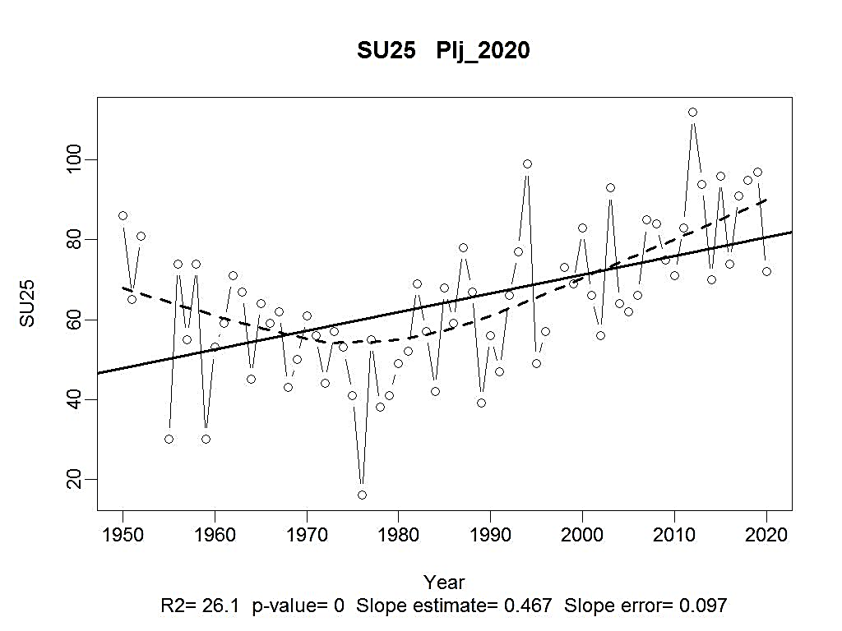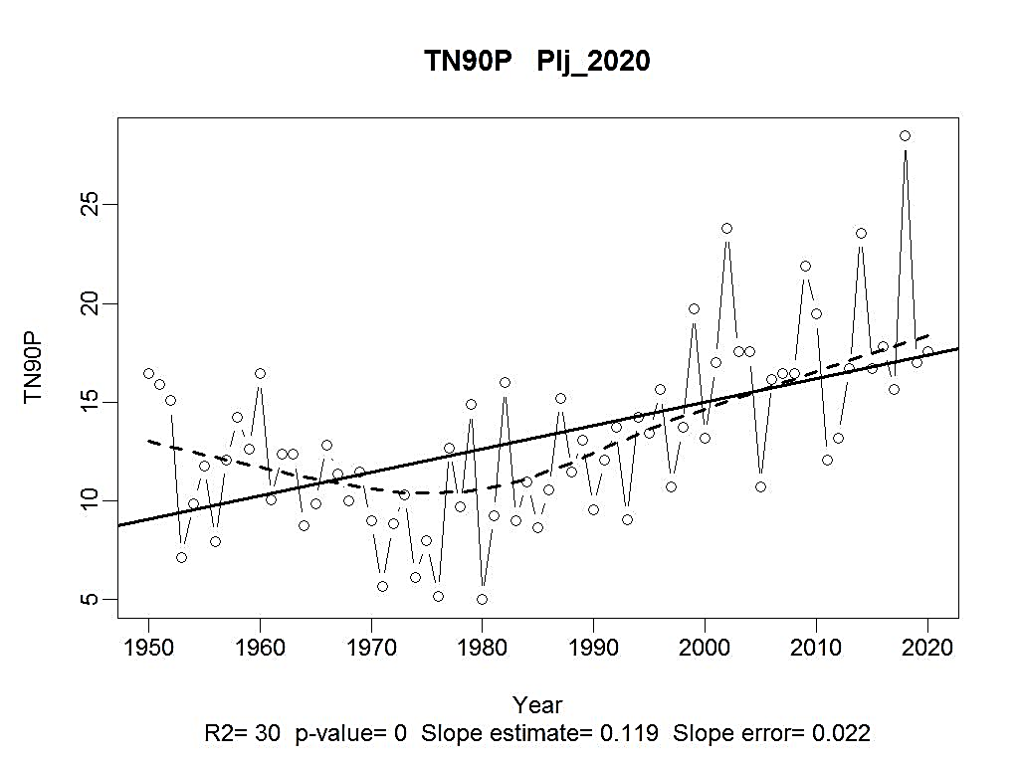
Trendovi za ostale indekse ekstremnih temperatura prikazani su u Tabeli broj 29 za period 1950-2020. i prag značajnosti 0,05. Crnom debelom linijom obilježene su statistički značajne promjene tih indeksa tokom analiziranog perioda. Trend je pozitivan / rastući statistički značajno za srednje mjesečne i godišnje vrijednosti maksimalnih i minimalnih temperatura, broja ljetnjih dana, broja tropskih noći, TXx , TXn, TNx, TNn, TX90p, TN90p i WSDI.
Trend je negativan i opadajući statistički značajno za: broj ledenih dana, broj mraznih dana, hladnih dana i hladnih noći, i perioda hladnog vremena.
Dužina vegetacije ima pozitivan trend ali njena promjena tokom posmatranog perioda nije značajna u statističkom smislu.
Tabela broj 29: Trendovi temperaturnih indeksa za period 1950-2020. u Pljevljima
Indeksi | Naziv indikatora | Definicija | TREND dana/god | P_Value
TMAXmean | Sr. mjes. i god.max TX | Srednje vrijednosti za TX | +0.032 | 0
TMINmean | Sr. mjes. i god min TN | Srednje vrijednosti za TN | +0.025 | 0
su25 | Ljetnji dana | Br. dana u godini kad je TX>25 ⁰C | +0.467 | 0
id0 | Ledeni dana | Br. dana u godini kada je TX <0 ⁰C | -0.204 | 0.001
tr20 | Tropske noći | Br. dana u godini kada je TN>20 ⁰C | +0.001 | 0.233
fd0 | Mrazni dani | Br. dana u godini kada je TN<0 ⁰C | -0.214 | 0.019
gsl | Dužina vegetacije | Br. dana u godini između prvih 6 uzastopnih dana sa TG> 5 ⁰C i prvih 6 uzastopnih dana sa TG <5 ⁰C poslije 1. jula | +0.138 | 0.34
txx | Max Tmax | Mjesečna max vrijednost maks.dnevne temp. | 0.027 | 0.032
txn | Max Tmin | Mjesečna min vrijednost maks.dnevne temp. | 0.051 | 0.002
tnx | Min Tmax | Mjesečna max vrijednost min.dnevne temp. | 0.017 | 0.048
tnn | Min Tmin | Mjesečna min vrijednost min dnevne temp. | 0.079 | 0.001
tx10p | Hladni dani | Procenat dana kada je TX<10. percentila u odnosu na 1961-1990. | -0.092 | 0
tx90p | Topli dani | Procenat dana kada je TX>90.percentila u odnosu na 1961-1990. | 0.188 | 0
tn10p | Hladne noći | Procenat dana kada je TN<90.percentila u odnosu na 1961-1990. | -0.123 | 0
tn90p | Tople noći | Procenat dana kada je TN>90. Percentila u odnosu na 1961-1990. | 0.119 | 0
wsdi | Period toplog vremena | Broj dana u godini sa najmanje 6 uzastopnih dana kada TX>90. percentila u odnosu na 1961-1990. | 0.359 | 0
csdi | Period hladnog vremena | Broj dana u godini sa najmanje 6 uzastopnih dana kada je TN<10. percentila u odnosu na 1961-1990. | -0.08 | 0.016

Toplotni talasi
Na Grafikonu broj 17 se može primijetiti da broj dana koji su doprinosili toplotnim talasima HWF u Pljevljima ima pozitivan trend / rastući. U desetogodišnjem periodu od 2011-2020. godine njihovo povećanje je evidentno u odnosu na bazni period 1961-1990, kao i povećanje broja toplotnih talasa HWN.
Tokom 2012. godine je 67 dana više nego u periodu 1961-1990. doprinosilo toplotnim talasima, zatim 2015. godine 49 dana i 2017. godine 47 dana. Ovo su tri najveće vrijednosti od kada postoje mjerenja u Pljevljima, a postignute su u desetogodišnjem periodu 2011-2020.
Najviša dnevna temperatura od 38,7 ⁰C izmjerena je za vrijeme toplotnog talasa 2007. godine. Tada je bilo 8 toplotnih talasa, a najduži je trajao 10 dana. Ukupno, 44 dana je tada doprinosilo stvaranju toplotnih talasa.
Grafikon broj 17: Broj dana koji je doprinosio toplotnim talasima u Pljevljima u periodu od 1950-2020. godine i broj toplotnih talasa

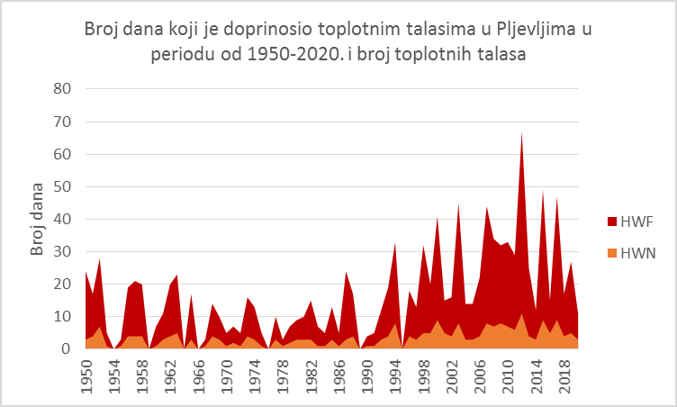
Određivanje mraznog perioda
Pod mraznim periodom podrazumijeva se svaki dan u kome je minimalna dnevna temperatura u bilo kojem dijelu dana bila manja od nule. Prosječni (srednji) mrazni period je vremenski razmak između srednjeg datuma prvog (jesenjeg) i srednjeg datuma posljednjeg (proljećnog) mraza, tj. trajanje prosječnog mraznog perioda.

Tabela broj 30: Datumi prvog i posljednjeg mraza u Pljevljima u zimama od 2011/12. do 2020/21. godine sa odgovarajućim rednim danom u godini, trajanjem mraznog perioda, stvarnim brojem mraznih dana, razlikom između mraznog perioda izraženog u danima i stvarnog broja mraznih dana i trajanja perioda bez mraza

 | Datum pojave prvog mraza | Redni dan u godini | Datum pojave posled.mraza | Redni dan u godini | Trajanje mraznog perioda | Stvarni broj mraznih dana | 5-6 | Trajanje perioda bez mraza
 | 1 | 2 | 3 | 4 | 5 | 6 | 7 | 8
2011/12 | 11.X | 284 | 26.IV | 117 | 198 | 134 | 64 | 167
2012/13 | 9.X | 283 | 17.IV | 107 | 190 | 89 | 101 | 176
2013/14 | 4.X | 277 | 6.V | 126 | 214 | 86 | 128 | 151
2014/15 | 29.X | 302 | 23.IV | 113 | 176 | 108 | 68 | 189
2015/16 | 1.XI | 305 | 18.V | 139 | 199 | 99 | 100 | 166
2016/17 | 6.X | 280 | 25.IV | 115 | 201 | 126 | 75 | 165
2017/18 | 29.X | 302 | 3.IV | 93 | 156 | 98 | 58 | 209
2018/19 | 27.IX | 270 | 8.V | 128 | 223 | 129 | 94 | 142
2019/20 | 21.IX | 264 | 8.V | 129 | 230 | 124 | 106 | 135
2020/21 | 20.X | 294 | 9.V | 129 | 201 | 120 | 81 | 165
Sr. vrijed. | 13.X | 286 | 30.IV | 120 | 199 | 111.3 | 88 | 167

Na osnovu desetogodišnjeg niza, srednji datum pojave prvog (jesenjeg) mraza je 13. oktobar, a to odgovara srednjem rednom broju dana u godini 286-om. Srednji datum pojave posljednjeg (proljećnjeg) mraza je 30. april, a on odgovara 120-om srednjem rednom danu u godini. Na osnovu srednjeg datuma pojave prvog i posljednjeg mraza slijedi da prosječni mrazni period u Pljevljima traje od 13. oktobra do 30. aprila.

Najveća dužina trajanja mraznog perioda je 230 dana, a najmanja 156 dana.

Najraniji datum pojave prvog (jesenjeg) mraza je 21. septembar, a najkasniji datum pojave posljednjeg (proljećnjeg) mraza je 18. maj. Ovi datumi se nazivaju ekstremni datumi pojave mraza. Na osnovu njih se dobija da je ekstremno trajanje mraznog perioda 240 dana.

Stvarni broj mraznih dana (rubrika 6 Tabele broj 30) u prosijeku je manji od prosječnog trajanja mraznog perioda jer uzima u obzir samo dane sa minimalnom temperaturom manjom od nule. Razlike između trajanja mraznog perioda izraženog u danima i stvarnog broja mraznih dana (rubrika 7 u Tabeli broj 30), kreću se od 58 do 128 dana.

Prosječno trajanje perioda bez mraza (rubrika 8 u Tabeli broj 30) u Pljevljima iznosi 167 dana.

Analiza trenda zbog klimatskih promjena
Na dnu Grafikona broj 18 je prikazana statistika za linearni trend, a linija trenda je prikazana punom linijom. Analiza trenda broja mraznih dana FD0 i ledenih dana ID0 pokazuje da je trend negativan i statistički značajan u periodu od 1950-2020. godine. To znači da se broj ledenih i mraznih dana smanjivao za 2 dana na svakih deset godina. Ovo je posljedica klimatskih promjena zbog kojih je i klima u Pljevljima toplija.
Grafikon broj 18: Broj mraznih dana FD0 (lijevo) i broj ledenih dana ID0 (desno) u Pljevljima u periodu od 1950-2020. godine

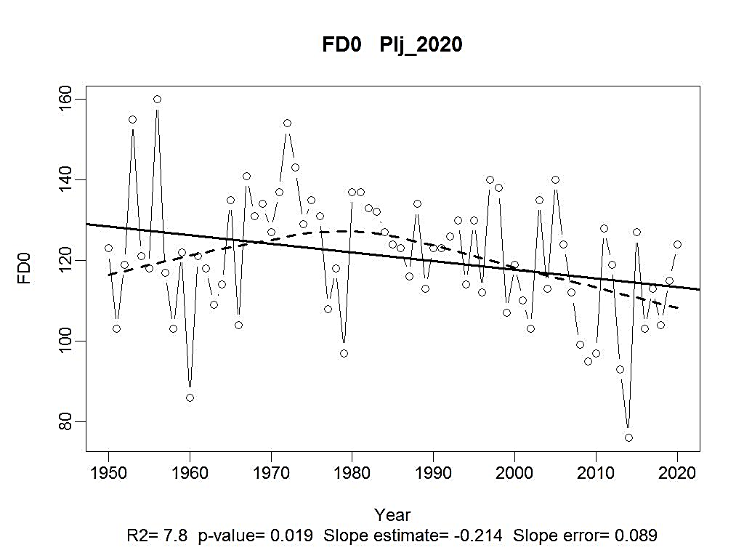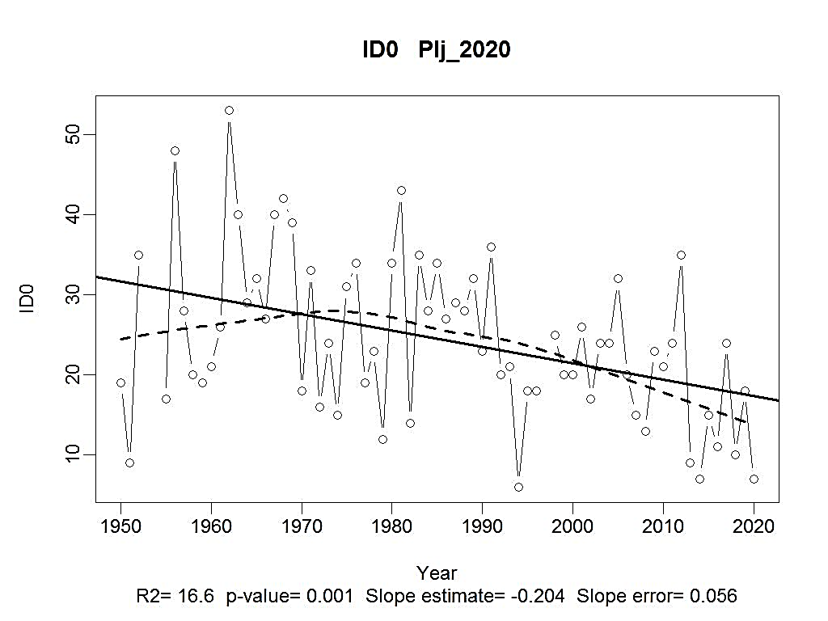

2.2.6.2 Zaleđivanje

U Tabeli broj 31 je dat prikaz temperatura zemljišta u Pljevljima u periodu od 2011 - 2021. godine. Podaci su razvrstani po mjesecima i na godišnjem nivou za svih sedam dubina na kojima se vrše mjerenja
≤ (2, 5, 10, 20, 30, 50 i 100 cm).
Prva dva reda sadrže podatke o apsulutnim maksimalnim i minimalnim temperaturama zemljišta za ovaj period (2011-2021).
Treći i četvrti red sadrže podatke o broju dana sa temperaturama zemljišta manjim ili jednakim nuli T ≤ 0 ⁰C. U trećem redu se nalaze podaci o ukupnom broju ovakvih dana po mjesecima, a u četvrtom prosječan broj dana sa T ≤ 0 ⁰C po mjesecima za ovaj period.
U petom redu dati su podaci o prodiranju nulte izoterme. Nulta izoterma pokazuje do koje maksimalne dubine zemljišta prodire temperatura od 0 ⁰C.

Tabela broj 31: Temperature zemljišta u Pljevljima za period 2001-2021.
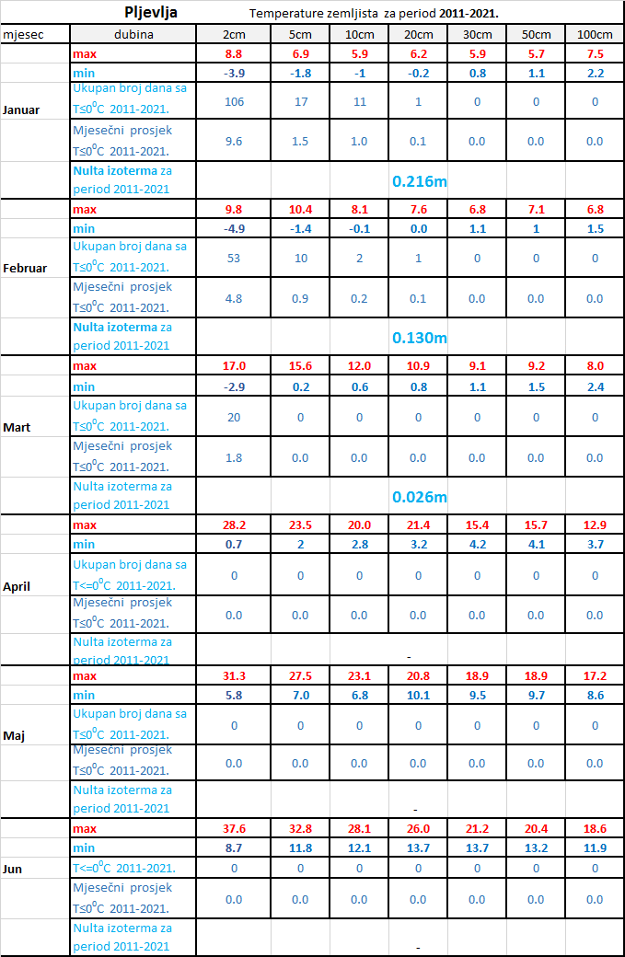

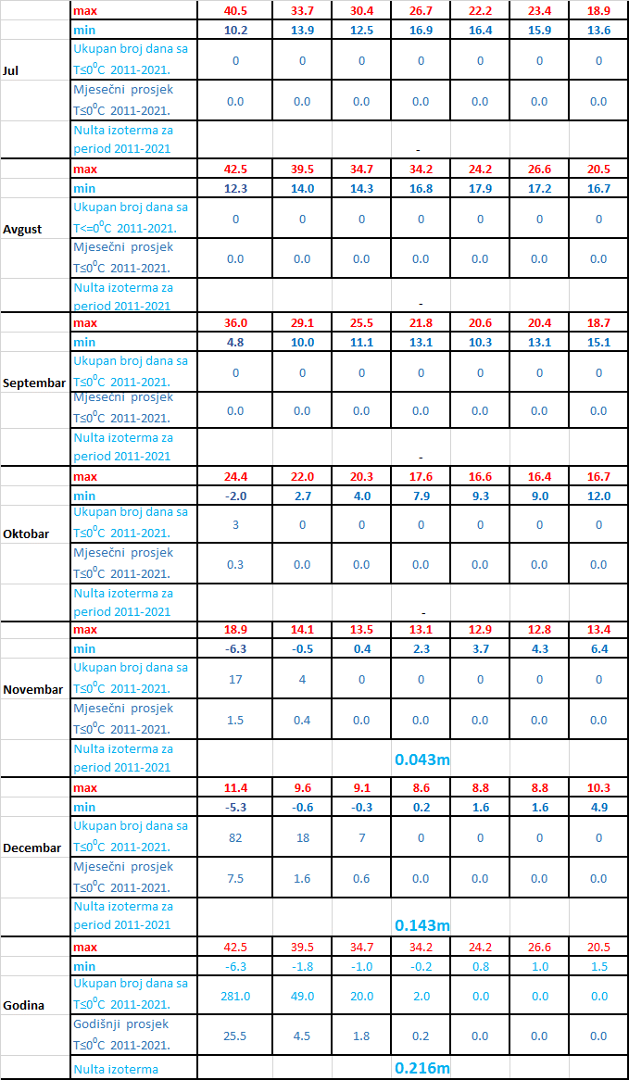

2.2.6.3 Magla

Magla je meteorološki element koji se procjenjuje, a ne mjeri. Zbog toga njena obrada ne može biti izvedena sa velikom sigurnošću naročito za sve vidove saobraćaja.
Magla je jedan od faktora klime koji utiče na klimu neke oblasti. U toku dana ona sprečava osunčavanje, a tokom noći, pri tihom vremenu, sprečava Zemljino hlađenje. Zbog toga ima zagrijevajuće dejstvo.
Osnovne statističke karakteristike kojima se magla analizira detaljnije su:
- prosječan broj dana sa maglom različitih stepena gustine (0,1,2);
- vjerovatnoća pojave magle;
- prosječno trajanje magle u danima sa maglom za određen period vremena, izraženo u časovima;
- broj učestalosti pojave magle u danu, mjesecu, godini i više godina.
Tabela broj 32: Srednja mjesečna i godišnja učestalost broja dana sa maglom (raznog intenziteta) za Pljevlja u periodu od 2011. do 2020. godine
I | II | III | IV | V | VI | VII | VIII | IX | X | XI | XII | GOD.
12.5 | 6.2 | 5.1 | 3.5 | 6.6 | 7.1 | 6.9 | 10.2 | 10.0 | 16.1 | 13.9 | 13.7 | 111.8

Grafikon broj 19: Godišnji hod učestalosti dana sa maglom u Pljevljima u periodu od 2011-2020. godine
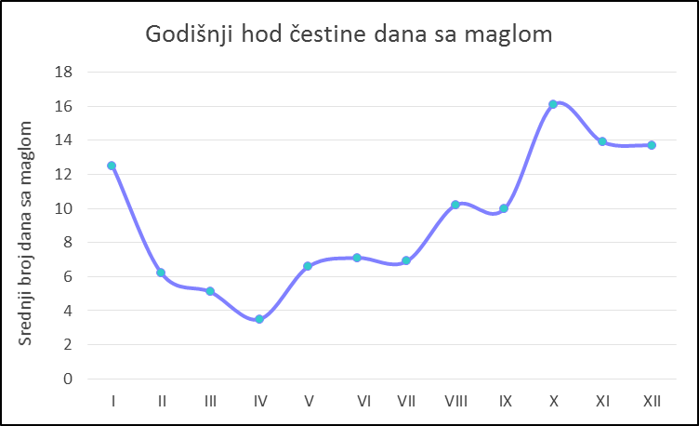

Prosječna vjerovatnoća pojave magle (%) za Pljevlja na osnovu podataka iz Tabele broj 32 predstavljena je u Tabeli broj 33.

Tabela broj 33: Prosječna vjerovatnoća pojave magle (%) u Pljevljima u periodu od 2011. do 2020. godine
I | II | III | IV | V | VI | VII | VIII | IX | X | XI | XII
40 | 22 | 16 | 12 | 21 | 24 | 22 | 33 | 33 | 52 | 46 | 44

Iz Tabele broj 32 slijedi da je najveća prosječna vjerovatnoća pojave dana sa maglom u Pljevljima u oktobru i iznosi 52% (Tabela broj 33). To znači da od svakih 10 dana oktobra postoji mogućnost da 5 budu sa maglom.
Iz Tabele broj 34 se vidi da su decembarske magle u danima sa maglom najdugotrajnije i da za period osrednjavanja 2011-2020. iznose 8,7 časova. U datom nizu godina, najveća prosječna vrijednost bila je 2020. godine 13,1 časova u decembru, a zatim u januaru 2014. godine 12,9 časova. Dakle, i decembarska i januarska magla u danima sa maglom bila je prilično dugotrajna, tj. postojana.
Tabela broj 34: Prosječno trajanje magle (D) u danima sa maglom izraženo u časovima za datu godinu i mjesec i prosječno trajanje po mjesecima za period osrednjavanja 2011-2020. godina (znak »minus« u tabeli označava nedostajuće podatke).

D | I | II | III | IV | V | VI | VII | VIII | IX | X | XI | XII
2011 | 9.7 | 5.0 | 3.2 | 8.0 | 3.2 | 6.7 | 5.3 | - | 6.5 | 6.7 | 7.4 | 8.0
2012 | 9.3 | - | - | 0.0 | 6.9 | 4.0 | 8.0 | - | 8.0 | 0.0 | 6.9 | 7.0
2013 | 5.7 | 8.0 | 5.3 | 0.0 | 5.3 | 6.4 | 4.8 | - | - | 7.1 | 3.3 | 9.9
2014 | 12.9 | 0.0 | 5.0 | 6.4 | 4.0 | 6.2 | 1.1 | - | - | 7.4 | 7.0 | 7.6
2015 | 6.6 | 6.2 | 8.0 | 6.4 | 6.0 | 6.4 | 0.0 | - | - | 8.0 | 8.0 | 10.1
2016 | 9.3 | 5.7 | 7.0 | 5.3 | 4.8 | 2.0 | 4.0 | 8.0 | 7.6 | 4.8 | 6.9 | -
2017 | 7.0 | 6.9 | - | 5.7 | 3.6 | 2.9 | - | - | - | 7.6 | 10.9 | 10.0
2018 | 7.3 | 6.4 | 8.0 | 6.0 | 5.8 | 5.0 | - | - | - | - | 6.7 | 9.7
2019 | 3.0 | 7.0 | 8.0 | 0.0 | 5.3 | - | 5.3 | 0.0 | 6.7 | 7.5 | 7.0 | 11.7
2020 | 8.4 | 6.0 | 5.3 | 8.0 | 8.0 | 5.1 | 7.1 | 6.4 | 7.4 | 6.8 | 8.5 | 13.1
Sr.vr. | 7.9 | 5.1 | 5.0 | 4.6 | 5.3 | 4.5 | 3.6 | 1.4 | 3.6 | 5.6 | 7.3 | 8.7

Analiza Grafikona broj 20 pokazuje da se magla najčešće javlja u jutarnjim časovima u poređenju sa ostalim terminskim osmatranjima. Najveći broj pojavljivanja je u oktobru u prosijeku 14 dana u 7h, a najmanji u aprilu oko 2 dana u prosijeku (Grafikon broj 20).

U 14h magla se najčešće javlja u decembru oko 3 dana u prosijeku. U manjem broju se javlja u januaru, dok je u ostalim mjesecima u ovom terminskom osmatranju nema (Grafikon broj 20).

U 21h magla se najčešće javlja u decembru oko 6 dana u prosijeku. U manjem broju se javlja u januaru i novembru. U ostalim mjesecima u ovom terminskom osmatranju je nema (Grafikon broj 20).

Prema tome, i na godišnjem nivou najveći je udio magli u 7h, u prosijeku 81 dan, oko 10 dana u 21h i oko 3 dana u prosijeku u 14h (Grafikon broj 21).
Grafikon broj 20: Godišnji hod prosječnog broja dana sa maglom u 7h, 14h i 21h u Pljevljima u periodu od 2011-2020. godine

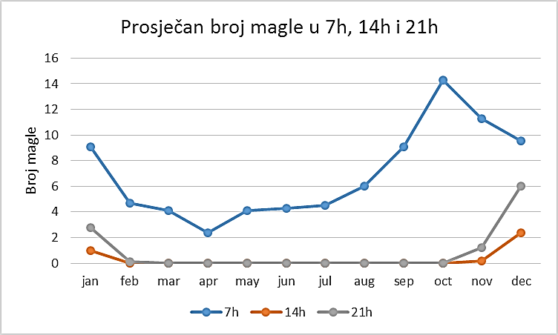
Grafikon broj 21: Prosječan godišnji broj dana sa maglom u 7h, 14h i 21h u Pljevljima u periodu od 2011-2020. godine
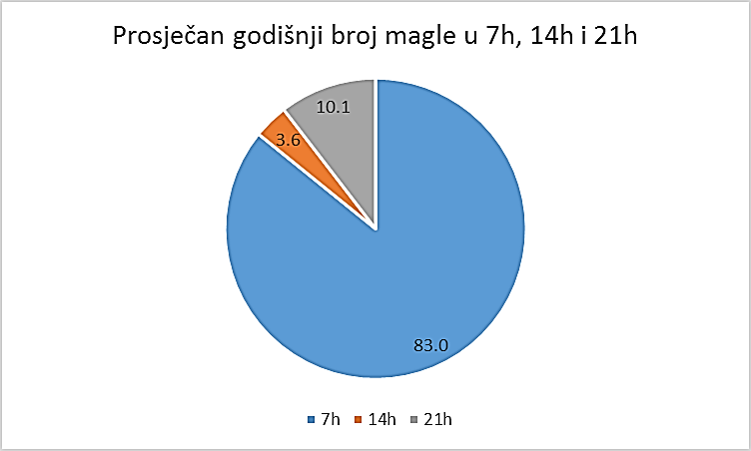

2.2.6.4 Suša

U analizi suše korišćen je Standardizovani indeks padavina – SPI u odnosu na period 1961-1990. Pomoću SPI indeksa određuje se početak, trajanje i intenzitet suše. Za njegovo izračunavanje potrebne su samo visine padavina. Zbog jednostavnosti predložen je za upotrebu i od strane Svjetske meteorološke organizacije. Ovaj indeks može da se računa za različite vremenske periode kao npr.:
- SPI 1 za jedan mjesec (opisuje kratkoročne uslove za sušu, vlažnost zemljišta i biljni stres) i uglavnom se odnosi na meteorološku sušu;
- SPI 3 za 3 mjeseca (za sezonsku procjenu padavina i prinose usijeva);
- SPI 6/12 za 6 ili 12 mjeseci (za uticaj na nivo vode u vodenim akumulacijama, jezerima, rijekama, podzemnim vodama).
Pri analizi suše treba imati u vidu godišnj hod padavina. Tako, tokom godine, mjesečna visina padavina ima dva minimuma – primarni je u martu, a sekundarni je u avgustu prema višegodišnjem nizu osmatranja. Za kraći period, tj. period od 30 godina (1991-2020.) najniža vrijednost je u januaru, zatim u martu, pa u avgustu (Grafikon broj 22). Prekomjerno vlažni uslovi su u periodu maj – jun i septembar – oktobar (hidrotermički koeficijent po Seljaninovu), dok je indeks aridnosti veći od 2 (indeks aridnosti po Gausenu) označavajući da nema aridne klime.
Grafikon broj 22: Indeks aridnosti po Gausenu u Pljevljima za period 1991-2020. godina
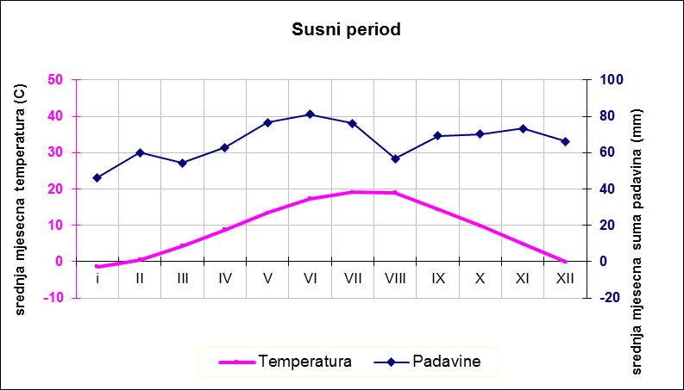
a) Analiza SPI3 indeksa
Višegodišnji period 1950-2020.
U periodu od 1950. do 2020. godine najniži SPI 3 indeks je bio u decembru 1953. godine. S obzirom na to da je njegov intenzitet bio -3,1 u decembru, to znači da se u tromjesečnom periodu oktobar-decembar razvijala suša koja je svoj maksimum dostigla u decembru (Grafikon broj 23). Generalno, u periodu od 1950-2020. godine bilo je 23 slučaja sa ekstremnom sušom, zatim umjerenom i jakom zajedno 123 slučaja, a slabom 279 slučajeva. SPI 3 je najduže trajao 12 mjeseci u periodu od aprila 1963. godine do marta 1964. godine (Grafikon broj 23).
Grafikon broj 23: Grafički prikaz standardizovanog indeksa za padavine SPI 3 za period od 1950. do 2020. godine u Pljevljima
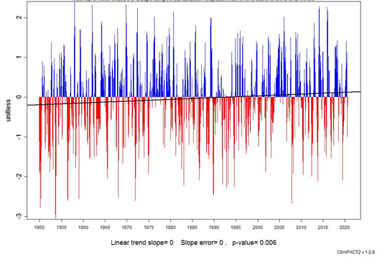
Posljednjih 10 godina 2011-2020.
Suša je najduže trajala 8 mjeseci 2015/2016. godine kao i 2019/20. godine (Tabela broj 35). Tri puta je bila u kategoriji “ekstremno sušno” 2012, 2014. i 2019. godine i dva puta u kategoriji “jako sušno” 2016. i 2017. godine (Tabela broj 35). U posljednjih 10 godina najzastupljenije su bile slaba i umjerena suša. Jaka suša i ekstremna suša su bile prisutne u januaru, februaru, avgustu i oktobru.
Tabela broj 35: Mjesečne vrijednosti SPI 3 indeksa u periodu od 2011. do 2020. godine u Pljevljima, intenziteti suše i trajanje

 | jun | jul | aug | sep | oct | nov | dec | jan | feb | mar | apr | maj
2012/13 | -0.004 | -0.679 | -2.005 | -1.461 | -1.189 | -1.158 | -0.341
2013/14 |  |  |  |  | -0.069 | -0.490 | -1.143 | -1.492 | -2.126 | -0.831
2015/16 |  | -0.706 | -0.834 | -1.399 | -0.202 | -0.207 | -1.008 | -1.516 | -0.759
2016/17 |  |  |  |  |  |  | -0.552 | -0.979 | -1.549 | -1.123
2017/18 |  | -0.396 | -0.856 | -1.222 | -0.550
2019/20 |  |  |  | -0.299 | -2.088 | -1.144 | -0.959 | -0.743 | -0.603 | -0.165 | -0.043
2020/21 |  |  |  |  |  | -1.014 | -0.244

b) Analiza SPI6 indeksa
Višegodišnji period 1950-2020.
U Tabeli broj 36 predstavljene su vrijednosti SPI 6 indeksa za period od 1950-2020. godine. Preovladavala je slaba suša (268 dana se javljala u toku godine), zatim jaka i umjerena suša (131 dan u toku godine) i ekstremna suša (21 pojavljivanje u toku godine). Najmanja vrijednost SPI 6 je bila -3,6 avgusta 1950. godine. To znači da je intenzitet suše bio najveći i u kategoriju „ekstremno sušno“. Tome je doprinjeo šestomjesečni deficit padavina od marta do avgusta. Učestalost i intenzitet suše predstavljeni su u Tabeli broj 36.
Tabela broj 36: Broj pojavljivanja SPI6 indeksa i intenziteti razvrstani u kategorije za period 1950-2020.
 | Ekstremna | Jaka i umjerena | Slaba
SPI6 | 21 | 131 | 268

Grafikon broj 24: Grafički prikaz standardizovanog indeksa za padavine SPI 6 za period od 1950. do 2020. godine u Pljevljima

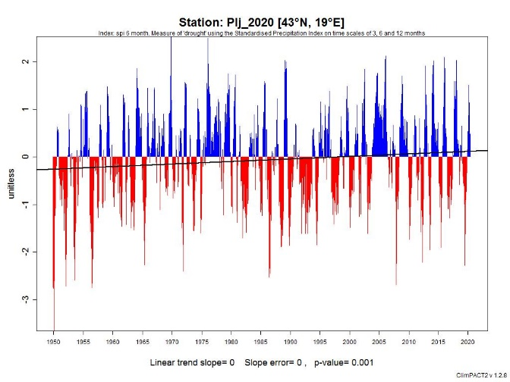
Posljednjih 10 godina 2011-2020.
U posljednjih 10 godina 3 puta se javila ekstremna suša (po jednom u novembru, januaru i februaru), dva puta se javila jaka suša (jednom u avgustu i jednom u decembru), dok su dominirale slabe suše praćene umjerenim sušama. Treba imati u vidu da su hidrološke suše bile zastupljenije u hladnijoj polovini godine od oktobra – marta.
Tabela broj 37: Mjesečne vrijednosti SPI 6 indeksa u periodu od 2011. do 2020. godine u Pljevljima, intenziteti i trajanje suše
 | jun | jul | avg | sep | oct | nov | dec | jan | feb | mar | apr | maj
2011/12 |  |  |  |  |  | -0.438 | -0.392 | -0.92 | -0.34 | -0.494 | -0.327
2012/13 |  | -0.151 | -1.593 | -1.127 | -1.262 | -2.232 | -1.428 | -0.895
2013/14 |  |  |  |  |  | -0.407 | -0.825 | -1.228 | -2 | -1.429 | -0.443
2015/16 |  |  | -0.565 | -1.064 | -0.629 | -0.792 | -1.917 | -1.376 | -0.863
2016/17 |  |  |  |  |  |  |  | -0.818 | -1.098 | -1.110 | -0.843 | -1.302
2017/18 | -0.628 | -0.400 | -1.017 | -0.906 | -0.678 | -0.484
2018/19 |  |  |  |  |  |  |  | -0.591 | -0.316 |  |  | -0.086
2019/20 | -0.024 |  | -0.147 | -0.416 | -0.561 | -0.611 | -1.005 | -2.297 | -1.634 | -0.907 | -0.745 | -0.345

Analiza trenda SPI 3 i SPI6 indeksa zbog klimatskih promjena
Trend SPI 3 i SPI 6 indeksa u periodu 1950-2011. je pozitivan i neznatan (Grafikoni broj 23 i 24). To znači da postoji neznatno smanjenje poljoprivredne i hidrološke suše tokom pomenutog perioda. Imajući to u vidu, najčešće pojave poljoprivrednih suša slabog do umjerenog intenziteta treba očekivati od jula do marta. Iako rijetke po učestalosti, ekstremne sezonske suše mogu se razviti tokom zime (u januaru ili februaru) ali i sredinom jeseni tj. u oktobru (Tabela broj 35). Hidrološke suše su zastupljenije u hladnijoj polovini godine od oktobra do marta. Ono što izdvaja suše 21. vijeka od prethodnih je, što su praćene visokim temperaturama i češćim i dužim toplotnim talasima. To za posljedicu ima: veće isparavanje, veći uticaj na nivo površinskih i podzemnih voda, isušivanje tla, podbačaj u poljoprivredi i stočarstvu i pogodne uslove za šumske požare.
Tabela broj 38. Sažeti prikaz pojavljivanja hazarda po mjesecima

 | I | II | III | IV | V | VI | VII | VIII | IX | X | XI | XII
Jak/olujni vjetar |  |  |  | jak: 11 dana, S, SSW | jak: 12 dana, S, SSW | olujni: vrlo mali br. dana |  | olujni: vrlo mali br. dana | olujni: vrlo mali br. dana
max udar vjetra >=30 m/s | N |  |  | N |  | WSW |  |  | SSW |  | SW
Ekstremne padavine |  |  | najveći broj dana sa jakim padavinama |  |  |  | najveći broj dana sa jakim padavinama | najveći broj dana sa jakim padavinama |  | najveći broj dana sa jakim padavinama | >=60 mm, traju 1-2 dana, intenzitet veliki
Grad |  |  |  |  |  | traje oko 2 dana |  |  | grad |  | grad
Ekstremne temperature | Tx između -10 i 0 ⁰C; Tn između -20 i -10 0C i niže |  |  |  |  | Tn između 20 i 30 ⁰C, vrlo rijetko |  | Tx: između 30 i 40 ⁰C
Mrazni period | max broj dana; pojava jakog mraza |  |  |  |  |  |  |  | Ekstremni datumi i trajanje: od 21. septembra do 18. maja, ukupno 240 dana |  |  | max broj dana; pojava jakog mraza
Zaleđivanje | najčešće; najveća dubina zaleđivanja 21,6 cm; uticaj na ozime kulture | najčešće; uticaj na ozime kulture |  |  |  |  |  |  |  |  |  | najčešće; uticaj na ozime kulture
Magla | najdugotrajnija 12,9 časova |  |  |  |  |  |  |  |  | najčešća u jutarnjim časovima (7h) |  | najdugotrajnija 13,1 časova
Suša | ekstremne suše SPI3, SPI6 | ekstremne suše SPI3, SPI6 | primarni minimum padavina |  |  |  |  | sekundarni minimum padavina; jaka ili ekstremna suša SPI6 |  | ekstremne suše SPI 3 | ekstremne suše SPI6 | ekstremna SPI3, jaka suša SPI6

ZAKLJUČCI

- Najčešće prijavljivane štete su bile na poljoprivrednim gazdinstvima izazvane jakim gradom (24% od ukupnih šteta analiziranih meteoroloških hazarda), udarom groma i olujnim vjetrom (Grafikon broj 6). Najviše su bila pogođena različita seoska područja, ali ne i cijela Opština Pljevlja;
- mnogo značajnije su bile posljedice suša, u iznosu od 29% od ukupnih šteta analiziranih meteoroloških hazarda (Grafikon broj 6), zbog njihovog višestrukog uticaja (finansijskog, ekološkog i socijalnog). Pri tome je bilo obuhvaćeno ukupno stanovništvo i teritorija cijele Opštine Pljevlja;
- VJETAR:
- najveći broj dana sa jakim vjetrom (6 bofora) je u periodu april – maj. U ovim mjesecima trebalo bi očekivati i najveće udare vjetra iz pravca S i SSW;
- broj dana sa olujnim vjetrom (8 bofora) je mali. Najčešće se javljaju u junu, a zatim u avgustu i septembru (Tabela broj 22);
- brzine veće od 9 m/s treba očekivati iz pravca južnog kvadranta u svim sezonama (Grafikon broj 8);
- maksimalne udare vjetra veće ili jednake 30m/s, treba očekivati u januaru, aprilu, julu, septembru i novembru (Grafikon broj 9);
- EKSTREMNE KOLIČINE PADAVINA:
- Najveće količine padavina su u novembru (veće ili jednake 60 mm). Pošto traju 1-2 dana, intenzitet im je veliki. Najveći broj dana sa jakim padavinama (većim ili jednakim 30 mm) je u: martu, julu, avgustu i oktobru (Tabela broj 23);
- Klimatske promjene: U odnosu na bazni period 1961-1990. postoji trend rasta vrlo jakih i ekstremno jakih godišnjih suma padavina. Međutim, promjene nijesu statistički značajne (Grafikon broj 10). U periodu od 1950-2020. trend rasta intenziteta padavina je mali, pozitivan / rastući i nije statistički značajan (Grafikon broj 12);
- GRAD:
- Pljevlja imaju najveću učestalost dana sa gradom u odnosu na druge gradove sjevernog regiona (Tabela broj 24);
- najčešće se javlja u junu (oko 2 dana), septembru i novembru;
- EKSTREMNE TEMPERATURE:
- najčešće maksimalne dnevne temperature su između 20 ⁰C i 30 ⁰C;
- ekstremne maksimalne dnevne temperature za Pljevlja su između 30 ⁰C i 40 ⁰C u avgustu i -10 ⁰C i 0 ⁰C u januaru (Tabela broj 26);
- najčešće minimalne dnevne temperature su između 0 ⁰C i 10 ⁰C;
- ekstremne minimalne dnevne temperature su između -20 ⁰C i -10 ⁰C u januaru i niže, kao i između 20 ⁰C i 30 ⁰C u junu (Tabela broj 27);
- najčešći su mrazni dani u periodu od septembra do maja;
- maksimalni broj mraznih dana je u januaru i decembru;
- poslije mraznih dana, najveća prosječna učestalost je ljetnjih dana u periodu od aprila do oktobra;
- tropski dani se najčešće javljaju u julu i avgustu, a ledeni u januaru i decembru;
- dani sa jakim mrazom najčešće se javljaju u januaru i decembru;
- tropske noći su izuzetno rijetka pojava u Pljevljima, a registrovana je samo jedanput u periodu od 2011. do 2020. godine, i to u junu;
- ekstremni datumi pojave mraza su 21. septembar (prvi jesenji mraz) i 18. maj (zadnji proljećnji mraz);
- ekstremno trajanje mraznog perioda je 240 dana;
- Klimatske promjene: došlo je do značajnog porasta broja ljetnjih dana i to za +5 na svakih deset godina u periodu od 1950-2020. godine. Za isti period, broj toplih noći je u porastu za +1 dan. Trend je pozitivan / rastući, a promjena statistički značajna za srednje mjesečne i godišnje vrijednosti maksimalnih i minimalnih temperatura, broja ljetnjih dana, broja tropskih noći, TXx, TXn, TNx, TNn, TX90p, TN90p i WSDI. Trend je negativan / opadajući, a promjena statistički značajna za: broj ledenih dana, broj mraznih dana, hladnih dana i hladnih noći i perioda hladnog vremena. U desetogodišnjem periodu od 2011-2020. godine broj dana koji doprinose toplotnim talasima (HWF) se povećava u odnosu na bazni period 1961-1990 kao i broj toplotnih talasa (HWN). Analiza trenda broja mraznih dana FD0 i ledenih dana ID0 pokazuje da je trend negativan i statistički značajan u periodu od 1950-2020. godine. Znači, sve je manje mraznih i ledenih dana, pa klima u Pljevljima postaje toplija;
- ZALEĐIVANJE:
- najčešći period izmrzavanja zemljišta je od decembra do februara u godinama kada nema dovoljno sniježnog pokrivača. S obzirom da se u ovom periodu višegodišnje kulture nalaze u fazi zimskog mirovanja, eventualne štete mogle bi nastati samo na ozimim kulturama;
- najveća dubina prodiranja nulte izoterme je u januaru (rekord 21,6 cm);
- MAGLA:
- najveća prosječna vjerovatnoća pojave dana sa maglom je u oktobru i iznosi 52% (Tabela broj 33);
- najdugotrajnije su decembarske i januarske magle u danima sa maglom;
- ekstremno trajanje magle je 13,1 čas u decembru i 12,9 časova u januaru;
- na godišnjem nivou na osnovu osmatranja u 7h, 14h i 21h, najveći udio magli je u jutarnjim časovima (u prosijeku 81 dan), zatim noću (oko 10 dana), a najmanji poslije podne (oko 3 dana u prosijeku);
- SUŠE:
- mjesečna visina padavina ima dva minimuma – primarni je u martu, a sekundarni je u avgustu prema višegodišnjem nizu osmatranja (većem od 30 godina);
- prema višegodišnjim analizama, SPI3 se najčešće nalazio u kategoriji „slabe suše“, zatim „umjerene“ i „jake“, a najmanje „ekstremne suše“;
- SPI 3 se može pojaviti kao „ekstreman“ u decembru;
- u posljednjih 10 godina SPI3 je najčešće bio u kategoriji „slabe“ i „umjerene“ suše. „Jaka“ i „ekstremna“ suša su bile u: januaru, februaru, avgustu i oktobru;
- prema višegodišnjim analizama, SPI6 se najčešće nalazio u kategoriji „slabe suše“, zatim „umjerene“ i „ekstremne“;
- SPI6 je imao najnižu vrijednost -3,6 u avustu 1950. godine što znači da je hidrološka suša bila „ekstremna“;
- u posljednjih 10 godina SPI6 je najčešće bio u kategoriji „slabe“ i „umjerene“ suše u hladnijoj polovini godine (od oktobra do marta), zatim „ekstremne“ (novembar, januar i februar) i „jake“ suše (avgust i decembar).

- Ekstremne meteorološke pojave mogu biti osnov za nastavak rizika, kao što su poplave, požari na otvorenom prostoru i šumski požari itd, koji svojim obimom i intenzitetom mogu ozbiljno ugrožiti ljudske živote, materijalna i kulturna dobra i životnu sredinu.
- Imajući navedeno u vidu, potrebno je dodatno jačati kapacitete za pripremljenost i reagovanje u slučaju raznih posljedica izazvanih ekstremnim meteorološkim pojavama (administrativne, tehničke, materijalne i finansijske kapacitete) na lokalnom nivou. Takođe, neophodna je blagovremena i potpuna informisanost građana o svim mjerama i radnjama koje Opština preduzima u cilju smanjenja rizika od ekstremnih meteoroloških pojava, kao i podizanje svijesti građana o mogućim posljedicama (poplavama, požarima, zaleđivanju, suši....).

GLAVA II

DOKUMENTA PLANA ZA ZAŠTITU I SPAŠAVANJE OD EKSTREMNIH METEOROLOŠKIH POJAVA OPŠTINE PLJEVLJA

Mjere za zaštitu i spašavanje od ekstremnih meteoroloških pojava

Mjere za zaštitu i spašavanje od ekstremnih meteoroloških pojava predstavljaju organizovane radnje i postupke koje pripremaju i sprovode državni organi, organi državne uprave, organi uprave, jedinice lokalne samouprave, privredna društva, druga pravna lica i preduzetnici i operativne jedinice, u cilju sprovođenja adekvatnih aktivnosti prije ekstremnih meteoroloških pojava (mjere preventivne zaštite), tokom ekstremnih meteoroloških pojava – u fazi spašavanja, kao i prilikom otklanjanja posljedica nakon ekstremnih meteoroloških pojava.
Zavod za hidrometeorologiju i seizmologiju Crne Gore obavještava odnosno dostavlja informaciju (upozorenje) Operativno-komunikacionom centru 112 – OKC 112 Direktorata za zaštitu i spašavanje Ministarstva unutrašnjih poslova o mogućem nastanku ekstremnih meteoroloških pojava (ekstremne količine padavina, ekstremne temperature – visoke i niske, grmljavina, grad, olujni vjetrovi...), a zatim Direktorat za zaštitu i spašavanje MUP-a preko OKC 112 dalje obavještava jedinice lokalne samouprave, opštinske službe zaštite i spašavanja, kao i sva ministarstva, organe državne uprave, organe uprave, ustanove i preduzeća, koji se uključuju u sistem zaštite i spašavanja.
Takođe, Zavod za hidrometeorologiju i seizmologiju Crne Gore odgovoran je za praćenje i prikupljanje meteoroloških podataka koji uključuju npr. upozorenja o poplavama, ekstremnim temperaturama... Mjerne stanice su postavljene duž riječnih tokova i odgovorne osobe iz Zavoda za hidrometeorologiju i seizmologiju zadužene su da prikupljaju informacije koje se odnose na visinu riječnog toka. Ovi podaci i upozorenja se prenose sa nacionalnog nivoa (Direktorat za zaštitu i spašavanje Ministarstva unutrašnjih poslova) na lokalni nivo (opštine).

1.1 Mjere zaštite i spašavanja od ekstremnih meteoroloških pojava, po fazama

Mjere zaštite i spašavanja od ekstremnih meteoroloških pojava koje se sprovode u tri faze sastoje se od sljedećih aktivnosti, koje su date tabelarno.

MJERE ZAŠTITE I SPAŠAVANJA
- Preventivne mjere
Redni  broj | Naziv mjere | Nosioci aktivnosti |  | Napomena
1.1. | Neprekidno praćenje situacije u oblasti zaštite i spašavanja od ekstremnih meteoroloških pojava (suša, grad, sniježne padavine i grmljavine) | - Lokalna samouprava
1.2. | Jačanje komunikacije u okviru sistema rane najave između lokalnog i nacionalnog nivoa | - Lokalna samouprava  - Ministarstvo unutrašnjih poslova – Direktorat za zaštitu i spašavanje  - Zavod za hidrometeorologiju i seizmologiju – ZHMS
1.3. | Jačanje načina komunikacije u okviru sistema rane najave između rukovodstava TE Pljevlja i lokalne samouprave | - EPCG-TE  - Lokalna samouprava
1.4. | Izvršiti povećanje broja stanica za hidrološka mjerenja u cilju poboljšanja predviđanja poplava (dvije stanice – gradsko jezgro i Ćehotina – donji most) usljed ekstremnih meteoroloških pojava | - Lokalna samouprava  - ZHMS
1.5. | Obezbjeđenje čišćenja i uređenja korita Ćehotine i pritoka Ćehotine na uočenim kritičnim dionicama (propusti ispod mostova, održavanje postojećih objekata, suženja u koritu i dr.) zbog posljedica koje mogu prouzrokovati obilne padavine (snijeg i kiša) | - Lokalna samouprava
1.6. | Obezbjeđivanje adekvatnih materijalno-tehničkih sredstava i mehanizacije za zaštitu i spašavanje od ekstremnih meteoroloških pojava (naročito suša, grada, sniježnih padavina i grmljavine) | - Lokalna samouprava
1.7. | Jačanje ljudskih i administrativnih kapaciteta jedinice lokalne samouprave za prevenciju, pripremljenost i reagovanje u slučaju raznih posljedica izazvanih ekstremnim meteorološkim pojavama | - Lokalna samouprava
1.8. | Jačanje ljudskih i administrativnih kapaciteta operativnih jedinica za zaštitu i spašavanje za reagovanje na posljedice prouzrokovane ekstremnim meteorološkim pojavama | - Lokalna samouprava  - Operativne jedinice za zaštitu i spašavanje
1.9. | Sprovođenje mjera u cilju podizanja svijesti i poboljšanja informisanosti javnosti o posljedicama prouzrokovanim ekstremnim meteorološkim pojavama | - Lokalna samouprava
1.10 | Izvršiti osposobljavanje članova Opštinskog tima za zaštitu i spašavanje | - Lokalna samouprava  - Ministarstvo unutrašnjih poslova – Direktorat za zaštitu i spašavanje |  | Pravilnik o osposobljavanju članova Koordinacionog i Opštinskog tima za zaštitu i spašavanje („Službeni list Crne Gore“, broj 81/20)
1.11. | Stručno osposobljavanje i usavršavanje pripadnika operativnih jedinica za zaštitu i spašavanje od rizika koji nastaju kao posljedica ekstremnih meteoroloških pojava | - Lokalna samouprava  - Ministarstvo unutrašnjih poslova – Direktorat za zaštitu i spašavanje  - Privredna društva, druga pravna lica i preduzetnici |  | Pravilnik o bližem načinu organizovanja i sprovođenja provjere znanja i vještina pripadnika jedinica civilne zaštite, specijalističkih i dobrovoljnih jedinica i obrascu uvjerenja o njihovom osposobljavanju i usavršavanju u oblasti zaštite i spašavanja („Službeni list Crne Gore“, broj 81/20)
1.12. | Prikupljanje i analiza iskustava u vezi sa ekstremnim meteorološkim pojavama | - Lokalna samouprava
1.13. | Poboljšati evidenciju šteta od ekstremnih meteoroloških pojava | - Lokalna samouprava  - Opštinska komisija za procjenu šteta od elementarnih nepogoda
1.14. | Jačanje kapaciteta rane najave na ekstremne meteorološke pojave | - ZHMS
1.15. | Izgradnja kapaciteta i poboljšanje uslova za snabdjevanje električnom energijom usljed ekstremnih meteoroloških pojava (naročito suša, grada, sniježnih padavina i grmljavine) | - EPCG-TE
- Operativne mjere
Redni  broj | Naziv mjere |  | Nosioci aktivnosti | Napomena
2.1. | Rukovođenje i koordiniranje akcijama zaštite i spašavanja od ekstremnih meteoroloških pojava |  | - Opštinski tim za zaštitu i spašavanje
2.2. | Osmatranje i izviđanje stanja vodotoka, zaštitnih objekata i okoline |  | - Direkcija za izgradnju i investicije Pljevlja
2.3. | Upotreba opreme i materijalno-tehničkih sredstava za spašavanje u slučaju posljedica prouzrokovanih ekstremnim meteorološkim pojavama |  | - Služba zaštite i spašavanja
2.4. | Angažovanje operativnih jedinica; stvaranje uslova za brzu intervenciju Službe za zaštitu i spašavanje |  | - Lokalna samouprava  - Ministarstvo unutrašnjih poslova – Direktorat za zaštitu i spašavanje
2.5. | Preduzimanje neophodnih operativnih mjera, radnji i postupaka na smanjenju štetnog dejstva od ekstremnim meteoroloških pojava |  | - DOO Komunalne usluge  - CEDIS
2.6. | Saniranje oštećenih djelova zaštitnih objekata |  | - Lokalna samouprava  - Građevinske i ostale privatne firme | - Sluzba zaštite i spašavanja  -DOO Komunalne usluge  - DOO Vodovod  - CEDIS  - Građani
2.7. | Pružanje prve i medicinske pomoći povrijeđenim; zbrinjavanje povrijeđenih |  | - Hitna medicinska pomoć  - Dom zdravlja Pljevlja | - JZU Opšta bolnica
2.8. | Prihvat i smještaj evakuisanog stanovništva sa ugroženog područja; podizanje šatorskog naselja za privremeni smještaj ugroženog stanovništva |  | - OO Crvenog krsta Pljevlja
2.9. | Zaštita i spašavanje životinja |  | - Veterinarska stanica | Uprava za bezbjednost hrane, veterinu i fitosanitarne poslove
2.10. | Spašavanje biljaka i biljnih proizvoda |  | - Lokalna samouprava | Uprava za bezbjednost hrane, veterinu i fitosanitarne poslove
2.11. | Obezbjeđivanje stanovništvu ugroženih područja osnovnih uslova za život |  | - Lokalna samouprava  - OO Crvenog krsta Pljevlja
2.12. | Neprekidno i pravovremeno obavještavanje stanovništva na ugroženom području |  | - Lokalna samouprava  - Lokalni mediji (Radio Pljevlja, Televizija Pljevlja, sajt Opštine, društvene mreže...)  - Građani
- Otklanjanje posljedica
Redni  broj | Naziv mjere |  | Nosioci aktivnosti | Napomena
3.1. | Procjena štete od ekstremnih meteoroloških pojava (ekstremne količine padavina, grad, suša, grmljavina...) |  | - Opštinska komisija za procjenu šteta od elementarnih nepogoda
3.2. | Informisanje stanovništva o posljedicama nastalim nakon ekstremnih meteoroloških pojava |  | - Lokalni mediji (Radio Pljevlja, Televizija Pljevlja, sajt Opštine, društvene mreže...)  - Građani
3.3. | Uređenje zona za smještaj ugroženog stanovništva (izgradnja montažnih naselja ili izgradnja šatorskog naselja za privremeni smještaj ugroženog stanovništva) |  | - OO Crvenog krsta Pljevlja
3.4. | Organizovanje, prikupljanje i raspodjela pomoći ugroženom stanovništvu |  | - OO Crvenog krsta Pljevlja
3.5. | Izmještanje i smještaj važnih materijalnih i kulturnih dobara |  | - Direkcija za izgradnju i investicije Pljevlja
3.6. | Sprovođenje zdravstvenih, veterinarskih i higijensko-epidemioloških mjera zaštite i sprovođenje drugih aktivnosti i mjera kojima se ublažavaju i otklanjaju neposredne posljedice izazvane ekstremnim meteorološkim pojavama |  | - Lokalna samouprava | - Institut za javno zdravlje  - Uprava za bezbjednost hrane, veterinu i fitosanitarne poslove  - Dom zdravlja Pljevlja  - JZU Opšta bolnica
3.7. | Sanacija vodnih objekata i vodotokova |  | - Lokalna samouprava  - Direkcija za izgradnju i investicije Pljevlja
3.8. | Uklanjanje predmeta i materijala koji mogu bitnije uticati na režim voda u opštini |  | - DOO Čistoća
3.9. | Stvaranje uslova za normalizovanje života ljudi i rada na ugroženom području |  | - DOO Čistoća  - DOO Komunalne usluge  - Građani
3.10. | Angažovanje stručnih ekipa zdravstvene, veterinarske, komunalne i drugih službi za sprovođenje asanacije |  | - Dom zdravlja Pljevlja  - Veterinarska stanica | - Uprava za bezbjednost hrane, veterinu i fitosanitarne poslove
3.11. | Sprovođenje dezinfekcije, dezinsekcije i deratizacije i preduzimanja drugih aktivnosti i mjera na sprečavanju djelovanja nastalih posljedica od ekstremnih meteoroloških pojava |  | - Privatna preduzeća | - Institut za javno zdravlje  - Uprava za bezbjednost hrane, veterinu i fitosanitarne poslove  - Dom zdravlja Pljevlja

1.1.1 Zatvaranje puteva

Direkcija za saobraćaj u saradnji sa Upravom policije i glavnim saobraćajnim inspektorom odgovorna je za zatvaranje magistralnog puta Pljevlja – Gradac.

Opština Pljevlja je odgovorna za zatvaranje lokalnih i nekategorisanih puteva.

U slučaju da neki od lokalnih ili nekategorisanih puteva bude poplavljen ili mu prijeti opasnost da bude oštećen bujicom, odronima, zaleđivanjem, požarima itd, lokalna uprava je dužna da preko Direkcije za izgradnju i investicije Pljevlja izvrši postavljanje znakova upozorenja i putnih blokada, kako ne bi došlo do nesrećnih slučajeva. O zatvaranju puteva stanovništvo će odmah biti obaviješteno saopštenjima preko lokalnih sredstava informisanja (Radio Pljevlja, televizije Pljevlja, sajta Opštine, društvenih mreža...) i neposredno preko organa mjesne zajednice.

1.1.2 Evakuacija

Opštinski tim za zaštitu i spašavanje procjenjuje situaciju na ugroženom području i donosi odluku o sprovođenju evakuacije na teritoriji opštine.

Opštinski tim za zaštitu i spašavanje procjenjuje potrebu i dostavlja predlog Operativnom štabu za zaštitu i spašavanje, o donošenju odluke od strane Vlade Crne Gore o evakuaciji stanovništva iz jedne u drugu opštinu i u tom slučaju pripremu, koordiniranje i sprovođenje evakuacije vrše Koordinacioni tim i Opštinski tim za zaštitu i spašavanje.

Opštinski tim sprovodi donesenu odluku o evakuaciji na teritoriji svoje opštine i nalaže realizovanje konkretnih radnji i aktivnosti koje će sprovoditi Služba za zaštitu i spašavanje, uz pomoć drugih nadležnih subjekata zaštite i spašavanja, kao što su: OO Crvenog krsta, Uprava policije, Centar bezbjednosti Pljevlja, nadležni organi lokalne samouprave, specijalističke jedinice i dr.

Uprava policije odgovorna je da obezbijedi prohodnost evakuacionih puteva, bezbjednost građana koji se evakuišu, kao i da zaštiti imovinu na području sa kojeg je izvršena evakuacija.

Crveni krst učestvuje u prihvatu i smještaju evakuisanog stanovništva, izbjeglih i raseljenih lica, pružanju pomoći i sprovođenju drugih mjera koje mogu doprinijeti zbrinjavanju nastradalog i ugroženog stanovništva (Zakon o Crvenom krstu Crne Gore, član 9 stav 1 tačka 5).

Službe, timovi i zadužene osobe koje vrše evakuaciju imaju obavezu evidentiranja lica.

Za smještaj evakuisanog stanovništva mogu se koristiti obrazovne ustanove, sportski objekti i turistički objekti, koji su navedeni u opštem dijelu Procjene rizika (1.8 Vanprivredni objekti i ustanove).

1.1.3 Spašavanje od posljedica ekstremnih meteoroloških pojava (poplava, požara, zaleđivanja, sniježnih padavina.....)

Služba zaštite i spašavanja vrši aktivnosti spašavanja koje preduzima u situacijama u kojima dobrovoljna evakuacija nije moguća, nije uspjela ili se smatra previše opasnom po ugrožena lica ili zajednicu. Prije započinjanja aktivnosti spašavanja treba sprovesti procjenu raspoloživih resursa za spašavanje ukoliko nije urađena prije vanrednih dešavanja.
Resursi koji se nalaze na raspolaganju za korišćenje tokom spašavanja koja će se obavljati u Opštini prikazani su u Prilogu broj 2 i 3.

Prilikom spašavanja pružanje prve i medicinske pomoći i zbrinjavanje pružaće Hitna medicinska pomoć i ekipe Doma zdravlja, kao i ekipe Opštinske organizacije Crvenog krsta.

1.1.4 Snabdijevanje zalihama, vodom i ljekovima stanovništva čija evakuacija nije moguća ili je otežana

Usljed ekstremnih meteoroloških pojava može se desiti da pojedina naselja ili domaćinstva budu odsječena zbog oštećenja puteva ili mostova, pa se u takvim okolnostima može javiti potreba za neophodnom dostavom zaliha osnovnim životnim potrepštinama za ljude i za stoku u izolovanim naseljima. Kada informacije sa terena nagovještavaju da može doći do izolacije pojedinih naselja ili domaćinstava, lokalna samouprava će preporučiti preduzećima ili domaćinstvima da povećaju zalihe osnovnih potrepština.

Služba zaštite i spašavanja će pružiti podršku izolovanim zajednicama pomaganjem u prevozu osnovnih potrepština alternativnim putevima. Takođe, Služba zaštite i spašavanja i druge operativne jedinice (koje su opremljene sa adekvatnom opremom) će u saradnji sa humanitarnim organizacijama raditi na dostavljanju pomoći zajednicama koje su izolovane.

Takođe, za dostavljanje hrane, vode, ljekova i drugih potrepština u nepristupačnim i odsječenim naseljima angažovaće se i Avio-helikopterska jedinica Direktorata za zaštitu i spašavanje MUP-a.

1.1.5 Postupanje građana u slučaju ekstremnih meteoroloških pojava

Uputstvo za postupanja građana u slučaju ekstremnih meteoroloških pojava dato je u Prilogu broj 5.

Potrebno je i vršiti permanentnu edukaciju stanovništva na temu smanjenja rizika od ekstremnih meteoroloških pojava, sa akcentom na važnost sprovođenja preventivnih mjera i aktivnosti koje mogu ublažiti rizik od nastanka ekstremnih meteoroloških pojava.

OPERATIVNE JEDINICE (ljudski i materijalni resursi)

Operativne jedinice za zaštitu i spašavanje koje se angažuju na zaštiti i spašavanju od ekstremnih meteoroloških pojava u opštini Pljevlja su:
- Služba zaštite i spašavanja,
- Opštinska organizacija Crvenog krsta,
- Planinarsko društvo Kapetan.

Pregled ljudskih i materijalnih resursa operativnih jedinica koje mogu biti angažovane u slučaju ekstremnih meteoroloških pojava na teritoriji opštine Pljevlja dat je u Prilogu broj 2.

DRŽAVNI ORGANI, ORGANI DRŽAVNE UPRAVE, ORGANI LOKALNE SAMOUPRAVE, PRIVREDNA DRUŠTVA, DRUGA PRAVNA LICA I PREDUZETNICI (ljudski i materijalni resursi)

Pod državnim organima, organima državne uprave, organima lokalne samouprave, privrednim društvima, drugim pravnim licima i preduzetnicima u smislu sprovođenja ovog plana, podrazumijevaju se subjekti sa teritorije opštine Pljevlja, koji su opremljeni i osposobljeni za zaštitu i spašavanje od ekstremnih meteoroloških pojava, i to:
- A.D. Rudnik uglja Pljevlja,
- Termoelektrana Pljevlja,
- DOO Komunalne usluge,
- DOO Vodovod,
- DOO Čistoća,
- DOO VING,
- JZU Dom zdravlja Pljevlja,
- JZU Opšta bolnica,
- CEDIS Pljevlja,
- DOO Lokalni putevi,
- Uprava za šume – PJ Pljevlja.

Pregled ljudskih i materijalnih resursa državnih organa, organa državne uprave, organa lokalne samouprave, privrednih društava i drugih pravnih lica na teritoriji opštine Pljevlja dat je u Prilogu broj 3.

MOBILIZACIJA, RUKOVOĐENJE I KOORDINACIJA PRI AKCIJAMA ZAŠTITE I SPAŠAVANJA OD EKSTREMNIH METEOROLOŠKIH POJAVA

Zaštitom i spašavanjem na području opštine rukovodi Opštinski tim za zaštitu i spašavanje. U sastavu Opštinskog tima je predsjednik opštine, koji je rukovodilac tima; komandir službe zaštite i spašavanja, koji je zamjenik rukovodioca tima; i članovi: predstavnik organizacione jedinice Ministarstva unutrašnjih poslova nadležne za poslove zaštite i spašavanja, starješine organa lokalne uprave, odgovorna lica u privrednim društvima i drugim subjektima čija je djelatnost u vezi sa zaštitom i spašavanjem i predstavnik Crvenog krsta. Rukovodioca tima, zamjenika rukovodioca tima i članove Opštinskog tima imenuje predsjednik opštine. U radu Opštinskog tima, po pozivu, mogu učestvovati starješine i predstavnici drugih organa opštine, predstavnici drugih organizacija i institucija, kao i eksperti iz oblasti zaštite i spašavanja (Prilog broj 1).

U slučaju neposredne prijetnje od rizika ili za vrijeme rizika na području opštine, Opštinski tim dužan je da angažuje sve ljudske i materijalne resurse sa područja te opštine, u skladu sa opštinskim planom.
Pozivanje, mobilizacija i aktiviranje operativnih jedinica koje obrazuje Ministarstvo unutrašnjih poslova, kao i drugih operativnih jedinica u situacijama kada ih angažuje Ministarstvo unutrašnjih poslova, vrši Operativno-komunikacioni centar 112 (OKC 112) putem standardnih operativnih procedura, za slučaj događanja katastrofa, većih ili drugih nesreća. Pozivanje i mobilizacija operativnih jedinica vrši se i pisanim putem preko odgovarajućeg poziva. U slučaju opšte mobilizacije, pripadnici operativnih jedinica dužni su da se odazovu na poziv upućen preko sredstava javnog informisanja.

Koordinaciju i rukovođenje aktivnostima zaštite i spašavanja u slučaju proglašenja vanrednog stanja jedne ili više opština ili kada postoji opasnost da se katastrofa, odnosno veća nesreća proširi na čitavu teritoriju Crne Gore, vrši Koordinacioni tim za zaštitu i spašavanje. Operativno koordiniranje aktivnostima učesnika zaštite i spašavanja vrši Operativni štab za zaštitu i spašavanje, na način što operativno koordinira sprovođenje naredbi i zaključaka Koordinacionog tima za zaštitu i spašavanje i Vlade, kao i ostalih aktivnosti propisanih Zakonom o zaštiti i spašavanju. Pozivanje članova Koordinacionog tima i Operativnog štaba vrši se putem Operativno-komunikacionog centra 112.

Organizaciona šema djelovanja koja definiše način koordinacije i rukovođenja materijalnim i ljudskim resursima u Crnoj Gori, kao i organizaciona šema koja definiše način koordinacije i rukovođenja materijalnim i ljudskim resursima na teritoriji opštine u slučaju ekstremnih meteoroloških pojava data je u Prilogu broj 4.

MEĐUOPŠTINSKA I MEĐUNARODNA SARADNJA

Opštinski tim za zaštitu i spašavanje sarađuje sa opštinskim timovima susjednih i drugih opština. U slučaju kada se angažovanjem ljudskih i materijalnih resursa sa područja opštine ne može otkloniti rizik na području opštine Operativni štab za zaštitu i spašavanje dužan je da na zahtjev Opštinskog tima pruži odgovarajuću pomoć opštini.

Odluku o traženju pomoći od drugih država u slučaju nastanka vanrednog stanja donosi Vlada Crne Gore, dok Ministarstvo unutrašnjih poslova – Direktorat za zaštitu i spašavanje traži pomoć od drugih država i međunarodnih organa i organizacija u slučaju nastanka elementarne nepogode, tehničko-tehnološke i druge nesreće. Pomoć se može tražiti preko Mehanizma Unije za civilnu zaštitu, NATO-a, UN-a i drugih međunarodnih organizacija i bilateralno.

Opština je dužna da planira mjere i aktivnosti kojima će se omogućiti pravovremeno i brzo realizovanje zadataka koji za cilj imaju prihvatanje međunarodne pomoći u okviru koncepta pod nazivom Podrška zemlje domaćina (Host Nation Support).

INFORMISANJE GRAĐANA I JAVNOSTI

Ministarstvo unutrašnjih poslova – Direktorat za zaštitu i spašavanje, preko Operativno – komunikacionog centra (OKC 112), prima informaciju o nastanku ekstremnih meteoroloških pojava od Zavoda za hidrometeorologiju i seizmologiju i putem sredstava veze, primjenom standardnih operativnih procedura, obavještava nadležne organe i druge učesnike u zaštiti i spašavanju.

Za informisanje javnosti o nastanku ekstremnih meteoroloških pojava na području opštine, kao i posljedicama po ljude, materijalna i kulturna dobra i životnu sredinu nadležna je Opština, a podatke prikuplja od opštinskih službi i organa koji su neposredno angažovani u aktivnostima za zaštitu i spašavanje od ekstremnih meteoroloških pojava. Podatke prikuplja OKC 112 od opštinskih službi i organa koji su neposredno angažovani u aktivnostima za zaštitu i spašavanje od ekstremnih meteoroloških pojava.

Službena saopštenja o nastupanju vanrednog stanja, njegovom obimu i aktivnostima i mjerama koje je potrebno preduzeti u akcijama zaštite i spašavanja od ekstremnih meteoroloških pojava daje Ministarstvo unutrašnjih poslova – Direktorat za zaštitu i spašavanje, odnosno Operativni štab.

Opštinski tim za zaštitu i spašavanje obezbijediće da lokalno stanovništvo bude stalno informisano o situaciji na ugroženom području. Raspoloživi načini informisanja uključuju:
- Hitna obavještenja,
- SMS poruke,
- Radio i televiziju Pljevlja,
- Mobilnu i fiksnu telefoniju,
- Komunikaciju putem radio veze,
- Usmeno obavještenje koristeći kurirsku službu unutar mjesne zajednice,
- Veb sajt Opštine Pljevlja,
- Predsjednike mjesnih zajednica i sastanke u zajednicama,
- Štampane medije,
- Portale,
- E-mail,
- Fax,
- Pisana obavještenja,
- Društvene mreže i druge načine informisanja.

NAČIN ODRŽAVANJA REDA I BEZBJEDNOSTI PRILIKOM INTERVENCIJA

Mjere održavanja reda i bezbjednosti prilikom sprovođenja aktivnosti u cilju umanjenja posljedica od ekstremnih meteoroloških pojava vrši Uprava policije preko Centra bezbjednosti u opštini Pljevlja. Detaljna razrada mjera i aktivnosti na planu održavanja reda i bezbjednosti u slučaju ekstremnih meteoroloških pojava, treba da bude sačinjena u svakom Centru bezbjednosti Uprave policije.

FINANSIJSKA SREDSTVA ZA SPROVOĐENJE PLANA

Opština u svom budžetu planira finansijska sredstva za zaštitu i spašavanje od ekstremnih meteoroloških pojava, na osnovu predviđenih preventivnih mjera i aktivnosti na smanjenju rizika od ekstremnih meteoroloških pojava, kao i na osnovu vrijednosti nastalih šteta izazvanih ekstremnim meteorološkim pojavama (suše, grad, grmljavina, ekstremne količine padavina koje su prouzrokovale poplave, požari izazvani ekstremnim temperaturama…) iz prethodnih godina.

Opština u svom budžetu planira finansijska sredstva potrebna za zbrinjavanje i evakuaciju ugroženog stanovništva u okviru teritorije opštine.

Sredstva za troškove smještaja stanovništva evakuisanog iz jedne u drugu opštinu u skladu sa Zakonom o zaštiti i spašavanju, obezbjeđuju se u budžetu Crne Gore.

Takođe, jedan dio aktivnosti koji se odnosi na operativne i sanacione mjere finansira se iz budžeta Crne Gore.

GLAVA III

PRILOZI

PRILOG BROJ 1

OPŠTINSKI TIM ZA ZAŠTITU I SPAŠAVANJE
R. br. | Ime i prezime | Zvanje | Telefon
 | Rajko Kovačević | Predsjednik opštine - rukovodilac tima | 067/222-317
 | Goran Čavić | Komandir Službe zaštite i spašavanja – zamjenik rukovodioca tima | 063/232-147
 | Božo Ljiljanić | Načelnik Područne jedinice Pljevlja, Direktorat za zaštitu i spašavanje MUP-a | 067/112-132
 | Zoran Radošević | Glavni administrator – sekretar tima | 069/337-668
 | Dragiša Sokić | Predsjednik Skupštine | 069/671-110
 | Nenad Rubežić | Potpredsjednik opštine | 063/212-114
 | Jasmin Čelebić | Potpredsjednik opštine | 068/893-419
 | Zoran Čolović | Sekretar za komunalno-stanbene poslove, saobraćaj i vode | 069/041-521
 | Biljana Vukanić | Sekretarka za finansije | 063/212-133
 | Bojan Bajčeta | Načelnik Komunalne policije | 069/602-056
 | Haris Đurđević | Načelnik CB Pljevlja | 067/185-262
 | Mladen Anđelić | Komandant kasarne i Komandant II pješ. batalj. | 068/819-125
 | Radoje Živković | Komandir stanice Granične policije I- Pljevlja | 067/184-526
 | Dr Saša Grbović | Direktor JZU Opšta bolnica | 068/430-653
 | Dr Branka Stanković | Direktor JZU Dom zdravlja | 068/823-520
 | Dr Biljana Čarkilović | Epidemiološkinja - Opšta bolnica Pljevlja | 067/613-695
 | Milan Lekić | Izvršni direktor Rudnika uglja | 068/823-200
 | Duško Tanjević | Šef službe za održavanje CEDIS-a | 067/309-387
 | Svetlana Dujović | Direktorka Dnevnog centra za djecu | 067/618-899
 | Tamara Bajović | Direktorka JU Centar za socijalni rad | 068/334-228
 | Ranko Savić | Veterinarska stanica | 069/340-797
 | Mirko Mazalica | Direktor TE Pljevlja | 067/215-958
 | Naima Šulović | Direktorka PTT Pljevlja | 067/558-077
 | Srđan Pejović | v.d. direktora Uprave za šume | 067/255-739
 | Mladen Dragašević | v. d. direktora DOO ,,Vodovod“ | 067/005-888
 | Saša Ječmenica | Direktor DOO „Čistoća“ | 067/007-711
 | Mile Bujišić | v.d. direktora DOO „Komunalne usluge“ | 067/278-830
 | Slavica Vukanić | Sekretarka za inspekcijske poslove | 069/309-379
 | Sreto Vučetić | Rukovodilac Meteorološke stanice Pljevlja | 067/548-185
 | Boško Vojinović | Rukovodilac Crnagoraput – Sekcija Pljevlja | 067/241-446
 | Željko Minić | Direktor Crvenog krsta opštine Pljevlja | 069/347-213
 | Olivera Lučić Miler | Sanitarna inspektorka | 068/801-051
 | Emina Salihović | Sekretarka za društvene djelatnosti | 069/236-896
 | Dejan Miličić | Direktor Radio televizije Pljevlja | 067/265-411
 | Amra Strujić | Sekretarka za opštu upravu | 069/442-818
 | Mersudin Halilović | Savjetnik za društ. djel. u Kabinetu predsjednika | 069/236-921
 | Mervan Avdović | v.d. direktora DOO Grijanje – Pljevlja | 067/401-067
 | Predrag Stanković | Direktor JU Dom starih – Pljevlja | 067/230-717
 | Senka Ćurčić | Inspektorka rada za oblast zašt. zdravlja na radu | 063/239-158
 | Dragan Jovović | Direktor DOO Lokalni putevi | 067/008-110

Spisak je ažuriran 19. jula 2022. godine.

PRILOG BROJ 2

PREGLED LJUDSKIH I MATERIJALNIH RESURSA OPERATIVNIH JEDINICA KOJE MOGU BITI ANGAŽOVANE U SLUČAJU EKSTREMNIH METEOROLOŠKIH POJAVA NA TERITORIJI OPŠTINE PLJEVLJA

- SLUŽBA ZAŠTITE I SPAŠAVANJA PLJEVLJA
Odgovorno lice: Goran Čavić
Broj telefona: 052/300-084
063/232-147
Broj zaposlenih koji se mogu angažovati: 28
R.  br | NAZIV I VRSTA SREDSTAVA – OPREME | NAMJENA | Jed.  mjere |  | Brojno stanje |  | Napomena
I – VATROGASNA VOZILA

1. | Euro – Zeta | Navalno | Kom | 1 |  | Godina proizvodnje: 2005  2000 l vode, … l pjene, pumpa v.p. 40 bara, 2 izolaciona aparata.
2. | Štajer (dupla vuča) | Navalno | Kom | 1 |  | Godina proizvodnje:1980.  2000 l vode, pumpa v.p 40 bara, dimovuk, agregat 10 KV i aparat za rasvjetu 4 KV
3. | FAP 16-20 | Cisterna | Kom | 1 |  | Godina proizvodnje: 1984, 8000 l vode
4. | Mercedes – Benz, Uminog U 500 4x4 | Navalno | Kom | 2 |  | Godina proizvodnje: 2010, 4000 l vode, rezervoar za pjenilo 300 l, centrifugalna vatrogasna pumpa NH 30, mlaznica za vodu ili pjenu za visoki pritisak 40 bara
5. | Mercedes- Benz, Actros 2036AK 4x4 | Navalno | Kom | 1 |  | Godina proizvodnje: 2009, 7000 l vode, rezervoar za pjenilo 500 l, centrifugalna vatrogasna pumpa NH 40, mlaznica za vodu ili pjenu za visoki pritisak 40 bara
6. | Mercedes- Benz, Atego 1528AF 4x4 | Navalno | Kom | 1 |  | Godina proizvodnje: 2009, 4000 l vode, rezervoar za pjenilo 300 l, centrifugalna vatrogasna pumpa NH 30, mlaznica za vodu ili pjenu za visoki pritisak 40 bara
7. | Tam 150 | Navalno | Kom | 2 |  | Godina proizvodnje: 3000 l vode
8. | Tam 150 | Dostavno | Kom | 1
9. | Lada Niva | Komandno | Kom | 1 |  | Godina proizvodnje: 2001.
10. | Lada Niva (sa produženom kabinom) | Komandno | Kom | 1 |  | Godina proizvodnje: 2009.
11. | Dacia-Duster base 1.6 | Komandno | Kom | 1 |  | Godina proizvodnje: 2017.
II. VATROGASNA CRIJEVA

1. | Usisno crijevo Ø 110 mm | š. požari | kom. | 29
2. | Potisno crijevo Ø 75 mm | š. požari | kom. | 44
3. | Potisno crijevo Ø 52 mm | š. požari | kom. | 73
4. | Potisno crijevo Ø 38 mm | š. požari | kom. | 23 |  | (5 komada za visoki pritisak)
5. | Potisno crijevo Ø 25 mm | š. požari | kom. | 25
III. VATROGASNE LJESTVE

1. | Vatrogasne ljestve trodjelne – 16,5 m | Drvene | kom. | 1
2. | Vatrogasne ljestve trodjelne – 11,3 m | aluminijske | kom. | 1
3. | Vatrogasne ljestve dvodjelne – 12 m | aluminijske | kom. | 2
4. | Vatrogasne ljestve dvodjelne – 5 m | aluminijske | kom. | 1
IV. VATROGASNE MLAZNICE

1. | Mlaznica Ø 75 mm | š. požari | kom. | 3
2. | Mlaznica Ø 52 mm | š. požari | kom. | 30
3. | Mlaznica Ø 25 mm | š. požari | kom. | 3
4. | Turbomlaznica Ø 52 mm | š. požari | kom. | 2
5. | Mlaznica za tešku pjenu | š. požari | kom. | 3
6. | Mlaznica za srednju pjenu | š. požari | kom. | 2
V. PUMPE ZA VODU

1. | HONDA WB 30 XT |  | kom. | 2 |  | Kapacitet: 1100 1/min
2. | GODIVA 16-8 |  | kom. | 2 |  | Kapacitet: ….. 1/min
3. | ROZENBAUER 16-8 |  | kom. | 1 |  | Kapacitet: ….. 1/min
4. | BRIGGS & STRATTON |  | kom | 5 |  | Kapacitet: 600 l/min
5. | Pumpa za vodu prenosna električna (220 V) |  | kom. | 1 |  | Kapacitet: 600 1/min
6. | Pumpa za vodu prenosna potapajuća (380 V) |  | kom. | 1 |  | Kapacitet: 1100 1/min
VI. AGREGATI

1. | LOMBARRDINI 220/380V |  | Kom | 1 |  | Benzin, 10 kW
2. | HONDA GX 160 220 V |  | Kom | 1 |  | Benzin, 2,5 kW
3. | MASE GENERATORS |  | Kom | 4 |  | Benzin, 7,5 kW
VII. VATROGASNI APARATI

1. | PP aparat S-3 |  | Kom | 1
2. | PP aparat S-6 |  | Kom | 2
3. | PP aparat S-9 |  | Kom | 2
4. | PP aparat CO 2-5 |  | Kom | 12
VIII. POMOĆNA OPREMA I SREDSTVA ZA GAŠENJE POŽARA

1. | Metalne metle za gašenje požara | š. požari | Kom | 20
2. | Električna testera MAKITA | š. požari | Kom | 1
3. | Motorna testera STIHL 031 | š. požari | Kom | 5
4. | Ručna testera | š. požari | Kom | 2
5. | Lopata | š. požari | Kom | 15
6. | Kramp | š. požari | Kom | 9
7 | Nosila | š. požari | Kom | 5

- CRVENI KRST CRNE GORE OPŠTINSKA ORGANIZACIJA PLJEVLJA
Odgovorno lice: Željko Minić Broj telefona: 069-347-213 Broj zaposlenih koji se mogu angažovati: 3
R. Br. | NAZIV I VRSTA SREDSTAVA I OPREME | NAMJENA | Jed. mjere | Brojno stanje: | NAPOMENA
1. | Reno kango | Terensko | kom | 1 | Godina proizvodnje 2009. god.
2. | Ćebad |  | kom | 100
3. | Kreveta |  | kom | 10
4. | Dušeka |  | kom | 10

- PLANINARSKO DRUŠTVO KAPETAN
Odgovorno lice: Dragomir Potpara
Broj telefona: 069/211-553
Broj zaposlenih koji se mogu angažovati: 10

NAZIV I VRSTA SREDSTAVA – OPREME
Kompletna oprema za spašavanje (u zavisnosti od uslova terena i vremenskih uslova, registracija izvršena na državnom nivou).

PRILOG BROJ 3

PREGLED LJUDSKIH I MATERIJALNIH RESURSA DRŽAVNIH ORGANA, ORGANA DRŽAVNE UPRAVE, ORGANA LOKALNE SAMOUPRAVE, PRIVREDNIH DRUŠTAVA I DRUGIH PRAVNIH LICA NA TERITORIJI OPŠTINE PLJEVLJA

1. A.D. RUDNIK UGLJA PLJEVLJA
Odgovorno lice: Golub Pupović Broj telefona: 067-620-380 Broj zaposlenih koji se mogu angažovati: 80
R.  Br. | NAZIV I VRSTA SREDSTAVA I OPREME |  | NAMJENA |  | Jed. mjere |  | Brojno stanje | NAPOMENA
1. | FAP 6X4, 2635 VBK |  | Terensko |  | kom |  | 4 | Dozvoljena nosivost 16 tona
2. | Mercedes Benz 8x4, 4144 |  | Terensko |  | kom |  | 5 | Dozvoljena nosivost 25,5 tona
3. | Mercedes Benz 8x4, 4144 |  | Terensko |  | kom |  | 2 | Dozvoljena nosivost 26,349 tona
4. | Mercedes Benz 8x6, 4141 |  | Terensko |  | kom |  | 2 | Dozvoljena nosivost 24,17 tona
5. | Mercedes Benz 8x6, 4141 |  | Terensko |  | kom |  | 2 | Dozvoljena nosivost 25,025 tona
6. | Mercedes Benz 6x6, 3346 |  | Terensko |  | kom |  | 1 | Dozvoljena nosivost 19,36 tona
7. | Iveko – Astra |  | Terensko |  | kom |  | 2 | Dozvoljena nosivost 21,70 tona
8. | Iveko – Magirus |  | Terensko |  | kom |  | 6 | Dozvoljena nosivost 30.18 tona
9. | Zastava Rival 35.10 HNPK |  | Terensko |  | kom |  | 2 | Dozvoljena nosivost 1,22 tona
10. | Zastava EuroZeta 8517BN |  | Terensko |  | kom |  | 2 | Dozvoljena nosivost 5 tona
11. | Zastava NewTurbo49.12HN |  | Terensko |  | kom |  | 2 | Dozvoljena nosivost 2,5 tona
12. | Utovarivač “Liebherr” L 580 |  | Mehanizacija |  | kom |  | 1 | Int.br.1
13. | Fiat Doblo Cargo |  | Terensko |  | kom |  |  | Dozvoljena nosivost 730 kg
14. | Utovarivač “Liebherr” L 580 |  | Mehanizacija |  | kom |  | 3
15. | Lada Niva |  | Terensko |  | kom |  | 15
16. | Landrover Defender |  | Terensko |  | kom |  | 2
17. | Auto – dizalice |  | Mehanizacija |  | kom |  | 1 | 8 t
18. | Auto – dizalice |  | Mehanizacija |  | kom |  | 1 | 16 t
19. | Auto – dizalice |  | Mehanizacija |  | kom |  | 1 | 40 t
20. | Auto – dizalice |  | Mehanizacija |  | kom |  | 1 | 75 t
21. | Električni razbijač |  | Mehanizacija |  | kom |  | 1
22. | Razbijač “Libherr” R 900 CLI |  | Mehanizacija |  | kom |  | 1
23. | Grejder O&K F 206 |  | Mehanizacija |  | kom |  | 1
24. | Grejder CAT 16-H |  | Mehanizacija |  | kom |  | 1
25. | Utovarivač O&K L 45 C |  | Mehanizacija |  | kom |  | 1
26. | Buldožer “Komatsu” D-355A |  | Mehanizacija |  | kom |  | 1
27. | Buldožer “Liebherr” PR 751 |  | Mehanizacija |  | kom |  | 2
28. | Buldožer “Dresta” TD-40E |  | Mehanizacija |  | kom |  | 3
2. UPRAVA ZA ŠUME – PJ PLJEVLJA
Odgovorno lice: Igor Vojinović Broj telefona: 067-255-631 Broj zaposlenih koji se može angažovati: 22
R.  Br. | NAZIV I VRSTA SREDSTAVA I OPREME |  | NAMJENA |  | Jed. Mjere |  | Brojno stanje | NAPOMENA
1. | Golf caddy |  | Putničko |  | kom |  | 1 | God. proizvodnje 2007
2. | Kombi volkswagen |  | Putničko |  | kom |  | 1 | God. proizvodnje 1990
3. | Lada niva |  | Terensko |  | kom |  | 1 | God. proizvodnje 2008
4. | Opel mokka |  | Terensko |  | kom |  | 6 | God. proizvodnje 2018
5. | Dacia logan |  | Putničko |  | kom |  | 1 | God. proizvodnje 2018
6. | Lada niva |  | Terensko |  | kom |  | 1 | God. proizvodnje 2020
7. | Lada niva |  | Terensko |  | kom |  | 2 | God. proizvodnje 2022
3. TEMOELEKTRANA PLJEVLJA
Odgovorno lice: Radisav Dajović Broj telefona: 067-318-504 Broj zaposlenih koji se može angažovati: 3
R.  Br. | NAZIV I VRSTA SREDSTAVA I OPREME |  | NAMJENA |  | Jed. mjere |  | Brojno stanje | NAPOMENA
1. | Utovarna lopata ICT – 416 XT |  | Mehanizacija |  | kom |  | 1
2. | Utovarna lopata RD – 250 |  | Mehanizacija |  | kom |  | 1 | U kvaru
- CEDIS PLJEVLJA
Odgovorno lice: Duško Tanjević Broj telefona 052-322-052 Broj zaposlenih koji se mogu angažovati: 11
R.  Br. | NAZIV I VRSTA SREDSTAVA I OPREME |  | NAMJENA |  | Jed. mjere |  | Brojno stanje | NAPOMENA
1. | Lada - Niva |  | Terensko |  | kom |  | 5 | God. proizvodnje – (2001, 2002,2006, 2006 i 2007)
2. | Landrover |  | Terensko |  | kom |  | 2 | God. proivodnje – (1990 i 1996)
3. | Tojota - Runer |  | Terensko |  | kom |  | 1 | God. proizvodnje (2000)
4. | Zastava Turbo Zeta |  | Teretno |  | kom |  | 1 | God. proizvodnje (2001)
5. | Reno Trafik |  | Teretno |  | kom |  | 1 | God. proizvodnje (1998)
6. | Iveko Korpa |  | Terensko |  | kom |  | 1 | God. proizvodnje (2008)
- DOO VODOVOD
Odgovorno lice: V.D. Mladen Dragaš Broj telefona 067- 009-888 Broj zaposlenih koji se mogu angažovati: 10
R.  Br. | NAZIV I VRSTA SREDSTAVA I OPREME |  | NAMJENA |  | Jed. mjere |  | Brojno stanje | NAPOMENA
1. | Kanal – Džet Fap 17/21 |  | Kamion |  | kom |  | 1 | God. proizvodnje 2003; zapremina 6m³
2. | Rovokopač – Catapilar |  |  |  | kom |  | 1 | Neispravan
3. | Traktor P39 |  |  |  | kom |  | 1 | God. proizvodnje 2010
4. | Pumpa Honda |  |  |  | kom |  | 1 | God. proizvodnje 2008, kapacitet Q=1100l/min
5. | Pumpa Beaver-hidroagregat |  |  |  | kom |  | 1 | God. proizvodnje 2002.
6. | Tojota Hilux |  |  |  | kom |  | 1 | God. proizvodnje 2010.
7. | Rovokopač-utovarivač |  |  |  | kom |  | 1 | God. proizvodnje 2017.
8. | Iveko |  | Teretno |  | kom |  | 1 | 10 t
9. | Hundai Sonata |  |  |  | kom |  | 1 | Neispravan
- DOO "ČISTOĆA"
Odgovorno lice: Saša Ječmenica Broj telefona: 069-366-684 Broj zaposlenih koji se mogu angažovati: 15
R.  Br. | NAZIV I VRSTA SREDSTAVA I OPREME |  | NAMJENA |  | Jed. mjere |  | Brojno stanje | NAPOMENA
1. | Dizal. sa korpom MAN 8.90 |  | rad na visini do 12 m |  | kom |  | 1 | 1982
2. | Traktori IMT 539 |  | odvoz krup. otpada |  | kom |  | 4 | 1980,2004,2009-2
3. | Traktor Agromaš 50 |  | snegočistač |  | kom |  | 1 | 2011
4. | Citroen S4 |  | putničko |  | kom |  | 1 | 2007
5. | UNIMOG 406 |  | snegočistač |  | kom |  | 2 | 1970
6. | UNIMOG U 300 |  | snegočistač |  | kom |  | 1 | 2004
7. | UNIMOG U 400 |  | snegočistač |  | kom |  | 1 | 2004
8. | Motokultivator |  |  |  | kom |  | 1 | 2007
9. | Auto koš mercedes 15-28 |  | odv. koševa od 5 m³ |  | kom |  | 1 | 2000
10. | Smećara MAN 12/85 LC |  | odvoz smeća |  | kom |  | 1 | 2004
11. | Smećara mercedes 18-24 |  | odvoz smeća |  | kom |  | 1 | 2009
12. | Smećara mercedes 13-18 |  | odvoz smeća |  | kom |  | 1 | 2009
13. | VOLVO 260 |  | odvoz smeća |  | kom |  | 2 | 2012
14. | Cistjerna FAP 13-14 |  | odvoz vode i pranje |  | kom |  | 2 | 1976, 1990
15. | Reno Master |  | Kombinovano dostavno |  | kom |  | 1 | 2010
16. | Hyundai Grandeur |  | putničko |  | kom |  | 1 | 2007
7. DOO “LOKALNI PUTEVI”
Odgovorno lice: Dragan Jović, 067-008-110 Tehnički direktor: Milojko Lončar, 067-008-113 Broj zaposlenih koja se mogu angažovati: 9
R.  Br. | NAZIV I VRSTA SREDSTAVA I OPREME |  | NAMJENA |  | Jed. mjere |  | Brojno stanje | NAPOMENA
1. | CATAPILAR CAT 938 |  | Terensko |  | kom |  | 1
2. | UTOVARNA KAŠIKA ULT 160 C |  | Terensko |  | kom |  | 1
3. | HYUNDAI AL 757-9 S |  | Terensko |  | kom |  | 1
4. | KAMION FAP 14-17 |  | Terensko |  | kom |  | 1
5. | KAMION FAP 19-21 |  | Terensko |  | kom |  | 1
6. | KAMION MERCEDES 13-18 |  | Terensko |  | kom |  | 1
7. | GREJDER BG 110 |  | Terensko |  | kom |  | 1
8. | TRAKTOR TERRION 200 KS |  | Terensko |  | kom |  | 1
9. | TRAKTOR AGROMAŠ 60 KS |  | Terensko |  | kom |  | 1
10. | MERCEDES 311 CD |  | Dostavno |  | kom |  | 1
11. | VALJAK VIBRACIONI |  | Terensko |  | kom |  | 1
12. | VOLVO 6x4 |  | Terensko |  | kom |  | 2
13. | RENO MAESTRO |  | Dostavno |  | kom |  | 1
14. | NISKONOSEĆA PRIKOLICA |  | Terensko |  | kom |  | 1 | 30 t
8. DOO “VING”
Odgovorno lice: Vukoman Vučetić, 067-401-005 Broj telefona: 052-300-144 Broj zaposlenih koji se mogu angažovati: 2
R.  Br. | NAZIV I VRSTA SREDSTAVA I OPREME |  | NAMJENA |  | Jed. mjere |  | Brojno stanje | NAPOMENA
1. | Kombinirka (Skip) |  |  |  | kom |  | 1
2. | Kamion Mercedes (kipper)18/24 |  |  |  | kom |  | 1
- DOO “KOMUNALNE USLUGE”
Odgovorno lice: Radojica Grba Broj telefona: 052-321-407 Broj zaposlenih koji se mogu angažovati: 25
R.  Br. | NAZIV I VRSTA SREDSTAVA I OPREME |  | NAMJENA |  | Jed. mjere |  | Brojno stanje | NAPOMENA
1. | Putničko – teretno vozilo Dačija |  | Terensko |  | kom |  | 1 | God. proizvodnje 2011, nosivost 800 kg
2. | Trektor sa prikolicom IMT - 539 |  |  |  | kom |  | 1 | God. proizvodnje 1997
3. | Volkswagen T5 |  | Specijalno |  | kom |  | 1 | God. proizvodnje 2006.

PRILOG BROJ 5

UPUTSTVO ZA POSTUPANJE GRAĐANA U SLUČAJU EKSTREMNIH METEOROLOŠKIH POJAVA

UPUTSTVO ZA POSTUPANJE U SLUČAJU EKSTREMNO VISOKIH TEMPERATURA

- Ako je najavljen toplotni talas isplanirajte svoje dnevne aktivnosti kako biste što manje bili izloženi vrućini.
- Izbjegavajte izlazak između 11 i 16 časova.
- Izbjegavajte aktivnosti na otvorenom, kao što su sportske aktivnosti, poljoprivredni i građevinski radovi i slično.
- Ako morate da izlazite, krećite se u hladu, nosite kapu ili šešir i laganu široku odjeću, po mogućnosti pamučnu.
- Ne zaboravite da ponesete sa sobom vodu za piće.

Tokom dana
- Boravite u najsvježijem dijelu stana, spuštite roletne koje su okrenute prema suncu.
- Ne otvarajte prozore jer je vazduh hladniji od onog vani i otvorite ih kada unutrašnja temperatura naraste i noću.
- Tuširajte se hladnom vodom a nekoliko puta tokom dana osvježite se hladnom vodom, posebno lice i potiljak.
- Redovno unosite dovoljne količine tečnosti u organizam iako ne osjećate žeđ, najbolje vodu ili voćne sokove.
- Izbjegavajte alkohol, čaj i kafu – oni pogoršavaju dehidrataciju.
- Jedite hranu koja sadrži dosta vode, kao što su salata i voće.
- Obratite pažnju na grčeve u rukama, nogama ili stomaku, osjećaj blage konfuzije, slabost ili probleme sa spavanjem.
- Ako imate ove simptome odmorite se nekoliko sati, osvježite se, pijte vodu ili voćne sokove, a u slučaju da vam se stanje ne popravi ili se pogorša obratite se ljekaru.

Redovno posjećujte starije osobe koje žive same!

Sklonite domaće životinje iz neuslovnih štala u prozračne objekte ili u hladovinu i obezbijedite im svježu pijaću vodu.

U slučaju nastanka suše
- Štedljivo koristite vodu iz vodovoda i ne perite sa njom automobile i trotoare.
- Zbog moguće restrikcije vode obezbijedite rezerve vode za piće.
- Ne zagađujte životnu sredinu otpadnim vodama i smećem u cilju zaštite vodotoka sa niskim vodostajem.
- Ne ložite vatru na otvorenom, ne bacajte opuške i zapaljene šibice u prirodu zbog opasnosti nastanka i širenja požara.

Sve vrijeme trajanja velike vrućine pridržavajte se preporuka lokalnih zdravstvenih ustanova!

UPUTSTVO ZA POSTUPANJE U SLUČAJU EKSTREMNO NISKIH TEMPERATURA

- Nabavite dovoljne količine ogrijeva i namirnica.
- Pripremite radio aparate sa rezervnim baterijama ukoliko dođe do prekida električne energije.
- Neka vam u kući bude toplo i ostanite unutra ukoliko je to moguće.
- Ne puštajte djecu napolje bez nadzora.
- Obucite odgovarajuću odjeću i obuću.
- Uključite radio ili TV prijemnike kako biste bili obaviješteni o vremenskim uslovima ili hitnim informacijama.
- Štedite gorivo i ogrijev.
- Ne izlazite na led i ne hodajte po zaleđenim vodenim površinama zbog opasnosti od pucanja leda, propadanja u ledenu vodu i utapanja.
- U prostorijama koje nisu grijane prije nastupa jake zime ispustite vodu iz vodovodnih cijevi, spremnika ili grijača vode, kao i iz sistema centralnog grijanja koji nije u funkciji, a u WC školjku i podne sifone ulijte tečnost protiv smrzavanja (npr. permant za hladnjake motornih vozila).
- Poseban oprez neophodan je za vrijeme vožnje.
- Budite unaprijed informisani o stanju na putevima i pobrinite se da imate zimsku opremu.
- Ukoliko pješačite, pobrinite se da imate odgovarajuću obuću i budite pažljivi kako biste izbjegli povrede na klizavim putevima, trotoarima i slično.
- Trotoare ispred svojih kuća i poslovnih objekata očistite od leda i sniježnih nanosa.
- Uklonite ledenice i snijeg sa krovova i terasa vaših domova.

Budite oprezni hodajući uz zgrade ili ispod drveća, jer sa njih iznenada može da padne snijeg ili led.

Ako je moguće, otresite snijeg sa voćaka, ukrasnog drveća i grmlja, kao i sa antena izolovanih telefonskih ili električnih kablova ili slično kako biste spriječili njihovo oštećenje i lom.

NE OTRESAJTE I NE ČISTITE NEIZOLOVANE ELEKTRIČNE VODOVE!

Uputstvo o postupanju za vrijeme sniježne oluje ako ste napolju
- Idite na bezbjedno mjesto i ne izlažite se sniježnoj oluji.
- Zaštitite osjetljive djelove tijela (lice, ekstremitete).
- Neka vam odjeća bude suva.
- Obratite pažnju na pojavu promrzlina.
- Obratite pažnju na znakove hipotermije: drhtanje, iscrpljenost, pospanost, gubitak pamćenja, dezorijentisanost i otežan govor.
- Ukoliko je neophodno da vozite – koristite lance, putujte preko dana i obavijestite svoju rodbinu i prijatelje o namjeravanoj putanji kretanja.
- Izbjegavajte visoke konstrukcije, visoko drveće, ograde, telefonske kablove i električne vodove.

Jake sniježne padavine, ekstremna hladnoća i dugotrajno izlaganje niskim temperaturama mogu izazvati hipotermiju kod pojedinaca i paralisati život i funkcionisanje zajednice (prekid snabdijevanja električnom energijom i vodom, prekid saobraćaja, poplave i slično).

Postupci ukoliko se kod osobe primijete znaci hipotermije (smrzavanja)
- Odvedite je na toplo mjesto.
- Presvucite je u suvu odjeću i uvijte cijelo tijelo u ćebe.
- Ugrijte prvo centralni dio tijela.
- Dajte joj da pije tople napitke.
- Pružite joj prvu pomoć.
- U što kraćem roku organizujte prevoz do medicinske ustanove.

Oluje i udari groma

Opasnost za vrijeme oluja čine veoma jaki vjetrovi, jake i obilne padavine, udar groma i jaki grad.

Mjere koje treba preduzeti ako ste u zatvorenom prostoru

- Obezbijedite sve objekte koji mogu biti oduvani usljed jakog vjetra i koji mogu da izazovu materijalnu štetu ili povrijede građane.
- Obezbijedite prozore i spoljna vrata i zatvorite sva unutrašnja vrata.
- Izbjegavajte kontakt sa kuhinjskim i kupatilskim slavinama, radijatorima i drugim metalnim predmetima, budući da su dobri provodnici.
- Isključiti sve elektrouređaje.

Mjere koje treba preduzeti ako ste na otvorenom prostoru

- Sklonite se od bilo kakvih visokih struktura (jarbola, stubova, tornjeva i sl.) i imajte u vidu da je sigurno rastojanje jednako visini strukture.
- Izbjegavajte visoke konstrukcije, visoko drveće, ograde, telefonske kablove i električne vodove.
- Pokušajte da pronađete zaklon u zgradi ili u automobilu, a ako to nije moguće, sjedite na zemlju.
- Izbjegnite stajanje u blizini zgrada ili automobila u koje ne možete da uđete kao u zaklon.
- Ukoliko ste u šumi, zaštitite se ispod grana niskog drveća – nikada nemojte stajati ispod visokog drveća na otvorenom prostoru.
- Izbjegavajte granicu između šume i otvorenog prostora, radije uđite u šumu.
- Izbjegavajte otvorena polja, vrhove brda i planina, obale, jarke ili druga vlažna mjesta.
- Ne prelazite preko vode, ne plivajte.
- Nemojte držati kišobran ili druge metalne provodne predmete u rukama (štapove za pecanje i slično).
- Izbjegavajte da budete u blizini metalnih objekata, bicikala, opreme za kampovanje i slično.
- Nemojte stajati uspravno, čučnite ili se makar sagnite, ne dodirujući zemlju rukama, a ako ste u grupi držite rastojanje od 5 metara između sebe.

Mjere koje treba preduzeti ako ste u automobilu

- Zaustavite automobil pored puta dalje od elektrovodova i drveća koje može pasti na automobile.
- Ostanite u automobilu i upalite poziciona svjetla dok ne prođe oluja.
- Zatvorite prozore i ne dodirujte metalne predmete u automobilu.
- Izbjegavajte poplavljene puteve.

PRILOG BROJ 6
ŠEMATSKI PRIKAZ TRAFOSTANICA ZA OPŠTINU PLJEVLJA

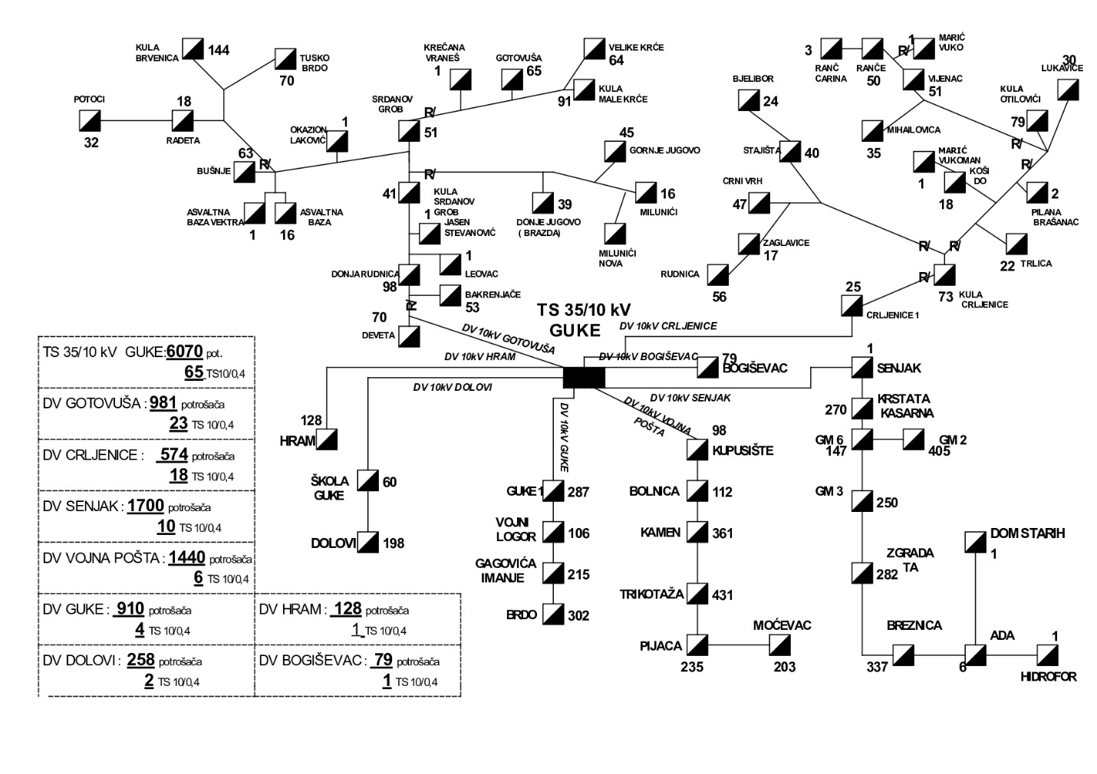

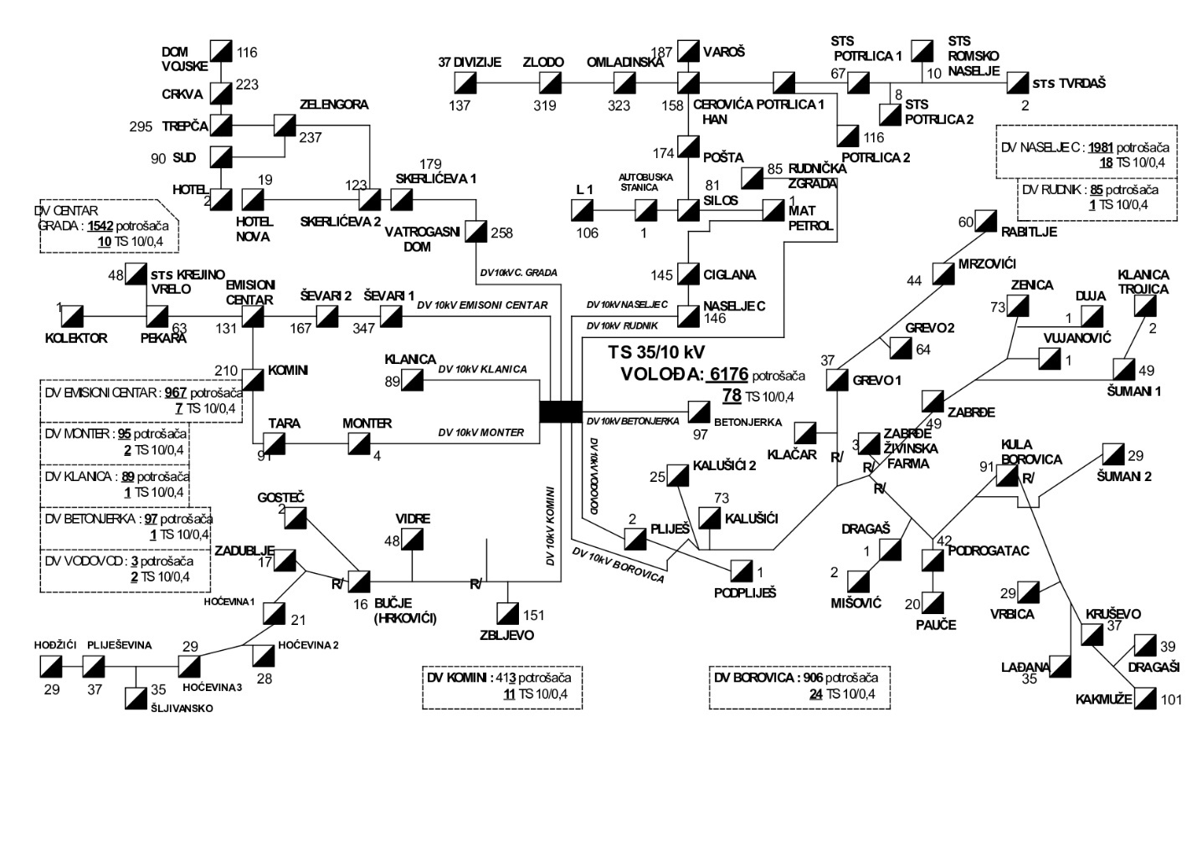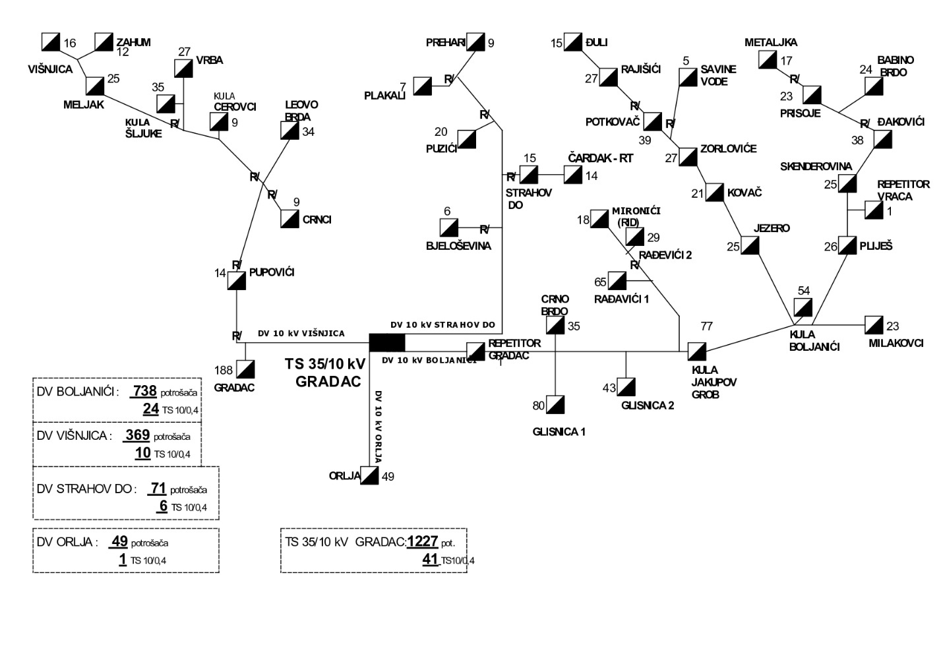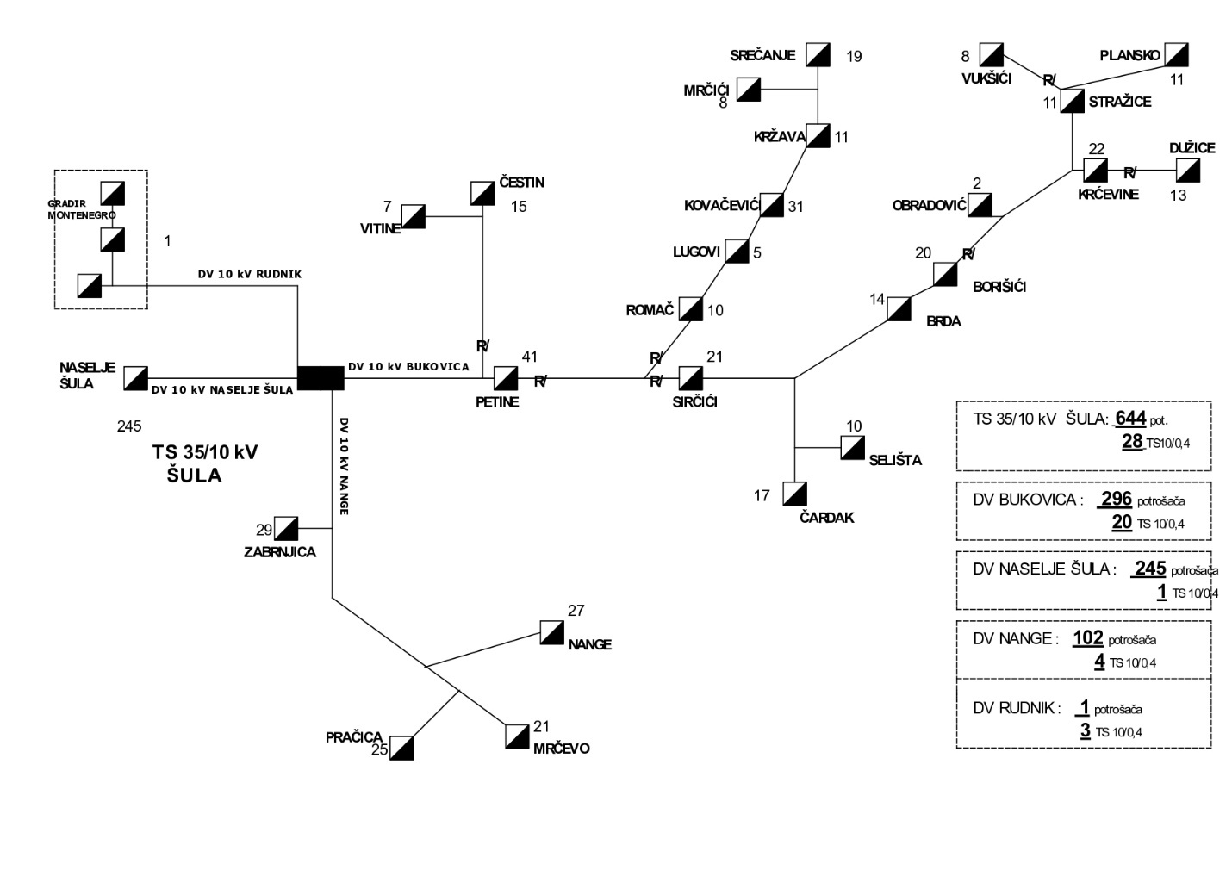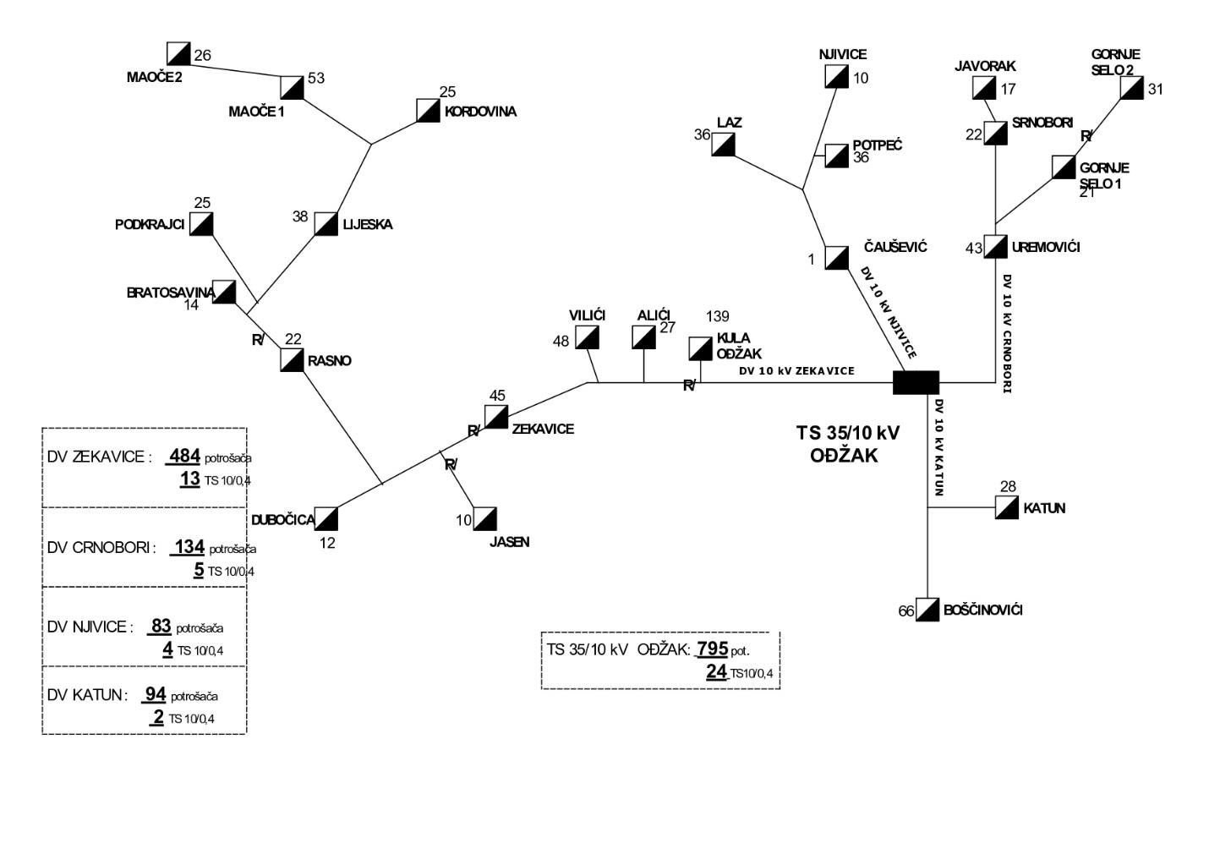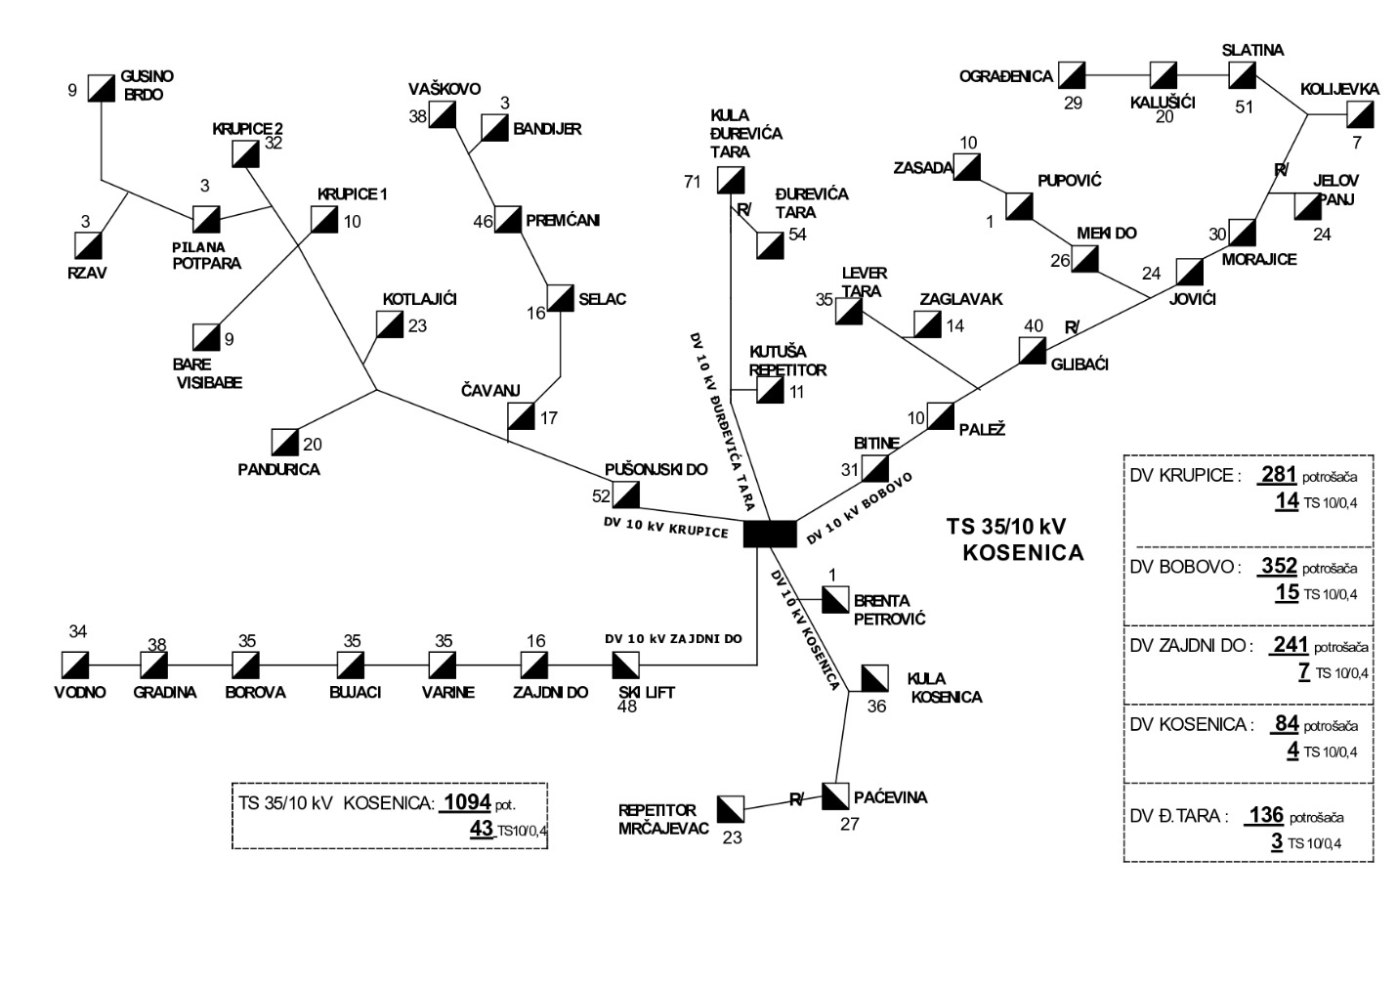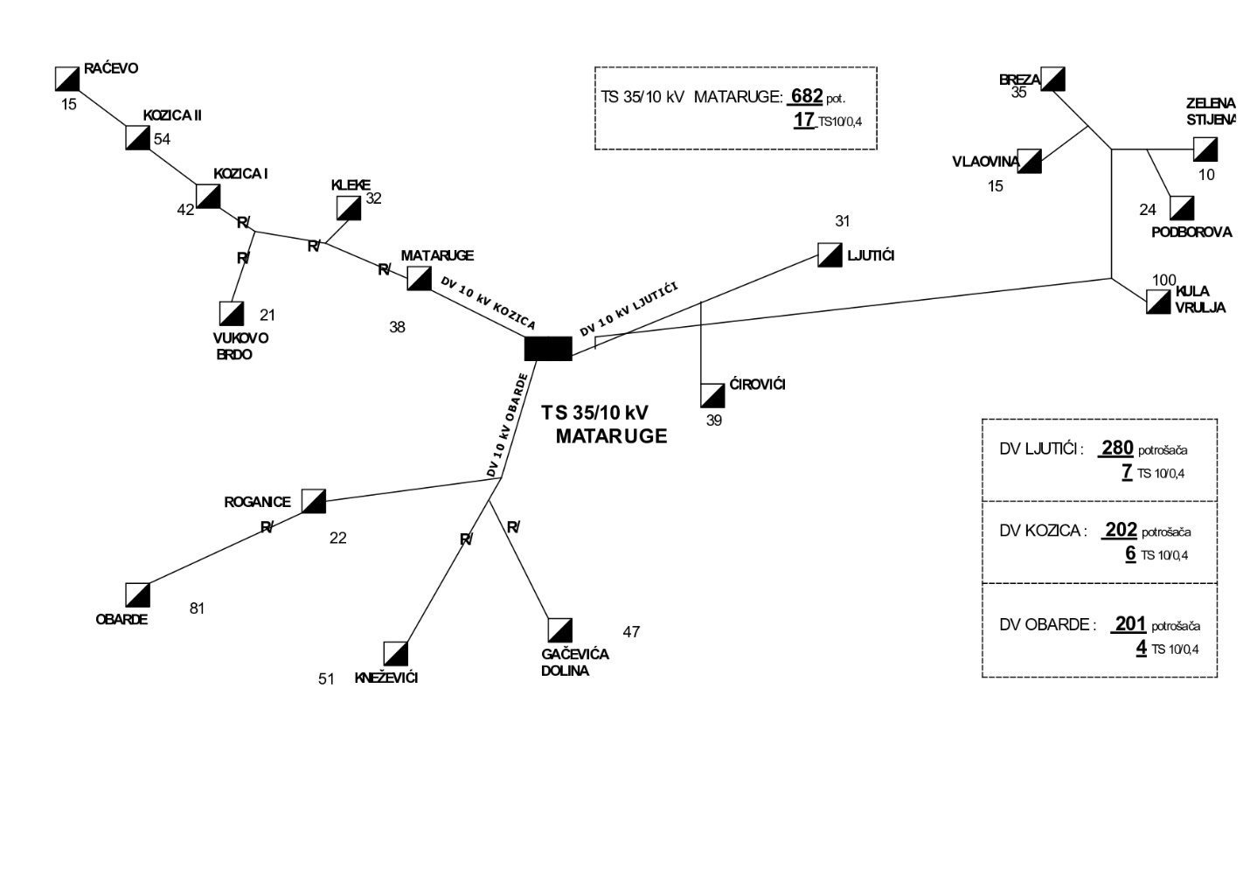

PRILOG BROJ 7
RADNA GRUPA ZA IZRADU PLANA ZAŠTITE I SPAŠAVANJA OD EKSTREMNIH METEOROLOŠKIH POJAVA OPŠTINE PLJEVLJA

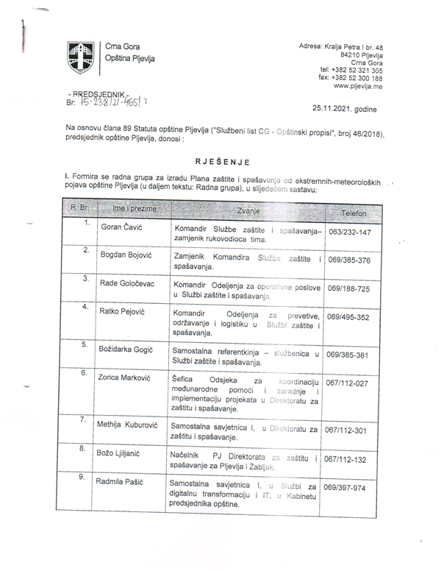

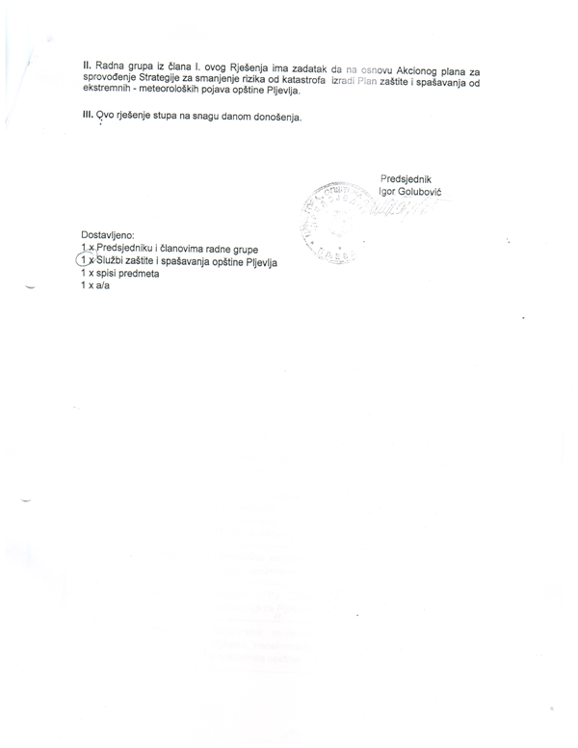

PRILOG BROJ 8
LITERATURA
1. Dragoljub V. Ivanović, Meteorološka statistika, Hidrometeorološka tehnička škola, Beograd, 1976.
2. Pavle Vujović, Klimatološka statistika, Naučna knjiga, Beograd 1976.
3. Silva Otorepac, Agrometeorologija, Naučna knjiga, Beograd, 1991.
4. CCl / CLIVAR/ JCOMM Expert Team, Klimatski indikatori i analiza trenda – ClimDex program
5. Slobodan Plazinić, Tehnička meteorologija, Naučna knjiga, Beograd, 1985.
6. Uprava za statistiku Crne Gore – MONSTAT; https://www.monstat.org/cg/
7. Zavod za hidrometeorologiju i seizmologiju Crne Gore; http://www.meteo.co.me/
8. Opština Pljevlja; https://pljevlja.me/

Izmjene i dopune Prostorno urbanističkog plana Opštine Pljevlja.
Izvor: Podaci dobijeni od Zavoda za hidrometeorologiju i seizmologiju.
Izvor: Isto
Izvor: Isto.
Izvor: Isto.
Kvocijent kolebanja predstavlja odnos godine sa najvećom sumom padavina i godine sa najmanjom sumom padavina.
Tx je maksimalna temperatura vazduha u Celzijusima, a Tn je mininimalna temperatura vazduha u Celzijusima.
HW – toplotni talas izračunat je kao TX>TX90, gdje je TX90 90.-i percentil maksimalne dnevne temperature TX. Percentili su računati za bazni period 1961-1990. Toplotni talasi su računati za period od maja do septembra.
HWN – broj toplotnih talasa definisan kao broj uzastopnih dana >=3 kada je TX>TX90.
HWN – broj toplotnih talasa definisan kao broj uzastopnih dana >=3 kada je TX>TX90.

